TRƯỜNG ĐẠI HỌC THỦY LỢI
KHOA CÔNG NGHỆ THÔNG TIN


GIÁO TRÌNH
THỰC HÀNH PHÁT TRIỂN ỨNG DỤNG CHO THIẾT BỊ DI ĐỘNG

Hà Nội, 2.2025
MỤC LỤC

CHƯƠNG 1. LÀM QUEN 3
Bài 1) Tạo ứng dụng đầu tiên 3
1.1) Android Studio và Hello World 3
1.2) Giao diện người dùng tương tác đầu tiên 6
1.3) Trình chỉnh sửa bố cục 6
1.4) Văn bản và các chế độ cuộn 6
1.5) Tài nguyên có sẵn 6
Bài 2) Activities 6
2.1) Activity và Intent 6
2.2) Vòng đời của Activity và trạng thái 6
2.3) Intent ngầm định 6
Bài 3) Kiểm thử, gỡ lỗi và sử dụng thư viện hỗ trợ 6
3.1) Trình gỡ lỗi 6
3.2) Kiểm thử đơn vị 6
3.3) Thư viện hỗ trợ 6
CHƯƠNG 2. TRẢI NGHIỆM NGƯỜI DÙNG 7
Bài 1) Tương tác người dùng 7
1.1) Hình ảnh có thể chọn 7
1.2) Các điều khiển nhập liệu 7
1.3) Menu và bộ chọn 7
1.4) Điều hướng người dùng 7
1.5) RecycleView 7
Bài 2) Trải nghiệm người dùng thú vị 7
2.1) Hình vẽ, định kiểu và chủ đề 7
2.2) Thẻ và màu sắc 7
2.3) Bố cục thích ứng 7
Bài 3) Kiểm thử giao diện người dùng 7
3.1) Espresso cho việc kiểm tra UI 7
CHƯƠNG 3. LÀM VIỆC TRONG NỀN 7
Bài 1) Các tác vụ nền 7
1.1) AsyncTask 7
1.2) AsyncTask và AsyncTaskLoader 7
1.3) Broadcast receivers 7
Bài 2) Kích hoạt, lập lịch và tối ưu hóa nhiệm vụ nền 7
2.1) Thông báo 7
2.2) Trình quản lý cảnh báo 7
2.3) JobScheduler 7
CHƯƠNG 4. LƯU DỮ LIỆU NGƯỜI DÙNG 8
Bài 1) Tùy chọn và cài đặt 8
1.1) Shared preferences 8
1.2) Cài đặt ứng dụng 8
Bài 2) Lưu trữ dữ liệu với Room 8
2.1) Room, LiveData và ViewModel 8
2.2) Room, LiveData và ViewModel 8

3.1) Trinfh gowx loi ……………………………………………………………………...

LÀM QUEN

Tạo ứng dụng đầu tiên

Android Studio và Hello World

Giới thiệu
Trong bài thực hành này, bạn sẽ tìm hiểu cách cài đặt Android Studio, môi trường phát triển Android. Bạn sẽ tạo và chạy ứng dụng Android đầu tiên của mình, Hello World, bằng giả lập và điện thoại thật.
  - Những gì Bạn nên biết
Bạn nên có khả năng:
- Hiểu quy trình phát triển phần mềm chung cho các ứng dụng lập trình hướng đối tượng sử dụng một IDE (môi trường phát triển tích hợp) như Android Studio.
- Chứng minh rằng bạn có ít nhất 1-3 năm kinh nghiệm trong lập trình hướng đối tượng và có kinh nghiệm nhất định với Java. (Các bài thực hành này sẽ không giải thích về lập trình hướng đối tượng hoặc Java.)
  - Những gì bạn cần chuẩn bị:
- Máy tính chạy Windows hoặc Linux hoặc Mac. Vào trang tải Android Studio để xem cấu hình máy tính yêu cầu mới nhất.
- Vào internet hoặc cách nào đó tải Android Studio và Java bản mới nhất về máy.
  - Những gì bạn sẽ học được:
- Cách cài đặt và sử dụng IDE Android Studio.
- Quy trình phát triển để xây dựng ứng dụng Android.
- Cách tạo một dự án Android từ một mẫu.
- Cách logging để gỡ lỗi.
  - Những gì bạn sẽ làm
- Cài đặt môi trường phát triển Android Studio.
- Tạo một trình giả lập (thiết bị ảo) để chạy ứng dụng của bạn trên máy tính.
- Tạo và chạy ứng dụng Hello World trên thiết bị ảo và vật lý.
- Khám phá cấu trúc dự án.
- Tạo và xem log từ ứng dụng của bạn.
- Khám phá file AndroidManifest.xml

Tổng quan về ứng dụng:
Sau khi bạn cài đặt thành công Android Studio, bạn sẽ tạo một dự án mới cho ứng dụng Hello World từ một template (mẫu). Ứng dụng đơn giản này hiển thị dòng chữ "Hello World" trên màn hình của thiết bị Android ảo hoặc thiết bị vật lý.
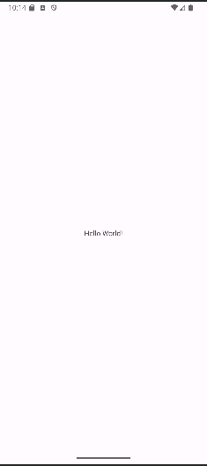

Task 1: Tải android studio
Android Studio cung cấp một môi trường phát triển tích hợp (IDE) hoàn chỉnh, gồm một trình soạn thảo code nâng cao và một tập hợp các ứng dụng mẫu. Nó còn chứa các công cụ để phát triển, gỡ lỗi, kiểm thử và tối ưu hiệu năng, giúp phát triển ứng dụng nhanh chóng và dễ dàng hơn. Bạn có thể test ứng dụng với loạt các trình giả lập được cấu hình sẵn hoặc test trên điện thoại của bạn, tạo ứng dụng và đẩy lên Google Play Store.
Lưu ý: Android Studio liên tục được cải thiện. Để biết thông tin mới nhất về các yêu cầu hệ thống và hướng dẫn cài đặt, tham khảo Android Studio.
Android Studio đã hỗ trợ Windows, Linux hoặc Mac. Android Studio tích hợp sẵn OpenJDK (Bộ công cụ phát triển Java) mới nhất.
Để sử dụng Android Studio, trước tiên kiểm tra yêu cầu hệ thống để đảm bảo rằng hệ thống của bạn đáp ứng sử dụng Android Studio. Cài đặt tương tự các nền tảng khác. Lưu ý những điểm khác biệt dưới đây.
- Truy cập trang web dành cho android developer và làm theo hướng dẫn để tải xuống và cài đặt Android Studio.
- Chấp nhận các cấu hình mặc định ở các bước và đảm bảo chọn các thành phần để cài đặt.
- Sau khi cài đặt xong, trình thiết lập (Setup Wizard) sẽ tải xuống và cài đặt một số thành phần bổ sung bao gồm Android SDK. Kiên nhẫn, quá trình này có thể mất một lúc tùy tốc độ Internet của bạn và một số bước có vẻ thừa.
- Khi cài đặt hoàn tất, Android Studio sẽ khởi động và bạn có thể tạo dự án đầu tiên của mình.
Khắc phục sự cố: Nếu gặp vấn đề trong khi cài đặt, hãy kiểm tra các ghi chú phát hành của Android Studio hoặc tìm người giúp.

Task 2: Tạo ứng dụng Hello World
Trong nhiệm vụ này, bạn sẽ tạo một ứng dụng hiển thị "Hello World" để xác nhận rằng Android Studio đã được cài đặt thành công và để học phát triển ứng dụng cơ bản với Android Studio.

2.1 Tạo dự án
1. Mở Android Studio nếu chưa mở
2. Ở cửa sổ Welcome to Android Studio, trong Projects ấn vào New Project.
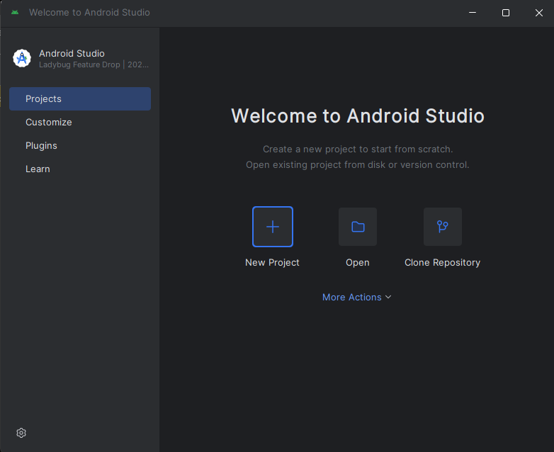
3. Chọn 1 template phù hợp với dự án của bạn rồi Next. Ở đây chúng ta chọn Empty View Activity để bắt đầu.
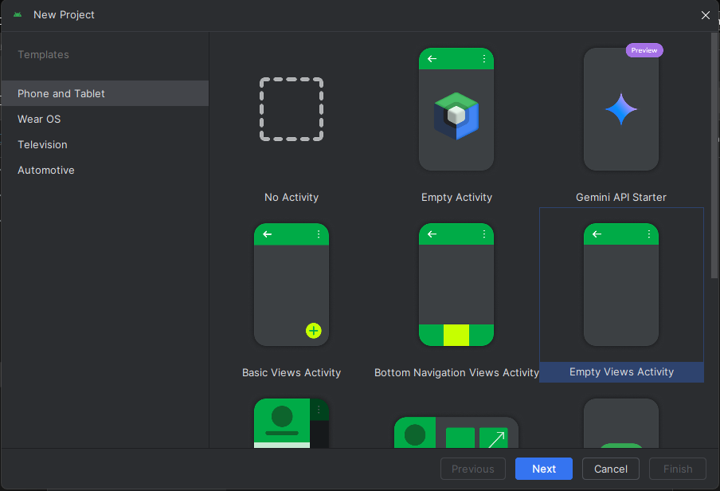4. Tiếp theo nhập Hello Word vào trường Name để đặt tên cho ứng dụng, Language là Java, Minium SDK nên sử dụng recommend sẽ tiếp cận được với nhiều người sử dụng nhất. Package name thường đặt với tên miền công ty nên ở đây để mặc định.
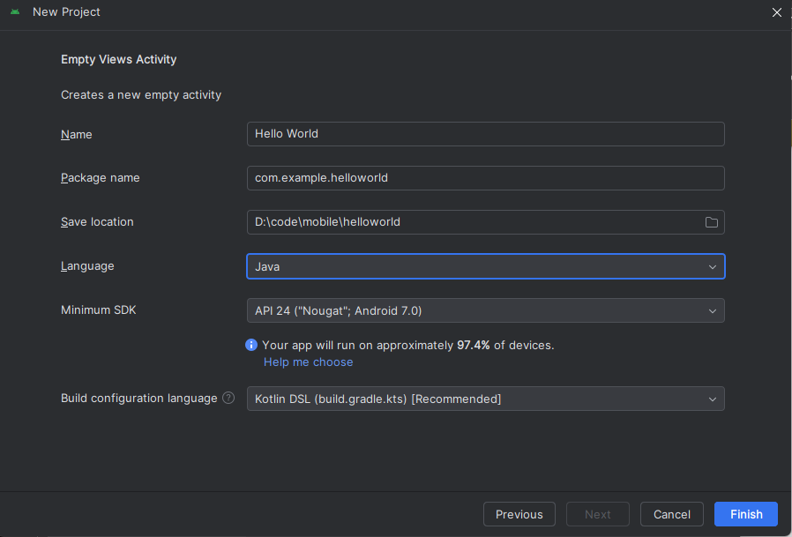
5. Cuối cùng ấn Finish. Và chờ setup môi trường cho dự án.
Android Studio tạo một thư mục cho các dự án của bạn và xây dựng dự án bằng Gradle (quá trình này có thể mất vài phút).
Mẹo: Xem trang nhà phát triển để biết thông tin chi tiết.
Bạn cũng có thể thấy thông báo "Tip of the day" và các phím tắt và các mẹo hữu ích khác. Nhấp vào Close để đóng thông báo.
Trình chỉnh sửa của Android Studio:
            - Vào res/layout/activity_main.xml để mở trình sửa layout, các file xml để code xử lý UI
  - Chế độ trỏ chuột trỏ là chế độ Design để thao tác với các component bằng giao diện
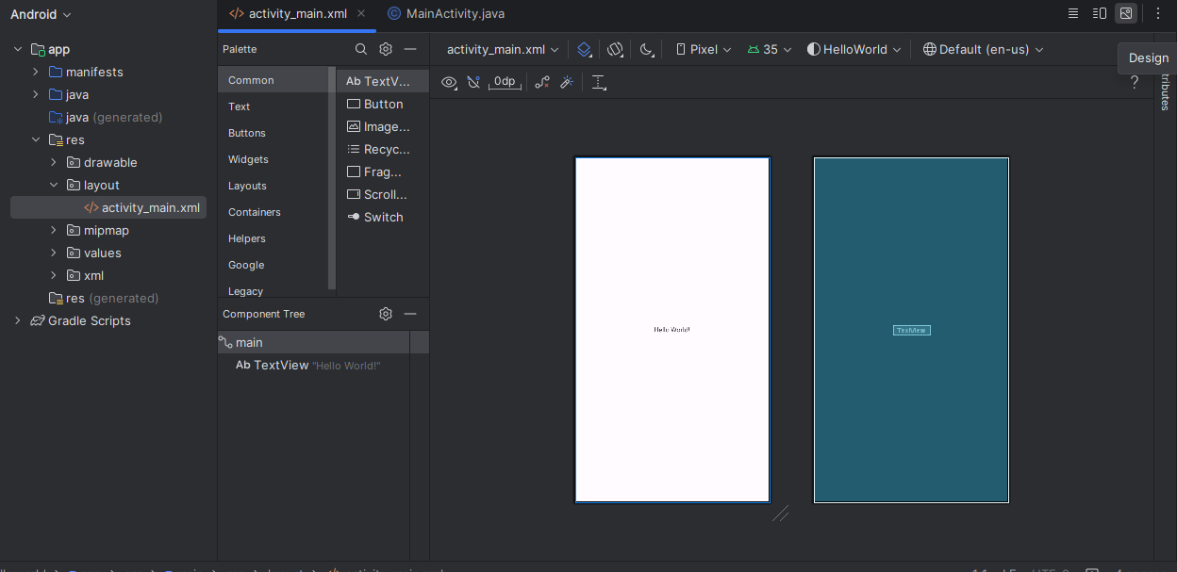
  - Chế độ Split với nửa màn hình chỉnh sửa giao diện và nửa code
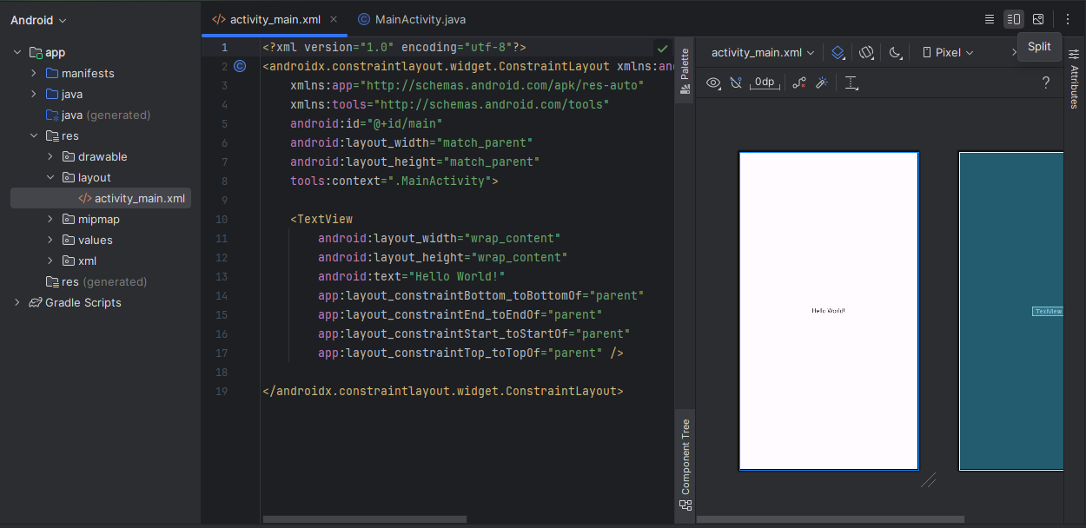
  - Chế độ Code full màn hình code
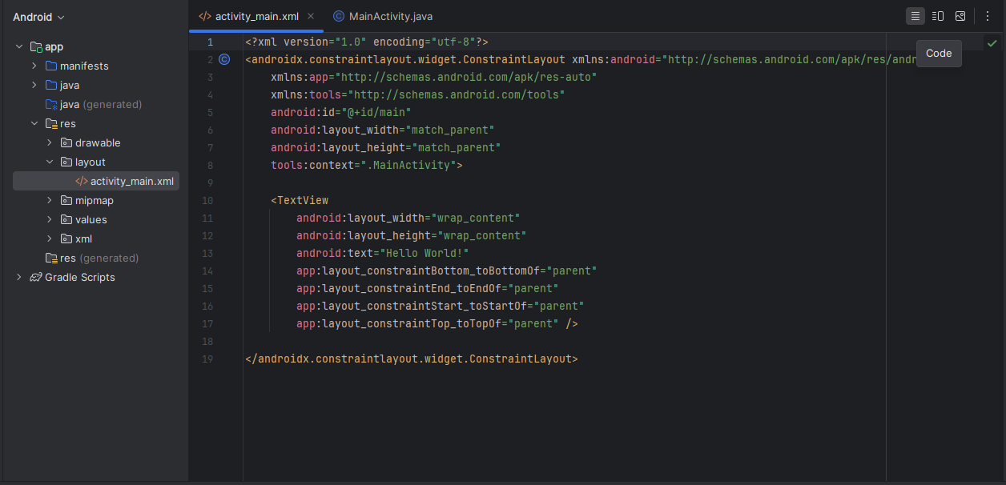
            - Vào java/com/example/helloworld/MainActivity.java để truy cập code editer để code xử lý các event hay action.
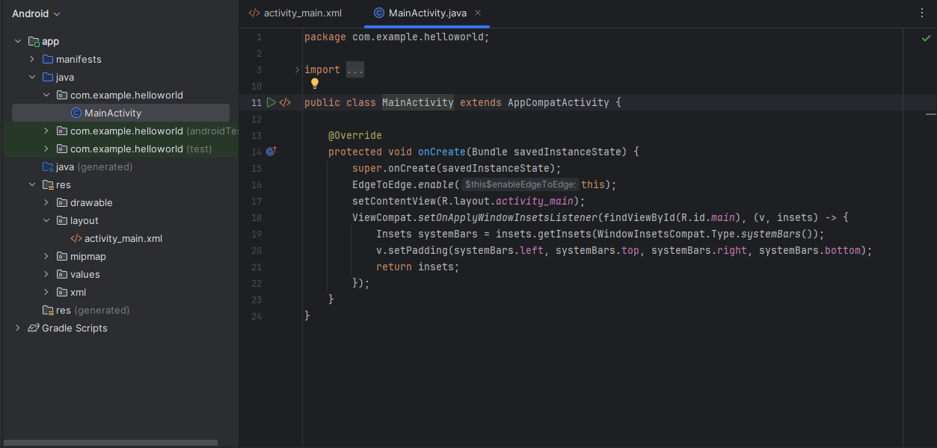

2.2 Vọc project > Android Pane
Trong phần thực hành này, bạn sẽ khám phá cách tổ chức dự án trong Android Studio.
- Nếu chưa được chọn, nhấp vào tab Project trong cột tab dọc ở bên trái phía trên cửa sổ Android Studio. Project pane sẽ xuất hiện.
- Để xem dự án theo cấu trúc chuẩn của dự án Android, chọn Android từ menu pop-up của Project pane.
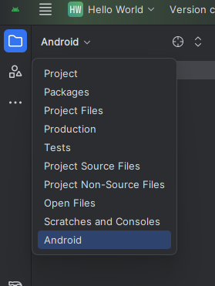
Lưu ý: Chương này và các chương khác đề cập đến Project pane với thiết lập Project > Android pane.

Khám phá thư mục Gradle Scripts
Gradle trong android studio giúp dễ dàng thêm các thư viện bên ngoài hoặc các module thư viện khác vào dự án như các dependency.
Khi vừa tạo dự án, cửa sổ Project > Android hiện ra với thư mục Gradle Scripts được mở sẵn.
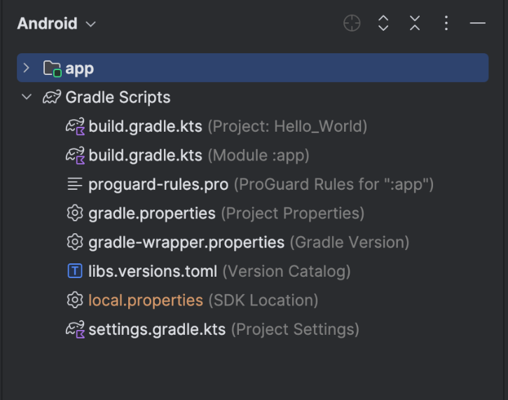
Làm theo các bước để làm quen với hệ thống Gradle:
- Nếu thư mục Gradle Scripts chưa được mở, click vào hình tam giác để mở. Thư mục này chứa tất cả các file mà hệ thống build cần.
- Tìm file build.gradle.kts(Project: HelloWorld)
Đây là nơi bạn sẽ thấy các tùy chọn cấu hình chung cho các module trong project. Mỗi project Android Studio đều có một file build Gradle cấp cao nhất (top-level). Thường thì không cần phải chỉnh sửa nhiều trong file này, nhưng hiểu được vẫn có ích hơn.
Mặc định, file build cấp cao nhất sẽ sử dụng khối lệnh plugins để khai báo các plugin Gradle cần thiết cho toàn bộ project. Các plugin chịu trách nhiệm build và đóng gói ứng dụng. Sử dụng cú pháp alias để tham chiếu đến các plugin đã được định nghĩa. Ví dụ như trong ảnh, alias(libs.plugins.android.application) apply false khai báo plugin android.application tổng quát, các plugin sẽ được sử dụng trong các file build.gradle riêng để dễ quản lý.
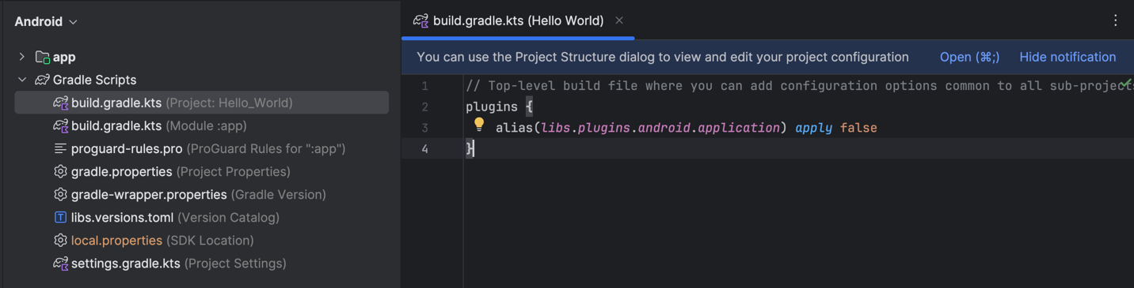
- Tìm file build.gradle.kts (Module:app)
Ngoài file build.gradle.kts cấp project, mỗi module cũng có một file build.gradle.kts riêng. File này cho phép bạn cấu hình các thiết lập build cho từng module cụ thể (ứng dụng HelloWorld của chúng ta chỉ có một module). Việc cấu hình các thiết lập build này cho phép bạn tùy chỉnh các tùy chọn đóng gói, ví dụ như thêm các build type và product flavors. Bạn cũng có thể ghi đè các thiết lập trong file AndroidManifest.xml hoặc file build.gradle.kts cấp project.
File này thường được dùng để chỉnh sửa các cấu hình cấp ứng dụng (app-level), ví dụ như khai báo các dependencies trong phần dependencies. Bạn có thể khai báo dependency thư viện bằng một trong số các cấu hình dependency khác nhau. Mỗi cấu hình dependency cung cấp cho Gradle các hướng dẫn khác nhau về cách sử dụng thư viện.
Ví dụ về file build.gradle.kts (Module:app) cho ứng dụng HelloWorld:
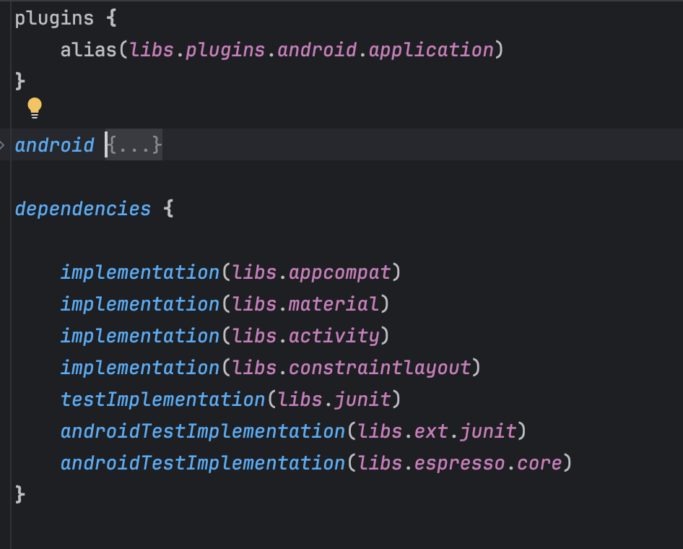
- Click vào hình tam giác để đóng Gradle Scripts lại.
  - Khám phá các thư mục app và res
Tất cả code và tài nguyên cho ứng dụng đều nằm trong thư mục app và res.
- Mở thư mục app, thư mục java, và thư mục com.example.helloworld để xem file Java MainActivity. Nhấn double vào MainActivity để mở nó trong trình soạn thảo code.
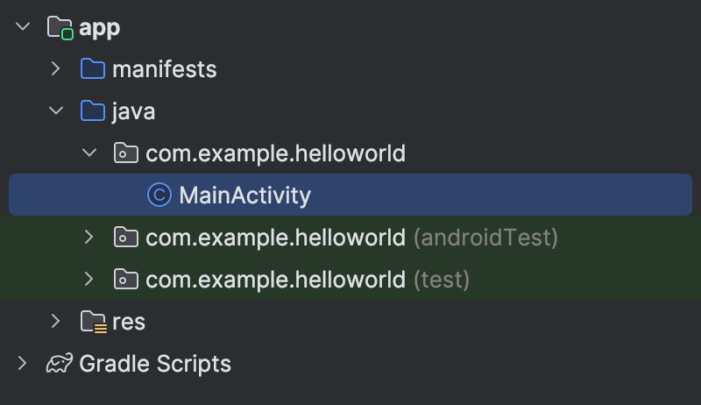
Thư mục java chứa các file class Java, được chia thành ba thư mục con như hình. Thư mục com.example.hello.helloworld (hoặc tên miền bạn đã chỉ định) chứa tất cả các file cho một package ứng dụng. Hai thư mục còn lại dùng để test và sẽ được mô tả trong bài học khác. Với ứng dụng Hello World, chỉ có một package và nó chứa file MainActivity.java. Tên của Activity đầu tiên (trong ảnh), cũng là nơi khởi tạo các tài nguyên của ứng dụng, thường được đặt tên là MainActivity (phần mở rộng file bị ẩn trong cửa sổ Project > Android).
- Mở thư mục res > layout, double click vào activity_main.xml để mở trong trình soạn thảo layout.
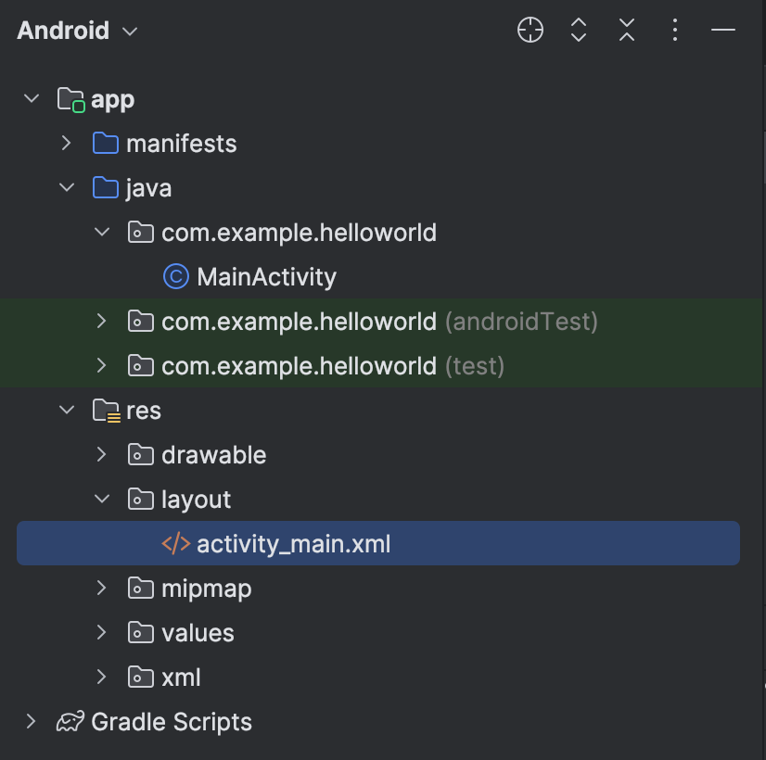
Thư mục res chứa các tài nguyên, ví dụ như layout, chuỗi và hình ảnh. Một Activity thường liên kết với một layout của các view UI được định nghĩa trong một file XML. File này thường được đặt tên theo Activity của nó.
2.5 Khám phá thư mục manifests
Thư mục manifests chứa các file cung cấp thông tin quan trọng về ứng dụng cho hệ thống Android. Hệ thống phải có các thông tin này để chạy bất kỳ đoạn code nào của ứng dụng.
- Mở rộng thư mục manifests.
- Mở file AndroidManifest.xml.
File AndroidManifest.xml mô tả tất cả các thành phần của ứng dụng. Các thành phần chẳng hạn như Activity, phải được khai báo trong file XML này. Trong các bài học khác, bạn sẽ chỉnh sửa file này để thêm các tính năng và quyền truy cập tính năng. Để tìm hiểu thêm, hãy xem Tổng quan về App Manifest.
Task 3: Sử dụng thiết bị ảo (emulator)
Trong bài tập này, bạn sẽ sử dụng Android Virtual Device (AVD) Manager để tạo một thiết bị ảo (còn gọi là emulator) để mô phỏng cấu hình của một thiết bị Android và sử dụng thiết bị ảo này để chạy ứng dụng. Lưu ý rằng Android Emulator có các yêu cầu bổ sung ngoài các yêu cầu hệ thống cơ bản của Android Studio.
Sử dụng AVD Manager, bạn có thể định nghĩa các đặc điểm phần cứng của thiết bị, API level, bộ nhớ, giao diện và các thuộc tính khác, sau đó lưu nó lại thành một thiết bị ảo. Với các thiết bị ảo, bạn có thể test ứng dụng trên các cấu hình thiết bị khác nhau (ví dụ như máy tính bảng và điện thoại) với các API level khác nhau mà không cần phải sử dụng thiết bị thật.
3.1 Thiết bị ảo có sẵn khi tạo dự án
Chọn tool > Device Manager trên thanh tool hoặc biểu tượng Device Manager ở thanh side bar bên phải, bạn có thể thấy 1 máy ảo mặc định được tạo khi khởi tạo dự án.
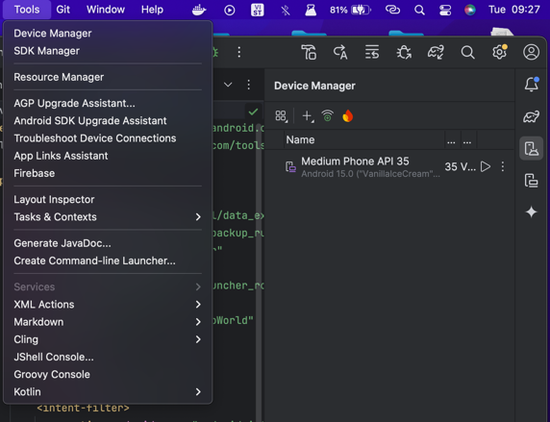

  - Tạo một thiết bị ảo Android (AVD)
- Ấn vào dấu  và chọn Create Virtual Device
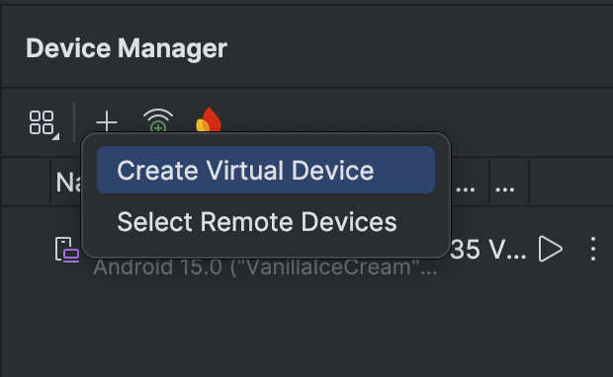
- Ở cửa sổ Virtual Device Configuration, có thể chọn 1 máy ảo có sẵn hoặc tạo mới
    - Có thể chọn 1 máy ảo có sẵn với thông số mà bạn muốn rồi ấn Next
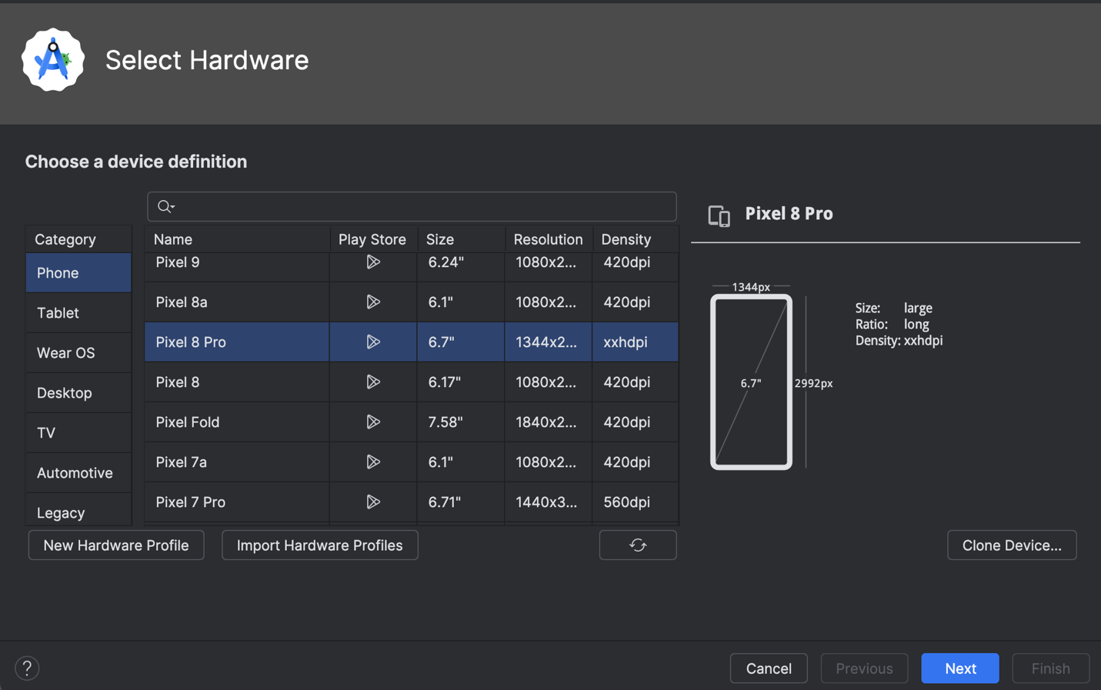
    - Tiếp tục next nếu không có lựa chọn khác
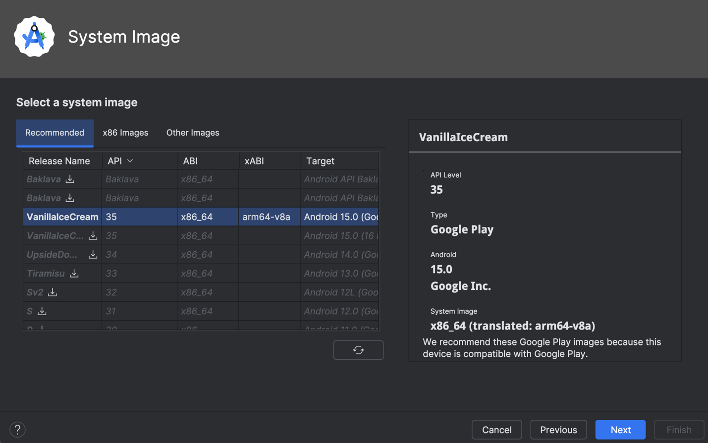
    - Nếu không có lựa chọn nào muốn thay đổi, tiếp tục ấn finish
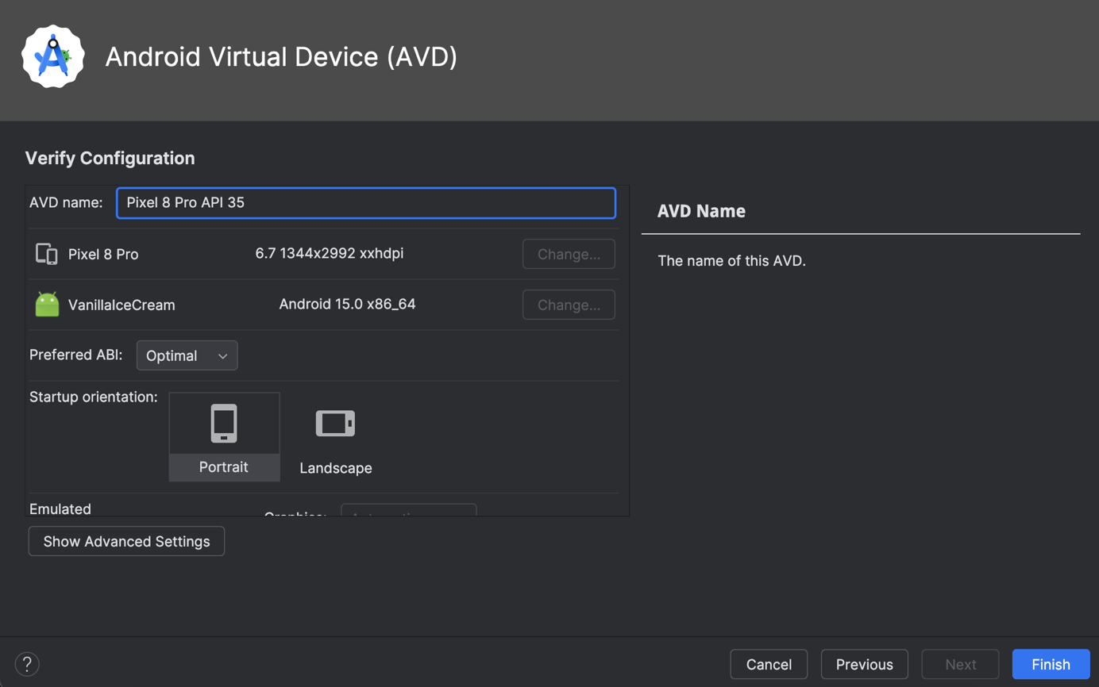
    - Màn hình Device Manager thêm thành công thiết bị vừa thêm
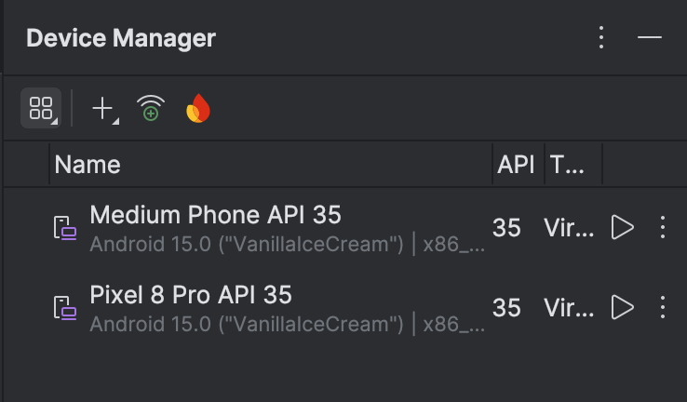
    - Nếu muốn tự cấu hình mới 1 thiết bị ảo, click New Hardware Profile. Nhập những thông tin bạn cần setup cho máy ảo của bạn.
Note: từ 7 inch là tablet còn dưới 7 inch là phone
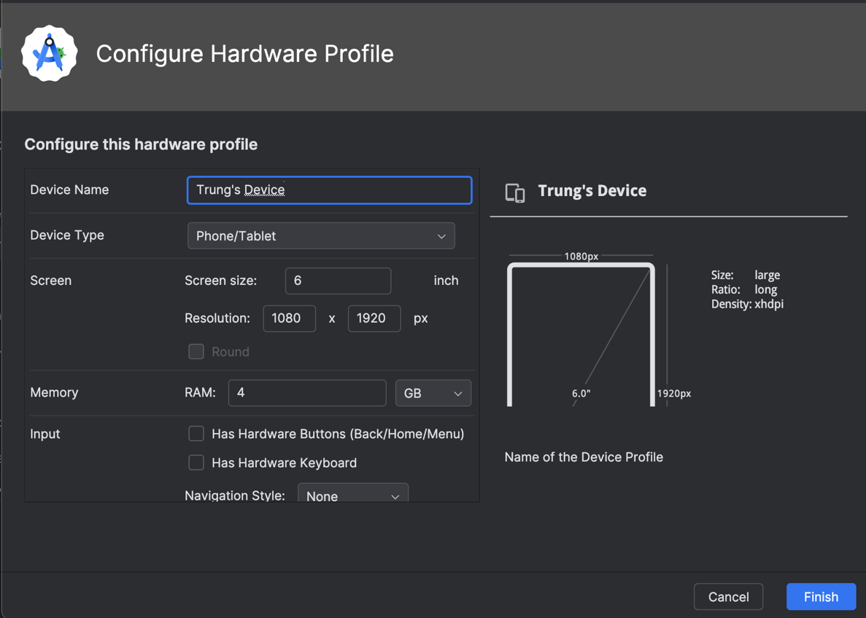
    - Sau khi ấn Finish, thiết bị được thêm vào danh sách thiết bị ảo
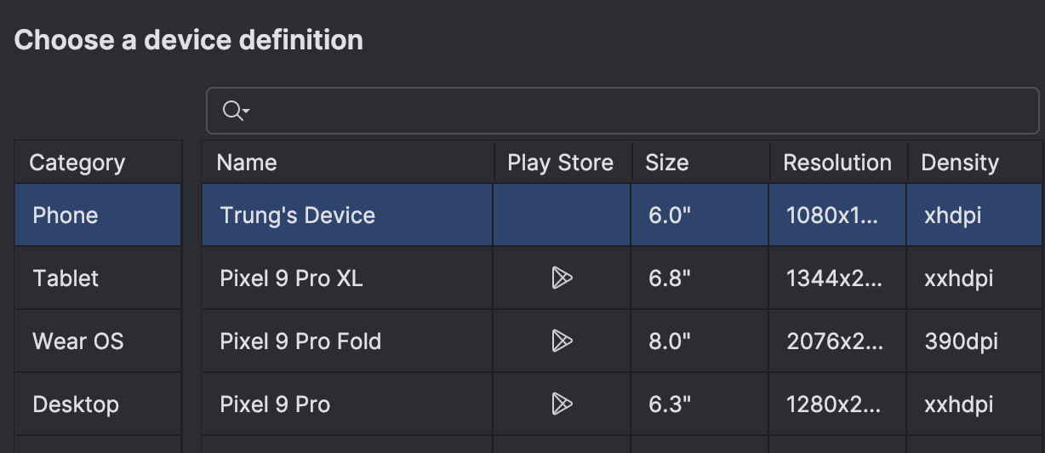
  - Chạy chương trình với máy ảo
Trong task này chúng ta sẽ chạy chương trình Hello World !
- Run > Run ‘app’ hoặc ấn vào biểu tượng  để chạy dự án.
- Android studio sẽ chọn máy ảo đầu tiên trên list máy ảo trong Device Manager hoặc bạn có thể tự chọn 1 máy ảo.
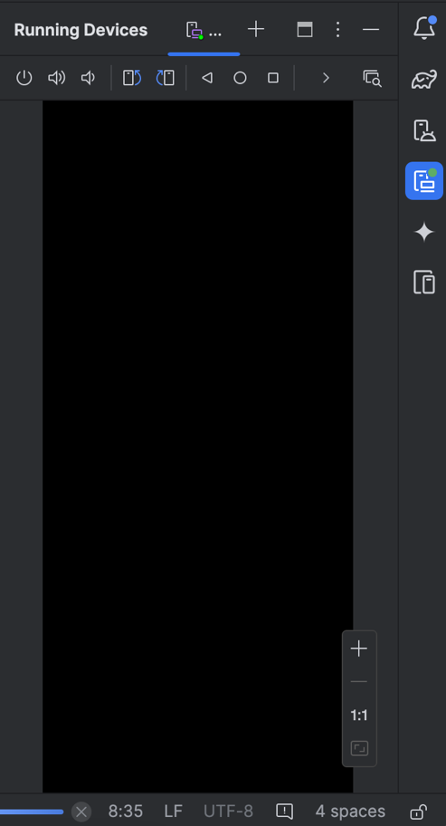
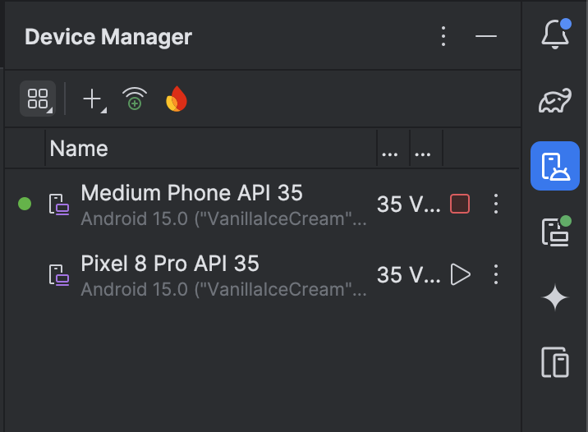
Trình giả lập sẽ khởi động giống như thiết bị thật. Tùy vào tốc độ máy tính của bạn, quá trình này có thể mất một lúc. Ứng dụng sẽ được build và khi trình giả lập sẵn sàng Android Studio sẽ tải ứng dụng lên trình giả lập và chạy nó.
Bạn sẽ thấy ứng dụng Hello World như hình dưới đây.
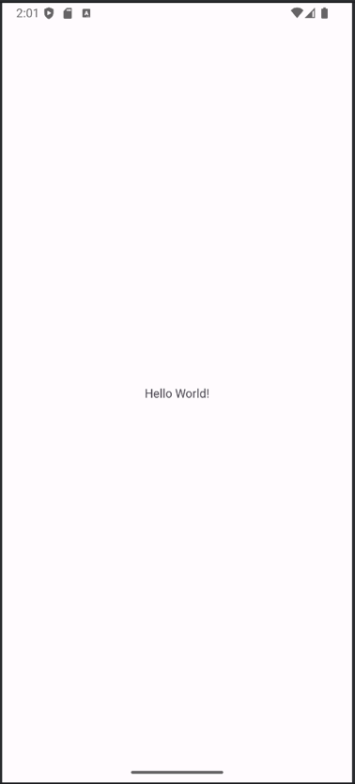
Tip: Khi test trên thiết bị ảo, mỗi khi làm việc nên khởi động ngay lúc đầu. Đừng tắt nó đi cho đến khi bạn test xong ứng dụng để không phải khởi động lại từ đầu. Để tắt thiết bị ảo, bạn click vào nút Power 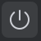 hoặc nhấn Stop thiết bị trong Device Manager.
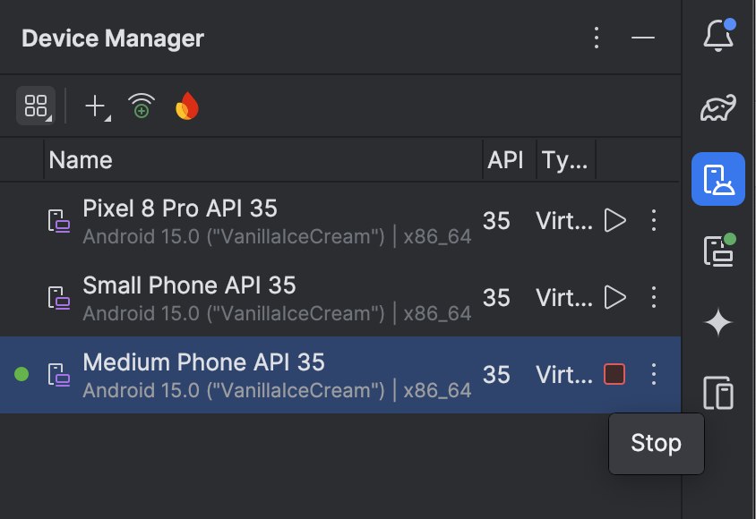
Task 4: (Tuỳ chọn) Sử dụng máy thật (không có nên dịch y như doc cũ)
Trong nhiệm vụ này, bạn sẽ chạy ứng dụng trên một thiết bị di động vật lý, chẳng hạn như điện thoại hoặc máy tính bảng. Bạn nên luôn kiểm tra ứng dụng trên cả thiết bị ảo và thiết bị vật lý.
Những gì bạn cần:
  - Một thiết bị Android, chẳng hạn như điện thoại hoặc máy tính bảng.
  - Cáp dữ liệu để kết nối thiết bị Android với máy tính.
  - Nếu bạn đang sử dụng hệ điều hành Linux hoặc Windows, có thể cần thực hiện thêm một số bước để chạy ứng dụng trên thiết bị phần cứng. Đọc tài liệu Using Hardware Devices. Bạn có thể sẽ cần cài đặt USB driver phù hợp cho thiết bị. Với trình điều khiển USB trên Windows, xem hướng dẫn tại OEM USB Drivers.
  - Bật USB debugging
Để Android Studio giao tiếp với thiết bị của bạn, bạn cần bật USB Debugging trên thiết bị Android. Tùy chọn này có trong phần Developer options.
Trên Android 4.2 trở lên, Developer options mặc định bị ẩn. Để hiển thị tùy chọn nhà phát triển và bật USB Debugging, hãy làm theo các bước sau:
  - Mở Cài đặt (Settings) => tìm Giới thiệu về điện thoại (About phone) => nhấn Số bản dựng (Build number) bảy lần liên tiếp.
  - Tuỳ chọn nhà phát triển (Developer options) sẽ xuất hiện trong danh sách. Nhấn vào Developer options.
  - Tìm và bật Gỡ lỗi USB (USB Debugging)
4.2 Chạy ứng dụng trên thiết bị
Bây giờ bạn có thể kết nối thiết bị của mình và chạy ứng dụng từ Android Studio.
- Kết nối thiết bị với máy tính phát triển bằng cáp USB.
- Nhấp vào nút Run trên thanh công cụ.
- Chọn thiết bị kết nối. Ấn Ok.
Troubleshooting
Nếu Android Studio không nhận diện được thiết bị của bạn, hãy thử các cách sau:
- Rút cáp USB và cắm lại.
- Khởi động lại Android Studio.
Nếu máy tính vẫn không nhận diện được thiết bị hoặc hiển thị trạng thái "unauthorized", làm theo các bước sau:
- Rút cáp USB khỏi thiết bị.
- Trên thiết bị, mở Developer Options trong ứng dụng Cài đặt (Settings).
- Nhấn vào Revoke USB Debugging authorizations (Thu hồi quyền gỡ lỗi USB).
- Kết nối lại thiết bị với máy tính.
- Khi hộp thoại yêu cầu cấp quyền xuất hiện, nhấn Cho phép (Allow).
Bạn có thể cần cài đặt trình điều khiển USB (USB driver) phù hợp cho thiết bị của mình. Xem tài liệu Using Hardware Devices.
Task 5: Thay đổi cấu hình Gradle của ứng dụng
Trong task này, bạn sẽ chỉnh sửa một số cài đặt trong tệp build.gradle.kts (Module: app) để hiểu cách thay đổi cấu hình ứng dụng và đồng bộ hóa với Android Studio.
  - Thay đổi phiên bản SDK thấp nhất cho ứng dụng
Làm theo các bước sau:
- Mở thư mục Gradle Scripts nếu chưa mở, sau đó mở tệp build.gradle (Module: app). Nội dung của tệp sẽ xuất hiện trong trình chỉnh sửa code.
- Trong khối defaultConfig, thay đổi giá trị của minSdk thành 23, như ví dụ dưới đây (ban đầu được đặt là 24).
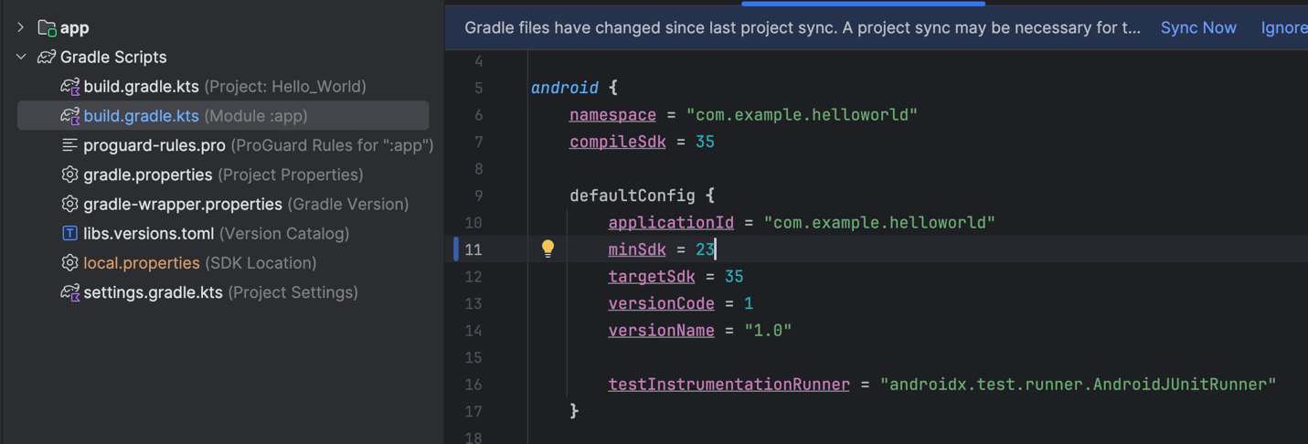
Tên thanh thông báo hiện ra sync now, ấn vào
  - Đồng bộ hóa cấu hình Gradle mới
Khi thay đổi cấu hình build, Android Studio yêu cầu đồng bộ các tệp dự án để có thể nhập các thay đổi cấu hình build và kiểm tra để đảm bảo cấu hình không gây ra lỗi biên dịch.
Để đồng bộ hóa tệp dự án, ấn vào Sync Now trên thanh thông báo xuất hiện sau khi thay đổi (như hình minh họa ngay trên) hoặc ấn vào biểu tượng Sync Project with Gradle Files  trên thanh công cụ.
Khi quá trình đồng bộ Gradle hoàn tất, thông báo "Gradle build finished" sẽ xuất hiện ở góc dưới bên trái cửa sổ Android Studio.

Để tìm hiểu sâu hơn về Gradle, hãy xem tài liệu Build System Overview và Configuring Gradle Builds.
Task 6: Thêm câu lệnh log vào ứng dụng của bạn
Trong nhiệm vụ này, bạn sẽ thêm Log statements vào ứng dụng để hiển thị thông báo trong Logcat pane. Log messages là một công cụ mạnh mẽ giúp gỡ lỗi (debug), kiểm tra giá trị biến, luồng thực thi, và báo cáo ngoại lệ.
6.1 Xem Logcat pane
Để xem Logcat pane, hãy nhấp vào tab Logcat ở phía dưới cửa sổ Android Studio, như trong hình minh họa bên dưới.
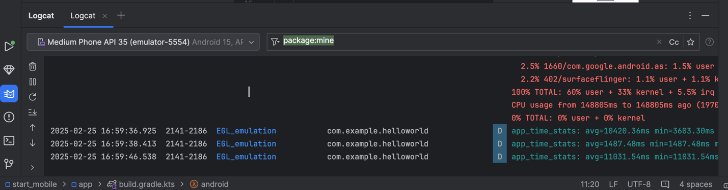
Trong hình minh họa bên trên:
- Logcat dùng để mở và đóng Logcat pane, nơi hiển thị thông tin về ứng dụng khi đang chạy. Nếu bạn thêm các câu lệnh Log vào ứng dụng, các thông báo Log messages sẽ xuất hiện ở đây.
- Ở filter, ấn tổ hợp phím ctrl + space để xem gợi ý, có các option chọn log level …
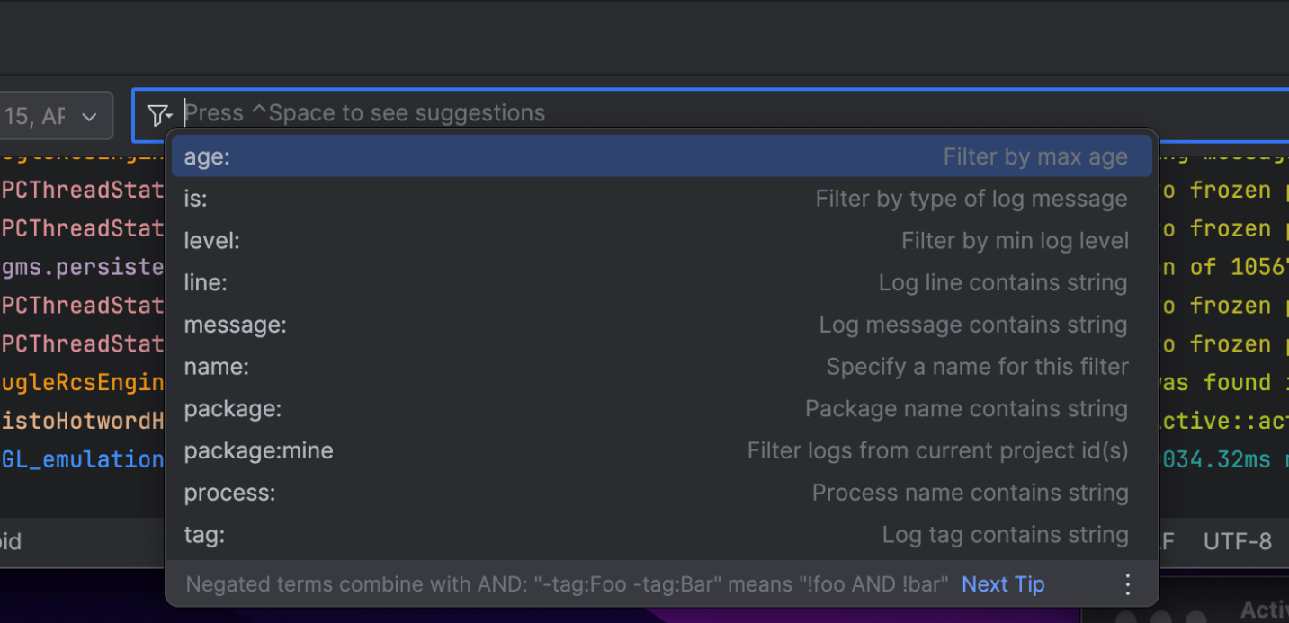
6.2 Thêm câu lệnh log vào ứng dụng của bạn
Các câu lệnh log trong mã nguồn ứng dụng sẽ hiển thị thông báo trong Logcat pane. Ví dụ:
Các phần của một thông báo log:
  - Log: lớp gửi thông điệp đến Logcat
  - d: log ở mức debug, lọc các log mức debug trên logcat
  - “MainActivity”: Đối số đầu tiên là TAG, giúp lọc thông báo trong Logcat pane. Thông thường, TAG là tên của Activity chứa thông báo log, nhưng bạn có thể đặt bất kỳ giá trị nào tiện gỡ lỗi.
Theo quy ước, TAG thường được định nghĩa là một hằng số trong Activity:
  - "Hello World": Đối số thứ hai là thông báo của chương trình
Thực hiện các bước sau:
  - Mở ứng dụng Hello World trong Android Studio, sau đó mở tệp MainActivity.java.
  - Để tự động thêm các import cần thiết (chẳng hạn như android.util.Log để sử dụng Log), làm như sau:
+ Windows: Chọn File > Settings.
+ macOS: Chọn Android Studio > Preferences.
  - hazz
Haizzz

Giao diện người dùng tương tác đầu tiên
Giới thiệu
Giao diện người dùng (UI) xuất hiện trên màn hình của một thiết bị Android bao gồm một hệ thống phân cấp các đối tượng gọi là views — mọi thành phần trên màn hình đều là một View. Lớp View đại diện cho khối xây dựng cơ bản của tất cả các thành phần giao diện người dùng và là lớp cơ sở cho các lớp cung cấp các thành phần UI tương tác như nút, checkboxes, và trường nhập văn bản.
Các lớp con View được sử dụng phổ biến sẽ được mô tả trong bài học:
  - TextView để hiển thị văn bản.
  - EditText để cho phép người dùng nhập và chỉnh sửa văn bản.
  - Button và các phần tử có thể nhấp khác (như RadioButton, CheckBox, và Spinner) để cung cấp hành vi tương tác.
  - ScrollView và RecyclerView để hiển thị các mục có thể cuộn.
  - ImageView để hiển thị hình ảnh.
  - ConstraintLayout và LinearLayout để chứa các phần tử View khác và định vị chúng.
Code Java hiển thị và điều khiển giao diện người dùng (UI) được chứa trong một lớp mở rộng từ Activity. Một Activity thường được liên kết với một bố cục giao diện người dùng được định nghĩa dưới dạng tệp XML (eXtended Markup Language). File XML này thường được đặt tên theo Activity định nghĩa bố cục của View trên màn hình.
Ví dụ, code MainActivity trong ứng dụng Hello World hiển thị một bố cục được định nghĩa trong file bố cục activity_main.xml, trong đó có một TextView với nội dung "Hello World".
Trong các ứng dụng phức tạp hơn, một Activity có thể thực hiện các hành động để phản hồi thao tác nhấn của người dùng, vẽ nội dung đồ họa hoặc yêu cầu dữ liệu từ cơ sở dữ liệu hoặc internet. Bạn sẽ tìm hiểu thêm về lớp Activity trong một bài học khác.
Trong bài thực hành này, bạn sẽ học cách tạo ứng dụng tương tác đầu tiên của mình - một ứng dụng cho phép người dùng tương tác. Bạn sẽ tạo một ứng dụng bằng cách sử dụng mẫu Empty Activity. Bạn cũng sẽ học cách sử dụng trình chỉnh sửa bố cục (layout editor) để thiết kế bố cục, cũng như cách chỉnh sửa bố cục trong XML. Bạn cần phát triển những kỹ năng này để có thể hoàn thành các bài thực hành khác trong khóa học này.
Những gì bạn nên biết trước:
Bạn nên thạo:
  - Cách cài đặt và mở Android Studio.
  - Cách tạo ứng dụng HelloWorld.
  - Cách chạy ứng dụng HelloWorld.
Bạn sẽ học được:
  - Cách tạo một ứng dụng có hành vi tương tác.
  - Cách sử dụng trình chỉnh sửa bố cục (layout editor) để thiết kế giao diện.
  - Cách chỉnh sửa bố cục trong XML.
  - Nhiều thuật ngữ mới.
Những gì bạn sẽ làm:
  - Tạo một ứng dụng và thêm hai Button cùng một TextView vào bố cục.
  - Điều chỉnh từng phần tử trong ConstraintLayout để ràng buộc chúng với lề và các phần tử khác.
  - Thay đổi thuộc tính của các phần tử giao diện người dùng (UI).
  - Chỉnh sửa bố cục của ứng dụng trong XML.
  - Trích xuất chuỗi hardcoded thành chuỗi tài nguyên.
  - Triển khai phương thức xử lý sự kiện khi nhấn nút (click-handler methods) để hiển thị thông báo trên màn hình khi người dùng nhấn vào mỗi Button.
Tổng quan:
Ứng dụng HelloToast bao gồm hai phần tử Button và một TextView. Khi người dùng nhấn vào nút đầu tiên, ứng dụng sẽ hiển thị một thông báo ngắn (Toast) trên màn hình. Khi nhấn vào nút thứ hai, bộ đếm số lần nhấn sẽ tăng lên và hiển thị trong TextView, bắt đầu từ số 0.
Dưới đây là giao diện của ứng dụng sau khi hoàn thành:
Haizz
Nhiệm vụ 1: Tạo và khám phá một dự án mới
Trong bài thực hành này, bạn sẽ thiết kế và triển khai một dự án cho ứng dụng HelloToast. Một liên kết đến mã nguồn giải pháp sẽ được cung cấp sau.
1.1 Tạo dự án Android Studio
Khởi động Android Studio và tạo một dự án mới với các tham số sau:
Thuộc tính | Giá trị
Application Name | Hello Toast
Phone and Tablet Minimum SDK | 25
Template | Empty Activity
Generate Layout file box | Chọn
Backwards Compatibility box | Chọn
Company Name | com.example.android (hoặc tên miền của bạn)

Chọn Run > Run app hoặc nhấp vào biểu tượng Run trên thanh công cụ để biên dịch và chạy ứng dụng trên trình giả lập hoặc thiết bị của bạn.
1.2 Khám phá trình chỉnh sửa bố cục (Layout Editor)
Android Studio cung cấp trình chỉnh sửa bố cục để nhanh chóng xây dựng bố cục giao diện người dùng (UI) của ứng dụng. Nó cho phép bạn kéo thả các phần tử vào chế độ xem thiết kế trực quan và bản vẽ bố cục, định vị chúng trong bố cục, thêm ràng buộc và đặt thuộc tính. Ràng buộc xác định vị trí của một phần tử UI trong bố cục. Một ràng buộc đại diện cho một kết nối hoặc sự căn chỉnh với một phần tử khác, với bố cục cha, hoặc với một đường hướng dẫn vô hình.
Khám phá trình chỉnh sửa bố cục và tham khảo hình minh họa bên dưới khi bạn làm theo các bước được đánh số:
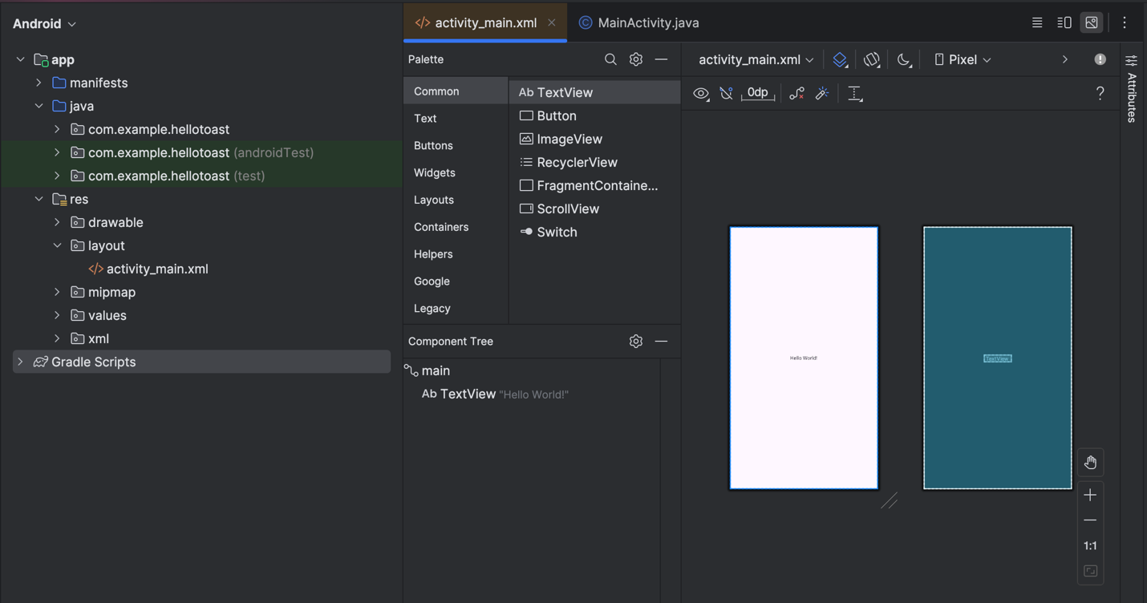
            - Trong thư mục app > res > layout ở bảng Project > Android, ấn vào tệp activity_main.xml để mở, nếu nó chưa được mở.
            - Ấn vào tab Design nếu nó chưa được chọn. Bạn sử dụng tab Design để thao tác với các phần tử và bố cục, còn tab Text để chỉnh sửa mã XML của bố cục.
            - Pane Palettes hiển thị các phần tử giao diện người dùng (UI) mà bạn có thể sử dụng trong bố cục của ứng dụng.
            - Pane Component Tree hiển thị cấu trúc phân cấp của các phần tử UI. Các phần tử giao diện người dùng được tổ chức theo cây phân cấp giữa cha và con, trong đó phần tử con kế thừa các thuộc tính của phần tử cha. Trong hình minh họa, TextView là phần tử con của ConstraintLayout. Bạn sẽ tìm hiểu thêm về các phần tử này trong bài học sau.
            - Pane thiết kế và bản vẽ bố cục của trình chỉnh sửa bố cục hiển thị các phần tử UI trong bố cục. Trong hình minh họa, bố cục chỉ hiển thị một phần tử: một TextView hiển thị dòng chữ "Hello World".
            - Tab Attributes hiển thị Pane Attributes, nơi bạn có thể thiết lập các thuộc tính cho một phần tử UI.
Mẹo: Xem Building a UI with Layout Editor để biết chi tiết về cách sử dụng trình chỉnh sửa bố cục, và Meet Android Studio để xem tài liệu đầy đủ về Android Studio.
Nhiệm vụ 2: Thêm các phần tử View trong trình chỉnh sửa bố cục
Trong nhiệm vụ này, bạn sẽ tạo bố cục giao diện người dùng (UI) cho ứng dụng HelloToast trong trình chỉnh sửa bố cục bằng cách sử dụng các tính năng của ConstraintLayout. Bạn có thể tạo các ràng buộc theo cách thủ công, như sẽ được hướng dẫn sau, hoặc tự động bằng công cụ Autoconnect.
  - Kiểm tra ràng buộc của phần tử
Làm theo các bước sau:
  - Mở activity_main.xml trong Project > Android pane nếu nó chưa được mở. Nếu tab Design chưa được chọn, hãy ấn vào nó. Nếu không thấy Blueprint, ấn vào nút Select Design Surface  trên thanh công cụ và chọn Design and Blueprint.
  - Công cụ Autoconnect cũng nằm trên thanh công cụ và được bật theo mặc định. Ở bước này, hãy đảm bảo rằng công cụ này không bị tắt.
  - Nhấp vào nút Zoom in để phóng to các bảng thiết kế và blueprint, giúp quan sát cận cảnh hơn.
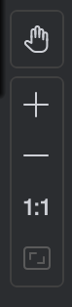
  - Chọn TextView trong bảng Component Tree. TextView có nội dung "Hello World" sẽ được tô sáng trong các bảng design và blueprint, đồng thời các ràng buộc của phần tử này cũng sẽ hiển thị.
  - Thực hiện theo các bước. Ấn vào chấm tròn ở bên phải của TextView để xóa ràng buộc ngang đang liên kết phần tử với cạnh phải của bố cục. TextView sẽ nhảy sang bên trái, vì nó không còn bị ràng buộc với cạnh phải nữa. Để thêm lại ràng buộc ngang, nhấp vào cùng chấm tròn đó và kéo một đường đến cạnh phải của bố cục.
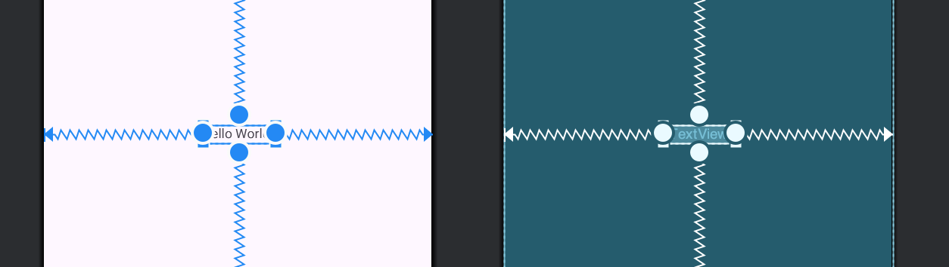
Trong bảng blueprint hoặc design, handles sau sẽ xuất hiện trên phần tử TextView:
Constraint handle: Để tạo một ràng buộc như trong hình minh họa ở trên, nhấp vào constrain handle (hiển thị dưới dạng chấm tròn ở cạnh phần tử). Sau đó, kéo tay cầm này đến một tay cầm ràng buộc khác hoặc đến biên của phần tử cha. Một đường ziczac sẽ hiển thị để đại diện cho ràng buộc.

Resizing handle: Để thay đổi kích thước phần tử, kéo resizing handle (hiển thị dưới dạng hình vuông). Khi kéo, tay cầm sẽ chuyển thành góc xiên để biểu thị rằng phần tử đang được điều chỉnh kích thước.

  - Thêm button vào bố cục
Khi được bật, công cụ Autoconnect tự động tạo hai hoặc nhiều ràng buộc cho một phần tử giao diện người dùng (UI element) với parent layout. Sau khi bạn kéo phần tử vào bố cục, nó sẽ tạo ràng buộc dựa trên vị trí của phần tử đó.
Thực hiện các bước sau để thêm một Button:
  - Bắt đầu với một bố cục trống. Phần tử TextView không cần thiết, vì vậy khi nó vẫn đang được chọn, nhấn phím Delete hoặc chọn Edit > Delete.
  - Kéo một Button vào bố cục. Kéo một Button từ Palette pane đến bất kỳ vị trí nào trong bố cục. Nếu bạn thả Button vào khu vực trên cùng, giữa của bố cục, có thể các ràng buộc (constraints) sẽ tự động xuất hiện. Nếu không, bạn có thể kéo các ràng buộc đến đỉnh, cạnh trái, và cạnh phải của bố cục.
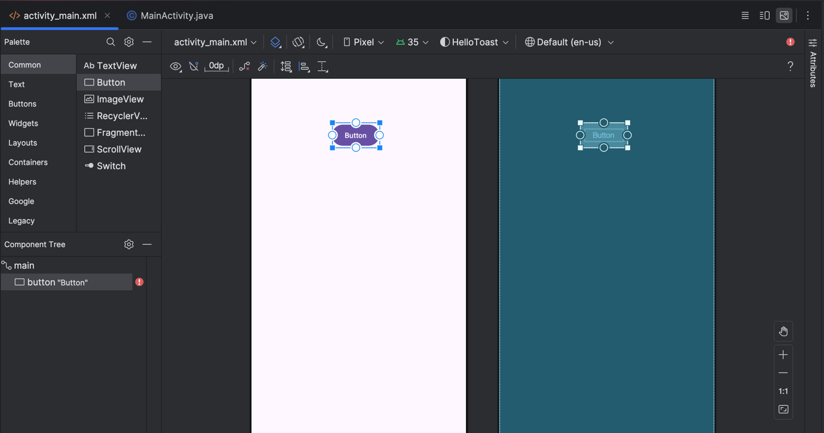
  - Thêm một Button thứ hai vào bố cục
- Kéo một Button khác từ bảng Palette vào giữa bố cục. Autoconnect có thể tự động tạo các ràng buộc ngang (horizontal constraints) cho bạn. Nếu không, bạn có thể tự kéo các ràng buộc ngang.
- Kéo một ràng buộc dọc (vertical constraint) đến cạnh dưới của bố cục.
Bạn có thể xóa ràng buộc của một phần tử bằng cách chọn phần tử và ấn nút delete trên bàn phím hoặc muốn xoá tất cả ràng buộc ấn nút Clear All Constraints 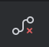
Task 3: Thay đổi thuộc tính của phần tử UI
Trang thuộc tính cung cấp quyền truy cập vào tất cả các thuộc tính XML mà bạn có thể gán cho một phần tử UI. Bạn có thể tìm thấy các thuộc tính của tất cả các View trong View class documentation.
Trong nhiệm vụ này, bạn sẽ nhập các giá trị mới và thay đổi các giá trị cho các thuộc tính quan trọng của Button, những thuộc tính này cũng áp dụng cho hầu hết các loại View.
3.1 Change the Button size
Trình chỉnh sửa bố cục cung cấp các tay cầm thay đổi kích thước ở cả bốn góc của một View, giúp bạn có thể thay đổi kích thước View một cách nhanh chóng. Bạn có thể kéo các tay cầm ở mỗi góc của View để thay đổi kích thước, nhưng làm như vậy sẽ cố định kích thước chiều rộng và chiều cao. Tránh đặt kích thước cố định cho hầu hết các phần tử View, vì các kích thước cố định không thể thích ứng với nội dung và kích thước màn hình khác nhau.
Thay vào đó, hãy sử dụng pane thuộc tính ở bên phải của trình chỉnh sửa bố cục để chọn một chế độ định kích thước không sử dụng các giá trị cố định. Pane Thuộc tính bao gồm một bảng điều khiển định kích thước hình vuông gọi là view inspector ở trên cùng. Các ký hiệu bên trong hình vuông biểu thị cài đặt chiều cao và chiều rộng như sau:
2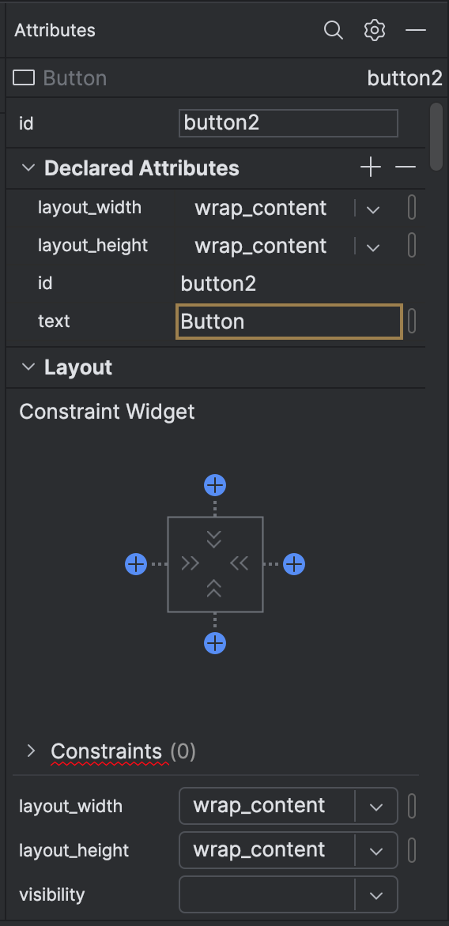
2
1
  - (1) Height control: control này xác định thuộc tính layout_height và xuất hiện dưới dạng hai đoạn trên các cạnh trên và dưới của hình vuông. Các góc nghiêng chỉ ra rằng điều khiển này được đặt thành wrap_content, nghĩa là View sẽ mở rộng theo chiều dọc khi cần thiết để phù hợp với nội dung của nó.
  - (2) Width control: control này xác định thuộc tính layout_width và xuất hiện dưới dạng hai đoạn trên các cạnh trái và phải của hình vuông.
Các góc nghiêng chỉ ra rằng điều khiển này được đặt thành wrap_content, nghĩa là View sẽ mở rộng theo chiều ngang khi cần thiết để phù hợp với nội dung của nó
  - Attribute pane close button: cái tên nói lên tất cả.
Làm theo các bước:
  - Phía trên bên phải màn hình ấn attributes tab
  - Ấn vào height control, lần đầu là đường thẳng để fixed, lần 2 là lò xo là match constrains
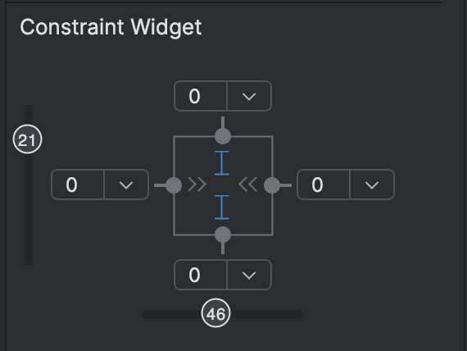
  - Chọn Button thứ hai và thực hiện các thay đổi tương tự cho layout_width như ở bước trước.
Như đã thấy trong các bước trước, các thuộc tính layout_width và layout_height trong bảng Attributes sẽ thay đổi khi bạn điều chỉnh các điều khiển chiều rộng và chiều cao trong inspector. Những thuộc tính này có thể nhận một trong ba giá trị trong ConstraintLayout:
  - match_constraint: Mở rộng phần tử View để lấp đầy phần tử cha theo chiều rộng hoặc chiều cao — đến giới hạn của margin, nếu có thiết lập. Phần tử cha trong trường hợp này là ConstraintLayout. Bạn sẽ tìm hiểu thêm về ConstraintLayout trong nhiệm vụ tiếp theo.
  - wrap_content: Thu nhỏ kích thước của phần tử View sao cho nó vừa đủ chứa nội dung của nó. Nếu không có nội dung, phần tử View sẽ trở nên vô hình.
  - Fixed size: Để chỉ định một kích thước cố định có thể điều chỉnh theo kích thước màn hình của thiết bị, hãy sử dụng đơn vị density-independent pixels (dp). Ví dụ, 16dp có nghĩa là 16 pixel độc lập với mật độ màn hình.
Mẹo: Nếu bạn thay đổi thuộc tính layout_width bằng cách sử dụng menu popup của nó, giá trị của layout_width sẽ được đặt thành 0 vì không có kích thước cố định được thiết lập. Cài đặt này tương đương với match_constraint—phần tử có thể mở rộng tối đa để phù hợp với các ràng buộc (constraints) và thiết lập margin.
3.2 Thay đổi thuộc tính của Button
Để xác định duy nhất mỗi View trong một Activity layout, mỗi View hoặc View subclass (chẳng hạn như Button) cần có một ID duy nhất. Ngoài ra, để các Button có thể hoạt động, chúng cần có nội dung văn bản (text). Các phần tử View cũng có thể có background là màu sắc hoặc hình ảnh.
Pane Thuộc tính (Attributes) cung cấp quyền truy cập vào tất cả các thuộc tính có thể gán cho một View. Bạn có thể nhập giá trị cho từng thuộc tính như android:id, background, textColor, text.
Thực hiện theo các bước sau:
  - Chọn Button đầu tiên, chỉnh sửa ID trong Attributes pane thành button_toast cho thuộc tính android:id (được sử dụng để xác định phần tử trong layout).
  - Đặt thuộc tính background thành @color/colorPrimary. (Khi nhập @c, danh sách gợi ý sẽ xuất hiện để chọn nhanh).
  - Đặt thuộc tính textColor thành @android:color/white.
  - Chỉnh sửa thuộc tính text thành Toast.
  - Thay đổi thuộc tính tương tự cho button thứ hai, id là button_count, text là Count, màu cho background và text như trên.
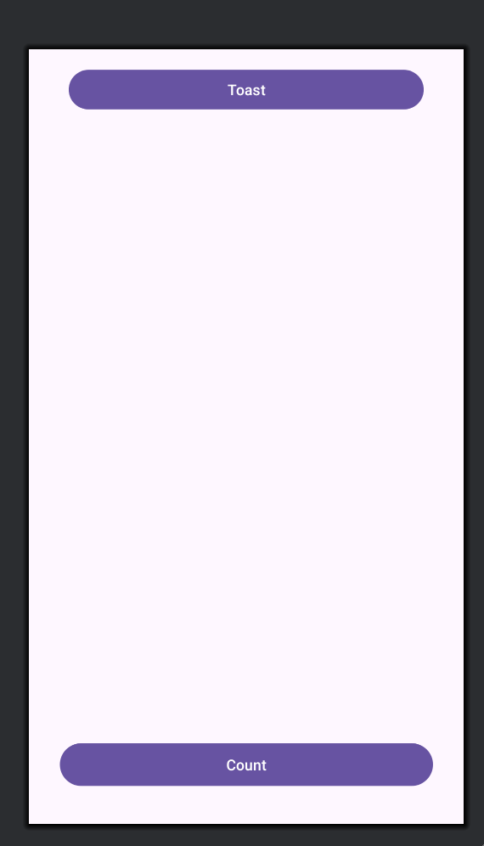
Màu colorPrimary là màu chính của chủ đề, một trong các màu cơ bản được định nghĩa sẵn trong tệp tài nguyên colors.xml. Nó thường được sử dụng cho thanh ứng dụng. Việc sử dụng các màu cơ bản này cho các thành phần giao diện khác giúp tạo ra một giao diện người dùng đồng nhất. Bạn sẽ tìm hiểu thêm về chủ đề ứng dụng (app themes) và Material Design trong bài học khác.
Task 4: Thêm một TextEdit và thiết lập các thuộc tính
Một trong những lợi ích của ConstraintLayout là khả năng căn chỉnh hoặc ràng buộc các thành phần với các thành phần khác. Trong nhiệm vụ này, bạn sẽ thêm một TextView vào giữa bố cục và ràng buộc nó theo chiều ngang với các lề (margins) và theo chiều dọc với hai Button. Sau đó, bạn sẽ thay đổi các thuộc tính của TextView trong bảng Attributes.
4.1 Thêm một TextView và thiết lập ràng buộc
1. Kéo một TextView từ bảng Palette vào phần trên của bố cục. Sau đó, kéo một ràng buộc từ cạnh trên của TextView đến cạnh dưới của nút Toast. Điều này sẽ làm cho TextView luôn nằm ngay bên dưới nút Toast.
2. kéo một ràng buộc từ cạnh dưới của TextView đến tay cầm ở cạnh trên của nút Count, và từ hai cạnh bên của TextView đến hai cạnh bên của bố cục. Điều này sẽ giữ TextView ở giữa bố cục, nằm giữa hai nút Toast và Count.
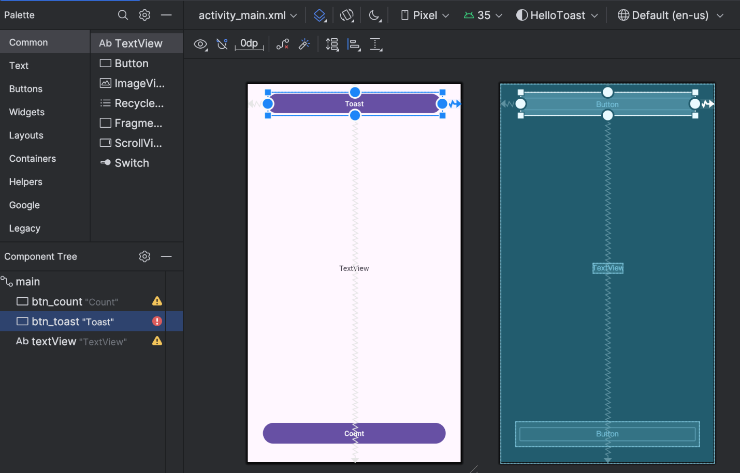
4.2 Đặt thuộc tính cho TextView
Với TextView được chọn, mở Attributes nếu các thuộc tính sau chưa được thiết lập hãy thiết lập như sau:
  - Đặt ID thành show_count.
  - Đặt text thành 0.
  - Đặt textSize thành 160sp.
  - Đặt textStyle thành B (bold) và textAlignment thành CENTER (căn giữa nội dung).
  - Thay đổi layout_width và layout_height thành match_constraint.
  - Đặt textColor thành @color/design_default_color_primary.
  - Cuộn xuống bảng Attributes, nhấp vào View all attributes, sau đó cuộn tiếp đến thuộc tính background và nhập #FFF00 để đặt màu vàng.
  - Cuộn xuống gravity, mở rộng tùy chọn gravity, và chọn center_vertical.
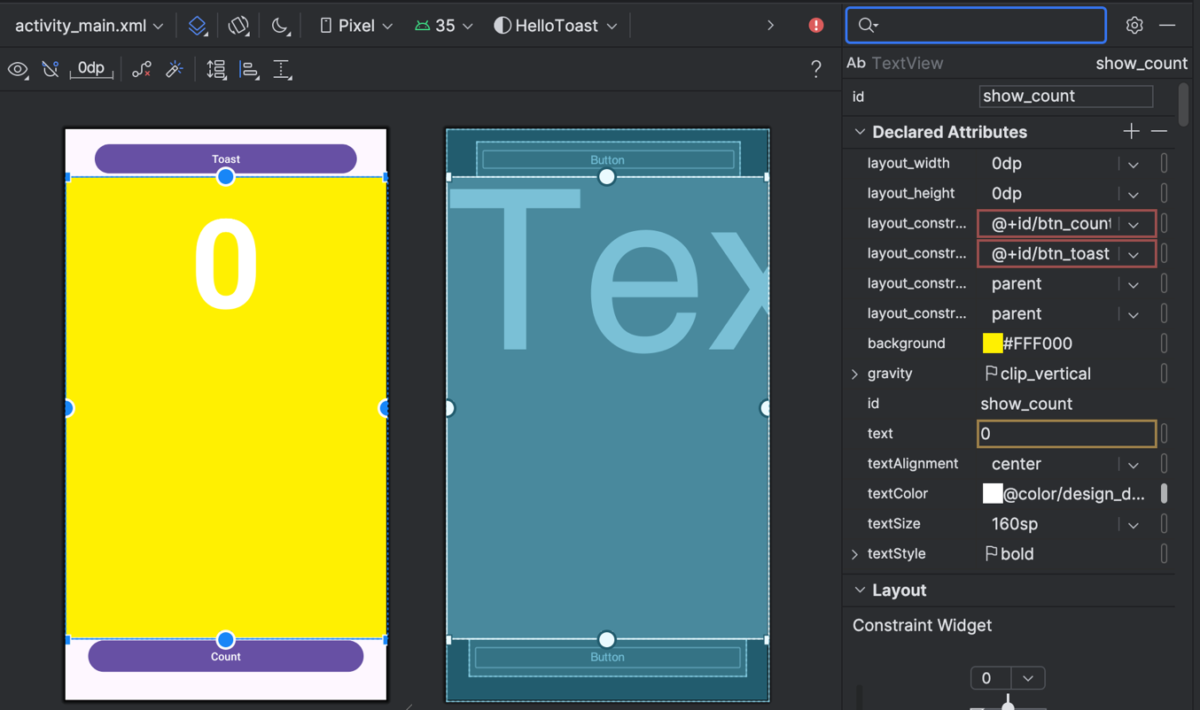
  - textSize: Kích thước chữ của TextView. Trong bài học này, kích thước được đặt thành 160sp. sp (scale-independent pixels) là đơn vị tỷ lệ với mật độ màn hình và giống kích thước chữ của người dùng. Khi đặt kích thước phông chữ, nên sử dụng sp để đảm bảo chúng tự điều chỉnh phù hợp với cả mật độ màn hình và tùy chọn của người dùng.
  - textStyle và textAlignment: textStyle trong bài này được đặt là B (blod) để in đậm, textAlignment được đặt thành ALIGNCENTER để căn giữa.
  - gravity: xác định cách một View được căn chỉnh trong ViewGroup hoặc View cha của nó. Bài này TextView được căn giữa theo chiều dọc trong ConstraintLayout bằng cách đặt gravity thành center_ vertical.
Lưu ý: Trong Attributes pane, một số thuộc tính phổ biến của Button sẽ xuất hiện ngay ở trang đầu, nhưng với TextView, các thuộc tính như background có thể nằm ở rất sâu phía dưới.
Task 5: Chỉnh sửa giao diện trong XML
Bố cục ứng dụng Hello Toast gần hoàn thiện. Tuy nhiên, một dấu chấm than xuất hiện bên cạnh mỗi thành phần UI trong Component Tree. Di con trỏ qua các dấu chấm than này để xem các cảnh báo, như được hiển thị bên dưới. Cảnh báo với cả ba thành phần: “Hardcoded text. Click the badge for detail.”.
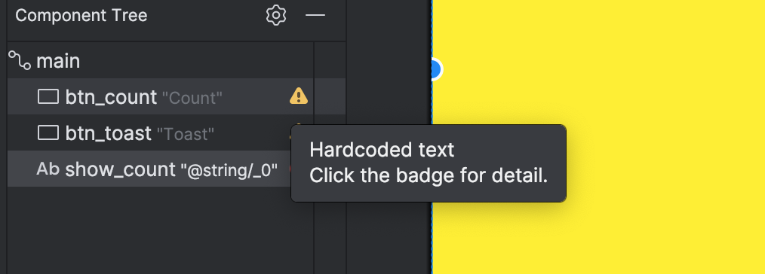
Cách dễ nhất để khắc phục các vấn đề bố cục là chỉnh sửa trực tiếp trong XML. Mặc dù layout editor là một công cụ mạnh mẽ, nhưng một số thay đổi sẽ dễ thực hiện hơn khi chỉnh sửa trực tiếp trong XML.
5.1 Mở mã XML cho bố cục
Trong bước này, hãy mở tệp activity_main.xml nếu nó chưa được mở, sau đó nhấp vào tab code 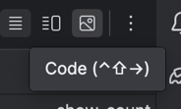 ở cuối trình chỉnh sửa bố cục.
Trình chỉnh sửa XML sẽ xuất hiện, thay thế các bảng thiết kế (design) và sơ đồ (blueprint). Như bạn có thể thấy trong hình bên dưới, một phần mã XML của bố cục hiển thị các cảnh báo được đánh dấu.
Di chuột qua đoạn code hardcode "Toast" để xem thông báo cảnh báo.
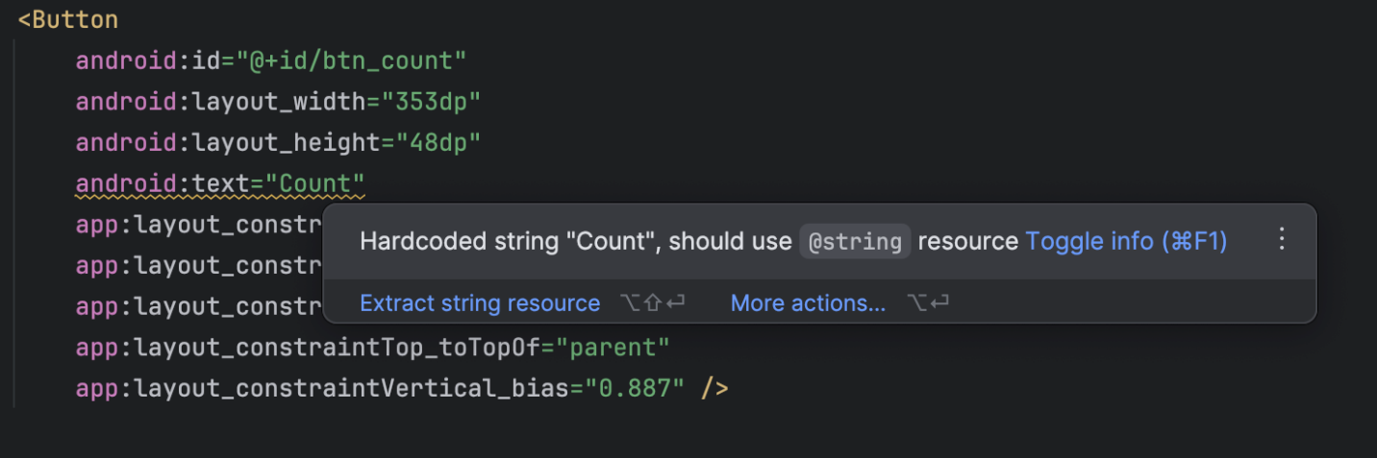
5.2 Trích xuất tài nguyên chuỗi (Extract string resources)
Thay vì hard code, cách tốt nhất là sử dụng string resources, giúp quản lý chuỗi dễ hơn, đặc biệt khi bạn sử dụng chúng nhiều lần.
Ngoài ra, tài nguyên chuỗi là bắt buộc khi bạn muốn dịch và localization ứng dụng của mình, vì bạn cần tạo một tệp tài nguyên chuỗi riêng cho từng ngôn ngữ.
- Nhấp một lần vào từ "Toast" (dòng cảnh báo đầu tiên được đánh dấu).
- Nhấn Alt + Enter trên Windows hoặc Option + Enter trên macOS, sau đó chọn Extract string resource từ menu bật lên.
- Nhập button_label_toast cho Resource name.
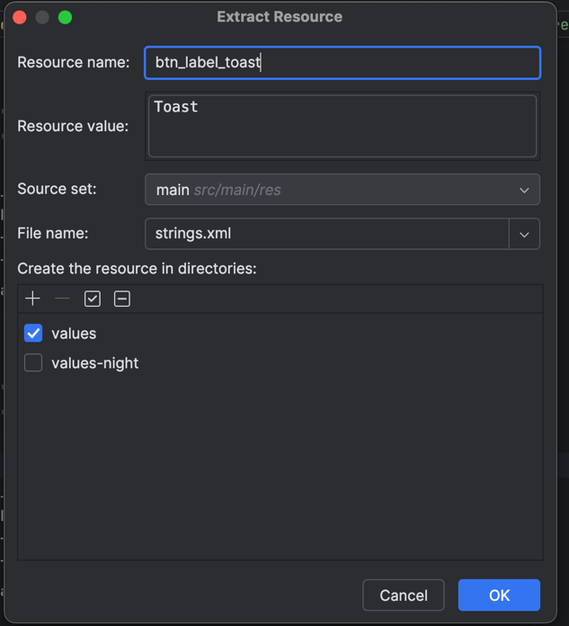
- Nhấp OK. Một tài nguyên chuỗi sẽ được tạo trong tệp values/res/string.xml, và chuỗi trong mã sẽ được thay thế bằng một tham chiếu đến tài nguyên: @string/button_label_toast
- Trích xuất các chuỗi còn lại: button_label_count cho chuỗi "Count" Và count_initial_value cho chuỗi "0".
- Trong Project > Android, mở rộng thư mục res > values, sau đó double-click vào strings.xml để xem tài nguyên chuỗi trong tệp strings.xml.
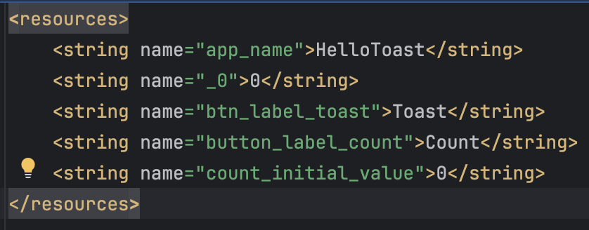
- Bạn cần một chuỗi khác để sử dụng trong nhiệm vụ hiển thị thông báo tiếp theo. Thêm vào tệp strings.xml một tài nguyên chuỗi mới có tên toast_message cho "Hello Toast!".
Task 6: Thêm trình xử lý onClick cho các nút
Trong nhiệm vụ này, bạn sẽ thêm một phương thức Java cho mỗi Button trong MainActivity để thực thi khi người dùng nhấn vào Button.
6.1 Thêm thuộc tính onClick và trình xử lý cho mỗi Button
Trình xử lý click (click handler) là một phương thức được gọi khi người dùng nhấn hoặc chạm vào một phần tử UI có thể nhấp. Trong Android Studio, bạn có thể chỉ định tên phương thức trong trường onClick trong bảng Attributes của tab Design. Ngoài ra, bạn cũng có thể chỉ định tên của trình xử lý trong trình chỉnh sửa XML bằng cách thêm thuộc tính android:onClick vào Button. Bạn sẽ sử dụng phương pháp thứ hai vì bạn chưa tạo các phương thức xử lý, và trình chỉnh sửa XML cung cấp cách tự động tạo các phương thức đó.
- Mở trình chỉnh sửa XML, tìm Button có android:id được đặt thành button_toast.
- Thêm thuộc tính android:onClick vào cuối phần tử button_toast, sau thuộc tính cuối cùng và trước ký hiệu đóng />.
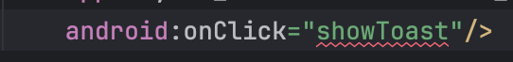
- Nhấn vào biểu tượng bóng đèn đỏ xuất hiện bên cạnh thuộc tính. Chọn Create click handler, chọn MainActivity, rồi nhấn OK. Nếu biểu tượng bóng đèn đỏ không xuất hiện, nhấp vào tên phương thức ("showToast"), sau đó nhấn Alt + Enter (hoặc Option + Enter trên Mac), chọn Create 'showToast(view)' in MainActivity, rồi nhấn OK. Hành động này sẽ tạo một phương thức showToast() trong MainActivity.
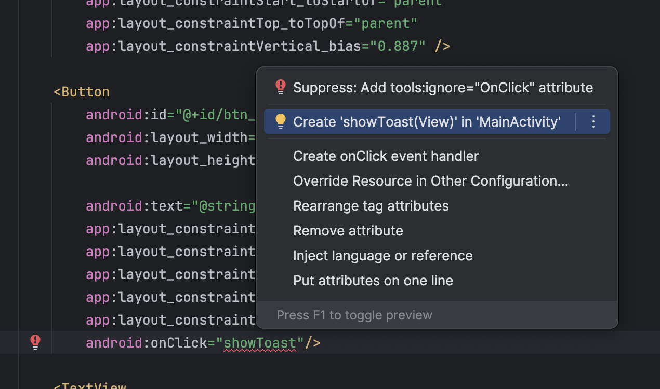
- Lặp lại hai bước cuối với Button button_count: Thêm thuộc tính android:onClick. Tạo trình xử lý sự kiện (click handler) cho Button này.
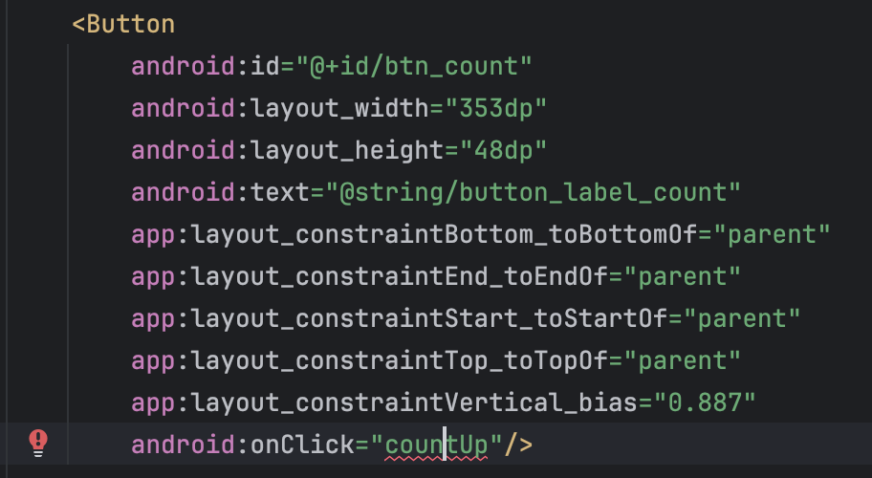
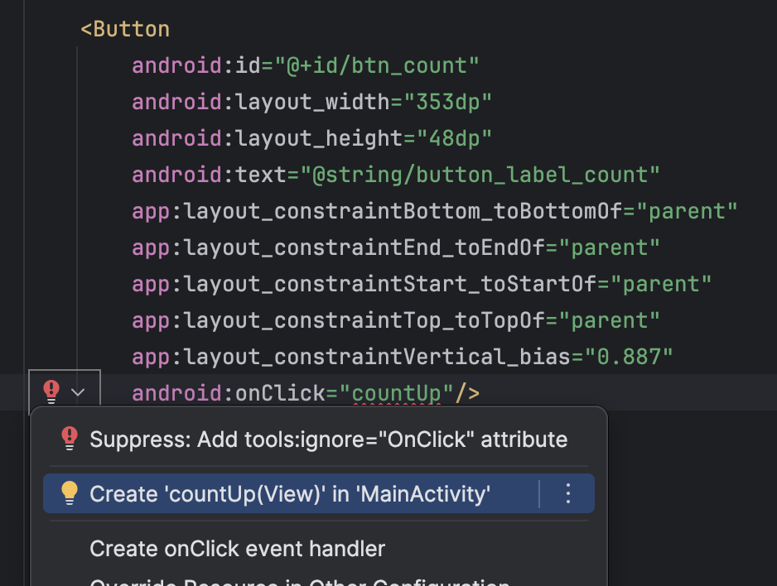
- Mở MainActivity.java nếu chưa mở: Trong cửa sổ Project > Android, mở thư mục java. Mở gói com.example.android.hellotoast. Nhấp đúp vào MainActivity.java để mở trình chỉnh sửa mã nguồn.
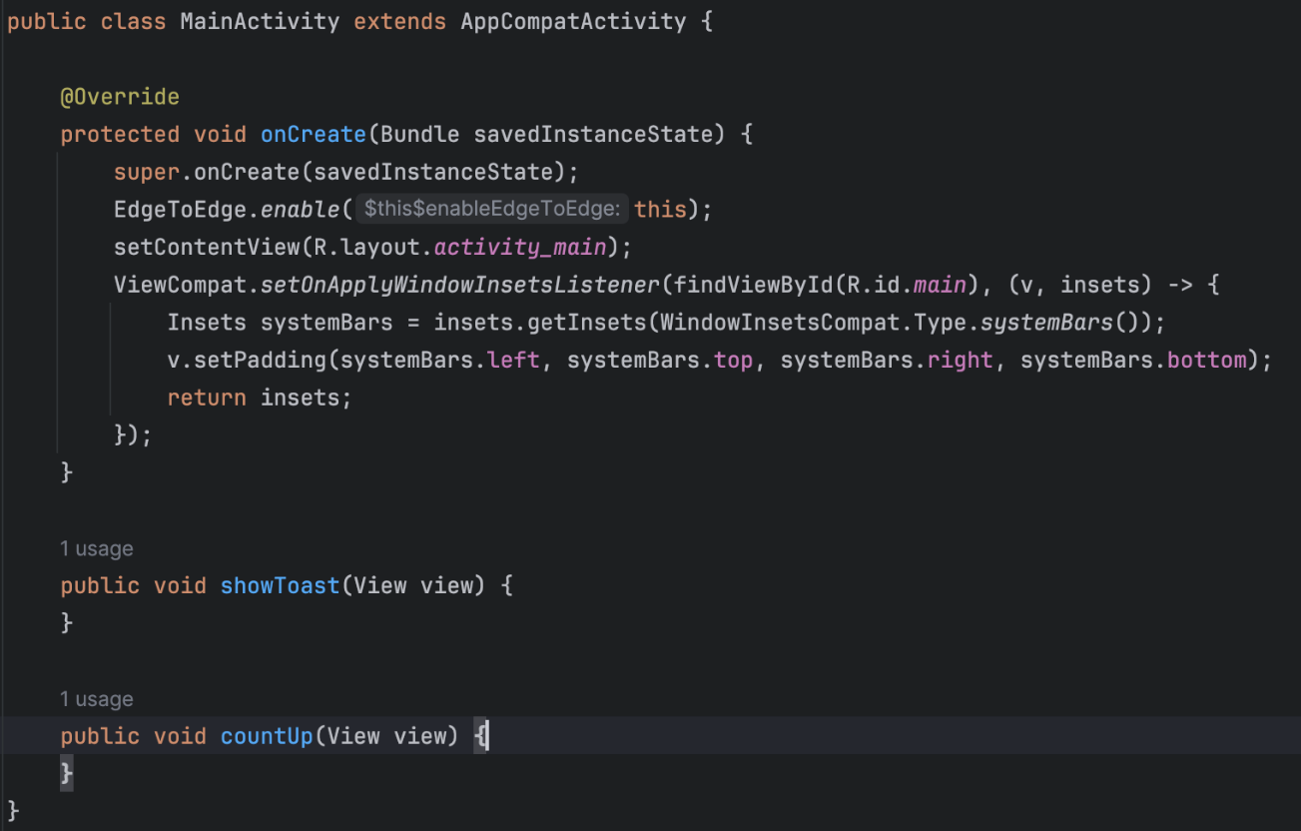
6.2 Chỉnh sửa trình xử lý sự kiện cho nút Toast
Bây giờ bạn sẽ chỉnh sửa phương thức showToast() xử lý sự kiện khi nhấn nút Toast trong MainActivity để hiển thị một thông báo.
Toast là một cách để hiển thị thông báo đơn giản trong một cửa sổ nhỏ xổ ra. Nó chỉ chiếm không gian đủ cho thông báo và không ảnh hưởng đến hoạt động của giao diện. Toast hữu ích trong quá trình kiểm thử ứng dụng—bạn có thể sử dụng nó để hiển thị kết quả khi nhấn một Button hoặc thực hiện hành động.
Làm theo các bước sau để chỉnh sửa phương thức showToast():
- Tìm phương thức showToast() vừa được tạo.
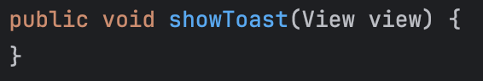
- Tạo một instance của Toast bằng cách gọi phương thức makeText() từ lớp Toast. (Câu lệnh này chưa hoàn chỉnh cho đến khi thực hiện hết các bước tiếp theo).
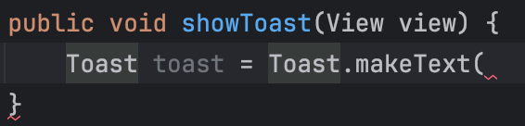
- Cung cấp context của Activity. Vì Toast hiển thị trên giao diện của Activity, hệ thống cần biết thông tin về Activity hiện tại. Khi đang làm việc bên trong một Activity, bạn có thể dùng this để truyền context.
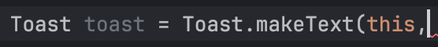
- Cung cấp thông điệp hiển thị, sử dụng một string resource (chuỗi toast_message đã tạo ở bước trước). Chuỗi này được xác định bằng R.string.toast_message.
- Chỉ định thời gian hiển thị, sử dụng Toast.LENGTH_SHORT (khoảng 2 giây) hoặc Toast.LENGTH_LONG (khoảng 3.5 giây)
- Gọi show() để hiển thị Toast.
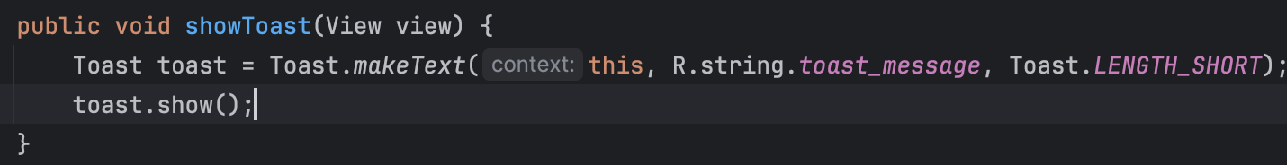
Nhấn nút Toast trong ứng dụng và kiểm tra xem thông báo có hiển thị đúng không.
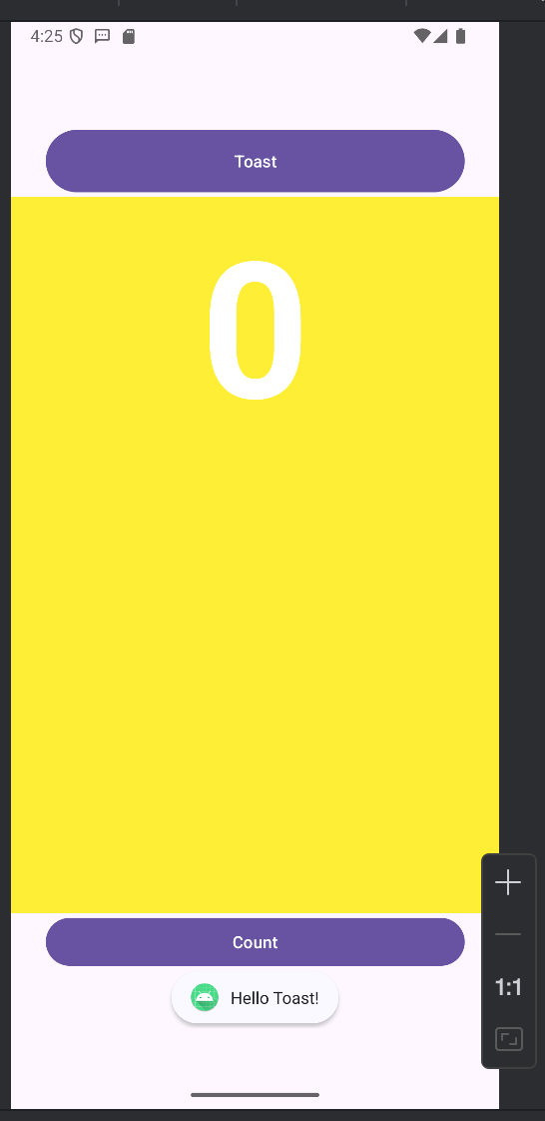

6.3 Chỉnh sửa trình xử lý sự kiện cho nút Count
Bây giờ bạn sẽ chỉnh sửa phương thức countUp()—trình xử lý sự kiện khi nhấn nút Count trong MainActivity—để hiển thị số đếm hiện tại sau mỗi lần nhấn. Mỗi lần nhấn sẽ tăng giá trị số đếm lên 1.
Code xử lý:
  - Theo dõi số đếm khi nó thay đổi.
  - Cập nhật số đếm mới vào TextView để hiển thị.
Các bước:
- Tìm phương thức countUp()
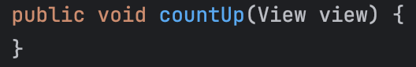
- Để lưu trữ giá trị đếm, bạn cần một biến thành viên private. Mỗi lần nhấn nút Count, giá trị của biến này sẽ tăng lên. Khi thêm code báo đỏ, ấn chuột vào bóng đèn đỏ để hiện gợi ý của android studio.
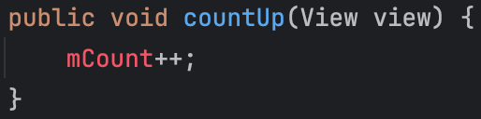
- Nhấp vào biểu tượng bóng đèn đỏ và chọn Create field 'mCount' từ menu bật lên. Biến thành viên private sẽ được tạo ở đầu MainActivity, và Android Studio sẽ tự động xác định kiểu dữ liệu của nó là int.
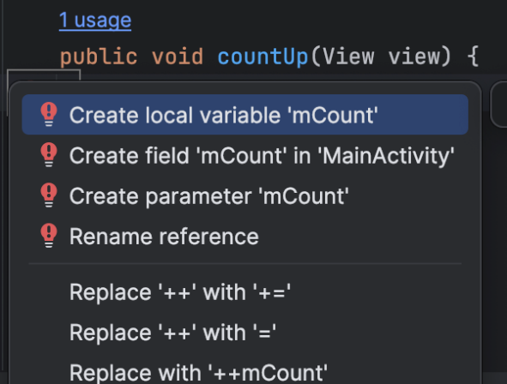
- Khởi tạo biến thành viên này với giá trị ban đầu là 0.
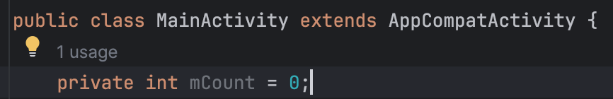
- Cùng với biến trên, bạn cũng cần một biến thành viên private để lưu trữ tham chiếu của show_count TextView. Đặt tên biến này là mShowCount.
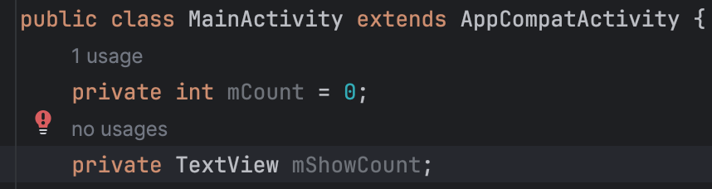
- Bây giờ đã có mShowCount, bạn cần lấy tham chiếu của TextView bằng cách sử dụng ID mà bạn đã đặt trong tệp bố cục (activity_main.xml).
  - Để lấy tham chiếu chỉ một lần, hãy khai báo nó trong phương thức onCreate().
  - Trong bài học khác, phương thức onCreate() được sử dụng để nạp bố cục (inflate the layout), nghĩa là thiết lập giao diện của màn hình dựa trên tệp XML. Bạn cũng có thể sử dụng nó để lấy tham chiếu đến các phần tử UI khác trong bố cục, chẳng hạn như TextView.
  - Xác định phương thức onCreate().
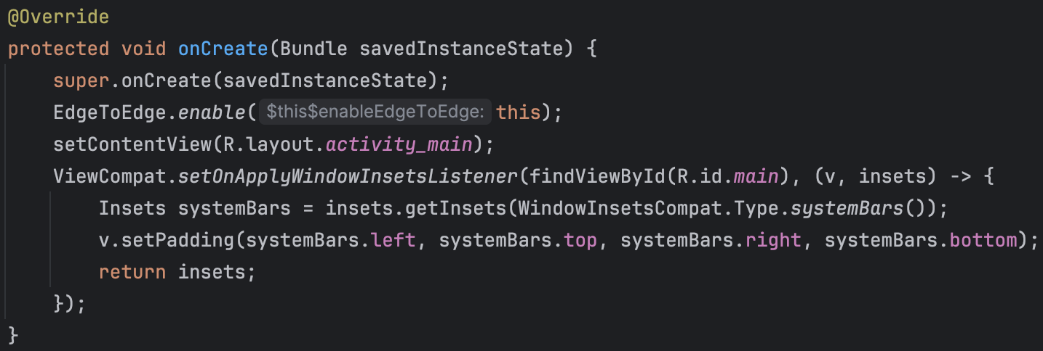
- Thêm findViewById() vào cuốionCreate(). Một View (giống như một chuỗi) là một tài nguyên có thể có một ID. findViewById nhận ID của một View làm tham số và trả về View tương ứng. Vì phương thức này trả về một đối tượng kiểu View, bạn cần ép kiểu về kiểu cụ thể, trong trường hợp này là TextView.
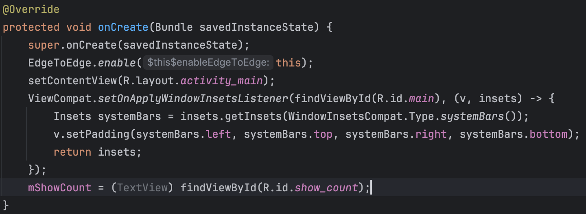
- Sử dụng mShowCount để cập nhật TextView, hiển thị giá trị của biến mCount trong phương thức countUp().
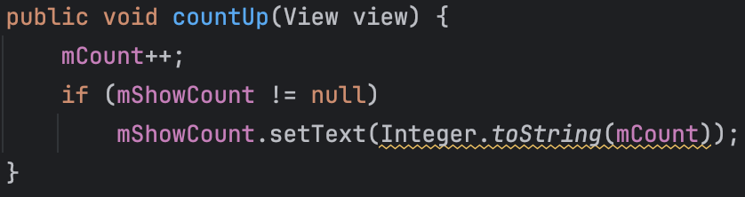
- Chạy ứng dụng kiểm tra xem giá trị có tăng khi nhấn nút Count không.
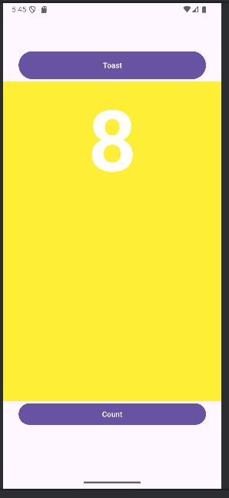
Tóm tắt
View, ViewGroup, và bố cục:
- Tất cả các thành phần UI đều là lớp con của lớp View và do đó thừa hưởng nhiều thuộc tính của lớp View.
- Các phần tử View có thể được nhóm bên trong một ViewGroup, hoạt động như một container. Mối quan hệ là parent-child, trong đó parent là một ViewGroup, và child là một View hoặc một ViewGroup khác.
- Phương thức onCreate() được sử dụng để làm phồng bố cục, nghĩa là đặt chế độ xem nội dung của màn hình thành bố cục XML. Bạn cũng có thể sử dụng nó để lấy tham chiếu đến các thành phần UI khác trong bố cục.
- View, giống như một chuỗi, là một tài nguyên có thể có một id. Lệnh gọi findViewById lấy ID của view làm tham số và trả về View.
Sử dụng trình chỉnh sửa bố cục:
- Nhấp vào tab Design để thao tác các thành phần và bố cục, và tab Text để chỉnh sửa mã XML cho bố cục.
- Trong tab Design, ngăn Palettes hiển thị các thành phần UI mà bạn có thể sử dụng trong bố cục ứng dụng của mình, và ngăn Component tree hiển thị phân cấp chế độ xem của các thành phần UI.
- Các ngăn design và bluesprint của trình chỉnh sửa bố cục hiển thị các thành phần UI trong bố cục.
- Tab Attributes hiển thị ngăn Attributes để thiết lập thuộc tính cho một phần tử UI.
- Constraint handle: Nhấp vào constraint handle, được hiển thị dưới dạng hình tròn ở mỗi bên của phần tử, sau đó kéo đến constraint handle khác hoặc đến ranh giới cha để tạo ràng buộc. Ràng buộc được biểu thị bằng đường ngoằn ngoèo.
- Resizing handle: Bạn có thể kéo resizing handle hình vuông để thay đổi kích thước phần tử. Trong khi kéo, handle sẽ thay đổi thành góc nghiêng.
- Bạn có thể xóa các ràng buộc khỏi một phần tử bằng cách chọn phần tử đó nhấp vào biểu tượng để xóa tất cả các ràng buộc trên phần tử đã chọn.
- Ngăn Attributes cung cấp quyền truy cập vào tất cả các thuộc tính XML mà bạn có thể gán cho một phần tử UI. Ngăn này cũng bao gồm một bảng điều khiển kích thước hình vuông được gọi là trình kiểm tra view ở trên cùng. Các ký hiệu bên trong hình vuông biểu thị các thiết lập chiều cao và chiều rộng.
Cài đặt chiều rộng và chiều cao bố cục:
Các thuộc tính layout_width và layout_height thay đổi khi bạn thay đổi kích thước chiều cao và chiều rộng controls trong view inspector. Các thuộc tính này có thể lấy một trong ba giá trị cho một ConstraintLayout:
- Thiết lập match_constraint mở rộng view để lấp đầy phần tử cha theo chiều rộng hoặc chiều cao - lên đến lề, nếu có.
- Thiết lập wrap_content thu nhỏ kích thước view để view chỉ đủ lớn để bao quanh nội dung của nó. Nếu không có nội dung, chế độ xem sẽ trở nên vô hình.
- Sử dụng số dp (density-independent pixels) cố định để chỉ định kích thước cố định, được điều chỉnh cho kích thước màn hình của thiết bị.
Trích xuất tài nguyên chuỗi:
Thay vì mã hóa cứng các chuỗi, cách tốt nhất là sử dụng tài nguyên chuỗi, đại diện cho chuỗi. Thực hiện theo các bước sau:
1. Nhấp một lần vào chuỗi được mã hóa cứng để trích xuất, nhấn Alt-Enter (Option-Enter trên máy Mac) và chọn Create string value resource từ menu bật lên.
2. Đặt Resource value.
3. Nhấn OK. Điều này tạo ra một tài nguyên chuỗi trong tệp values/res/string.xml và chuỗi trong mã của bạn được thay thế bằng tham chiếu đến tài nguyên đó: @string/button_label_toast
Xử lý nhấn:
- Trình xử lý nhấn là một phương thức được gọi khi người dùng nhấn hoặc chạm vào một thành phần UI.
- Chỉ định trình xử lý nhấp cho một thành phần UI như nút bằng cách nhập tên của thành phần đó vào trường onClick trong ngăn Attributes của tab Design hoặc trong trình soạn thảo XML bằng cách thêm thuộc tính android:onClick vào một thành phần UI như Button.
- Tạo trình xử lý nhấp trong Activity chính bằng cách sử dụng tham số View. Ví dụ: public void showToast(View view) {...}.
Hiển thị thông điệp Toast:
Toast cung cấp cách để hiển thị một thông báo đơn giản trong một cửa sổ bật lên nhỏ. Nó chỉ lấp đầy lượng không gian cần thiết cho thông báo. Để tạo một phiên bản Toast, hãy làm theo các bước sau:
1. Gọi phương thức makeText() trên lớp Toast.
2. Cung cấp ngữ cảnh của Activity và thông điệp để hiển thị (như một tài nguyên chuỗi)
3. Cung cấp thời lượng hiển thị, ví dụ Toast.LENGTH_SHORT cho chu kỳ ngắn. Thời lượng có thể là Toast.LENGTH_LONG hoặc Toast.LENGTH_SHORT.
Hiển thị Toast bằng cách gọi show()

Trình chỉnh sửa bố cục
Giới thiệu
Như bạn đã học trong Giao diện người dùng tương tác đầu tiên, bạn có thể xây dựng giao diện người dùng (UI) bằng ConstraintLayout trong trình chỉnh sửa bố cục (layout editor). ConstraintLayout giúp sắp xếp các phần tử UI trong bố cục bằng cách sử dụng ràng buộc (constraint) với các phần tử khác và với mép của bố cục. ConstraintLayout được thiết kế để bạn có thể dễ dàng kéo các phần tử UI vào trong trình chỉnh sửa bố cục.
ConstraintLayout là một ViewGroup, một loại View đặc biệt có thể chứa các đối tượng View khác (được gọi là children hoặc child views). Trong bài thực hành này, bạn sẽ tìm hiểu thêm về các tính năng của ConstraintLayout và trình chỉnh sửa bố cục.
Ngoài ra, bài thực hành này cũng giới thiệu về hai lớp con khác của ViewGroup:
  - LinearLayout: Một nhóm sắp xếp các phần tử child View bên trong theo chiều ngang hoặc dọc.
  - RelativeLayout: Một nhóm các phần tử child View, trong đó mỗi phần tử View được định vị và căn chỉnh dựa trên vị trí của các phần tử khác trong ViewGroup. Vị trí của các phần tử child View được mô tả tương quan với nhau hoặc với ViewGroup cha.
Những gì bạn cần biết trước
Bạn nên có kiến thức về:
  - Tạo ứng dụng Hello World bằng Android Studio.
  - Chạy ứng dụng trên trình giả lập (emulator) hoặc thiết bị thực tế.
  - Tạo bố cục đơn giản cho ứng dụng bằng ConstraintLayout.
  - Trích xuất và sử dụng tài nguyên chuỗi (string resources).
Những gì bạn sẽ học
  - Cách tạo biến thể bố cục (layout variant) cho chế độ ngang (landscape).
  - Cách tạo biến thể bố cục cho máy tính bảng và màn hình lớn.
  - Cách sử dụng ràng buộc đường cơ sở (baseline constraint) để căn chỉnh các phần tử UI với văn bản.
  - Cách sử dụng các nút căn chỉnh (pack & align buttons) để sắp xếp phần tử trong bố cục.
  - Cách định vị các phần tử bên trong LinearLayout.
  - Cách định vị các phần tử bên trong RelativeLayout.
Những gì bạn sẽ làm
  - Tạo biến thể bố cục cho chế độ hiển thị ngang (landscape).
  - Tạo biến thể bố cục cho máy tính bảng và màn hình lớn.
  - Chỉnh sửa bố cục để thêm các ràng buộc vào phần tử UI.
  - Sử dụng ràng buộc đường cơ sở trong ConstraintLayout để căn chỉnh phần tử với văn bản.
  - Sử dụng các nút căn chỉnh trong ConstraintLayout để sắp xếp phần tử.
  - Chuyển đổi bố cục sang LinearLayout.
  - Sắp xếp các phần tử bên trong LinearLayout.
  - Chuyển đổi bố cục sang RelativeLayout.
  - Sắp xếp lại các phần tử trong bố cục chính để căn chỉnh chúng với nhau.
Tổng quan về ứng dụng
Ứng dụng Hello Toast trong bài học trước sử dụng ConstraintLayout để sắp xếp các phần tử UI trong bố cục của Activity, như minh họa trong hình bên dưới.
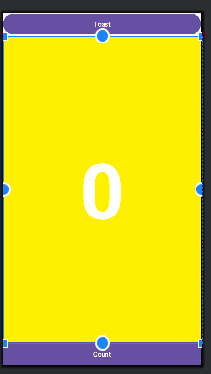
Để thực hành nhiều hơn với ConstraintLayout, bạn sẽ tạo biến thể bố cục cho chế độ hiển thị ngang như hình dưới đây.
Bạn cũng sẽ tìm hiểu cách sử dụng ràng buộc đường cơ sở (baseline constraint) và một số tính năng căn chỉnh của ConstraintLayout bằng cách tạo một biến thể bố cục khác cho màn hình máy tính bảng.
Ngoài ra, bạn sẽ học về các lớp con ViewGroup khác như LinearLayout và RelativeLayout, đồng thời thay đổi bố cục của ứng dụng Hello Toast để sử dụng các thành phần này.
Task 1: Tạo biến thể bố cục
Trong bài học trước, thử thách mã hóa yêu cầu thay đổi bố cục của ứng dụng Hello Toast để nó có thể vừa vặn theo hướng ngang hoặc dọc. Trong nhiệm vụ này, bạn sẽ học cách dễ dàng hơn để tạo các biến thể bố cục của mình theo hướng ngang và hướng dọc cho điện thoại và cho màn hình lớn hơn như máy tính bảng.
Trong nhiệm vụ này, bạn sẽ sử dụng một vài nút ở các thanh công cụ của trình chỉnh sửa bố cục.
            - Tên tệp bố cục đang thao tác
            - Select Design Surface: Chọn Design để hiển thị bản xem trước màu của bố cục hoặc Blueprint để chỉ hiển thị các phác thảo cho từng thành phần UI. Để xem cả hai ngăn cạnh nhau, chọn Design + Blueprint.
            - Orientation for Preview: Chọn Portrait hoặc Landscape để hiển thị bản xem trước theo hướng dọc hoặc ngang. Điều này hữu ích khi xem trước bố cục mà không cần phải chạy ứng dụng trên trình giả lập hoặc thiết bị.
            - System UI Mode: Chế độ hiển thị của hệ thống. Chọn Not Night để xem giao diện sáng, Night để xem giao diện tối.
            - Device for Preview: Chọn loại thiết bị.
            - API Version for Preview: Chọn phiên bản Android sử dụng để hiển thị bản xem trước.
            - Theme for Preview: Chọn một chủ đề để áp dụng cho bản xem trước.
            - Locale for Preview: Chọn ngôn ngữ và bản địa hóa để xem trước. Danh sách này chỉ hiển thị các ngôn ngữ có sẵn trong tài nguyên chuỗi (xem bài học về bản địa hóa để biết chi tiết về cách thêm ngôn ngữ). Bạn cũng có thể chọn Preview Right to Left để xem bố cục như thể đã chọn ngôn ngữ.
Thanh công cụ thứ hai cho phép bạn cấu hình giao diện của các thành phần UI trong ConstraintLayout:
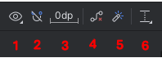
- View Options: Chọn Show All Contraints và Show Margins để hiển thị chúng trong bản xem trước hoặc dừng hiển thị chúng.
- Autoconnect: Bật hoặc tắt Autoconnect. Khi được bật, bạn có thể kéo bất kỳ phần tử nào (chẳng hạn như Button) đến bất kỳ phần nào của bố cục để tạo ràng buộc đối với bố cục cha.
- Default Margins: Đặt độ rộng lề mặc định cho bố cục.
- Clear All Constraints: Xóa tất cả ràng buộc.
- Infer Constraints: Tạo ràng buộc bằng suy luận.
- Guidelines: Thêm đường hướng dẫn theo chiều dọc hoặc chiều ngang.
Thanh công cụ thứ ba cho phép bạn phóng to và thu nhỏ bản xem trước:
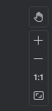
5
4
3
2
1
- Pan screen: Chế độ con trỏ trong trình chỉnh sửa bố cục
- Zoom In: Phóng to bố cục
- Zoom Out: Thu nhỏ bố cục
- Setup độ zoom 100%
- Zoom to fit screen tự thích nghi theo kích thước màn
1.1 Xem trước bố cục theo hướng ngang
Để xem trước bố cục ứng dụng Hello Toast theo hướng ngang, làm theo các bước sau:
- Mở ứng dụng Hello Toast từ bài học trước.
- Mở tệp activity_main.xml. Nhấp vào tab Design nếu chưa được chọn.
- Nhấp vào nút Orientation for Preview trên thanh công cụ.
- Chọn Landscape từ menu thả xuống. Bố cục xuất hiện theo hướng ngang. Để quay lại hướng dọc, chọn Portrait
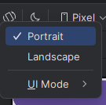
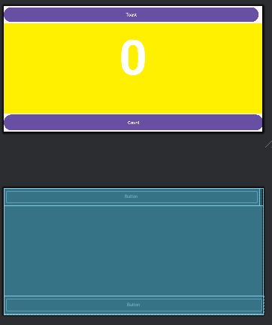
1.2 Tạo biến thể bố cục theo hướng ngang
Sự khác biệt trực quan giữa hướng dọc và hướng ngang cho bố cục này là chữ số (0) trong phần tử TextView quá thấp so với hướng ngang - quá gần nút Count. Tùy thuộc vào thiết bị hoặc trình giả lập bạn sử dụng, phần tử TextView có thể xuất hiện quá lớn hoặc không được căn giữa vì kích thước văn bản được cố định ở mức 160sp.
Để khắc phục điều này đối với hướng ngang trong khi vẫn giữ nguyên hướng dọc, bạn có thể tạo biến thể của bố cục ứng dụng Hello Toast khác với hướng ngang. Thực hiện theo các bước sau:
- Nhấn vào biểu tượng trên thanh công cụ.
- Chọn Create Landscape Qualifier.
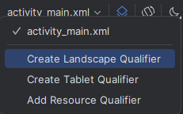
- Trong Project > Android, bên trong thư mục res > layout, bạn sẽ thấy Android Studio tự động tạo biến thể cho bạn, được gọi là activity_main.xml (land).
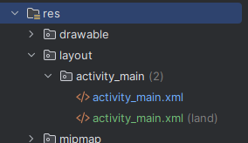
  - Xem trước bố cục cho các thiết bị khác nhau
Bạn có thể xem trước bố cục cho các thiết bị khác nhau mà không phải chạy ứng dụng trên thiết bị hoặc trình giả lập. Làm theo các bước sau:
- Mở tệp land/activity_main.xml trong trình chỉnh sửa bố cục.
- Nhấp vào Devices for Preview trên thanh công cụ.
- Chọn một thiết bị khác trong menu thả xuống. Những khác biệt này là do kích thước văn bản cố định cho TextView.
1.4 Thay đổi bố cục theo hướng ngang
Bạn có thể sử dụng ngăn Attibutes trong tab Design để đặt hoặc thay đổi các thuộc tính, nhưng đôi khi có thể nhanh hơn khi sử dụng tab Text để chỉnh sửa trực tiếp mã XML. Tab Text hiển thị mã XML và cung cấp một tab Preview ở bên phải cửa sổ để hiển thị bản xem trước bố cục, như được hiển thị trong hình bên dưới
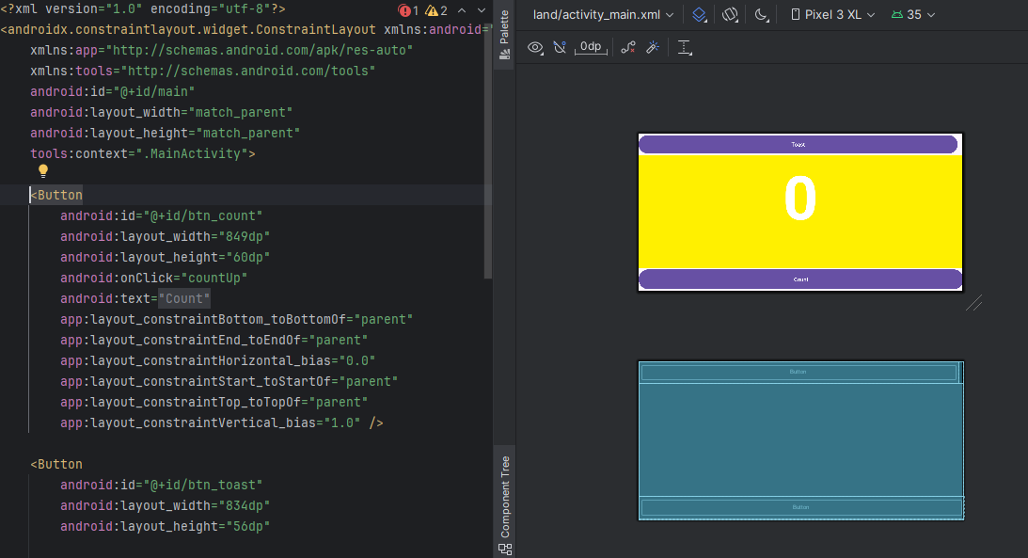
Để thay đổi bố cục, làm theo các bước sau:
- Mở tệp land/activity_main.xml trong trình chỉnh sửa bố cục.
- Nhấp vào biểu tượng trên thanh công cụ.
- Tìm đến thành phần TextView trong mã XML.
- Thay đổi thuộc tính android:textSize=”160sp” thành android:textSize=”120sp”. Bố cục xem trước hiện kết quả.
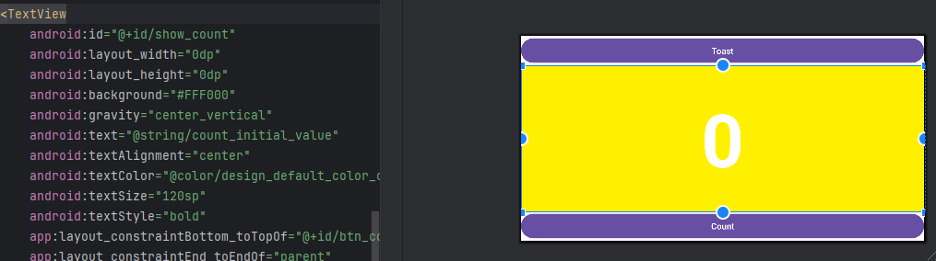
- Chọn các thiết bị khác nhau trong menu thả xuống của Devices for Preview để xem bố cục trông như thế nào trên các thiết bị khác nhau theo hướng ngang.
- Chạy ứng dụng trên trình giả lập hoặc thiết bị và chuyển hướng từ dọc sang ngang để xem cả hai bố cục.
1.5 Tạo biến thể bố cục cho tablets
Như đã học trước đó, bạn có thể xem trước bố cục cho các thiết bị khác nhau bằng cách nhấp vào nút Devices for Preview trên thanh công cụ trên cùng. Nếu bạn chọn một thiết bị như Pixel C (máy tính bảng) từ menu, bạn có thể thấy rằng bố cục không lý tưởng cho màn hình máy tính bảng - văn bản của mỗi nút quá nhỏ và cách sắp xếp các thành phần nút ở trên cùng và dưới cùng không lý tưởng cho máy tính bảng màn hình lớn.
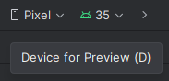
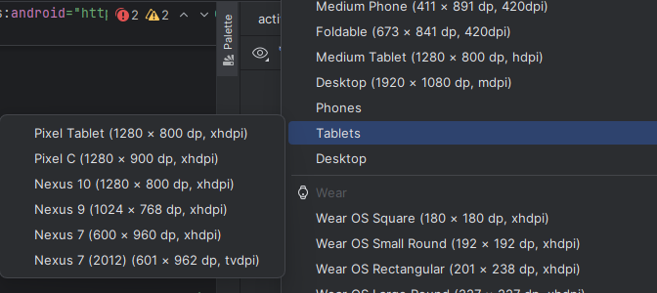
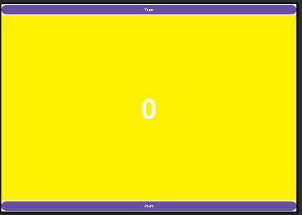
Để khắc phục điều này cho máy tính bảng trong khi vẫn giữ nguyên hướng ngang và dọc của kích thước điện thoại, bạn có thể tạo biến thể của bố cục hoàn toàn khác cho máy tính bảng. Thực hiện theo các bước sau:
- Nhấp vào tab Design nếu chưa được mở để hiển thị ngăn Design + Blueprint
- Nhấp vào land/activity_main.xml trên thanh công cụ và chọn Create Tablet Qualifier từ menu thả xuống.
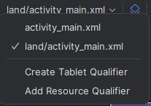
Một cửa sổ mới mở ra với tab activity_main.xml (sw600dp) hiển thị bố cục cho thiết bị có kích thước máy tính bảng. Trình chỉnh sửa cũng chọn một thiết bị máy tính bảng, chẳng hạn như Nexus 9 hoặc Nexus 10, để xem trước. Bạn có thể thay đổi bố cục này, dành riêng cho máy tính bảng, mà không cần thay đổi các bố cục khác.
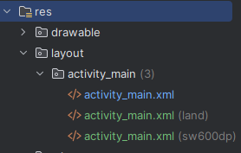
1.6 Thay đổi biến thể bố cục cho tablets
Bạn có thể sử dụng ngăn Attributes trong tab Design để thay đổi thuộc tính cho bố cục này.
- Tắt công cụ Autoconnect trên thanh công cụ. Đối với bước này, hãy đảm bảo rằng công cụ đã bị vô hiệu hóa.
- Xóa tất cả các ràng buộc trong bố cục bằng cách nhấp vào biểu tượng Clear All Constraints trên thanh công cụ.
Khi các ràng buộc được gỡ bỏ, bạn có thể di chuyển và thay đổi kích thước các thành phần trên bố cục một cách tự do
- Trình chỉnh sửa bố cục cung cấp các nút điều khiển thay đổi kích thước ở cả bốn góc của một phần tử để thay đổi kích thước của phần tử đó. Trong Component Tree, chọn TextView có tên show_count. Để TextView không cản trở bạn có thể tự do kéo các phần tử Button, hãy kéo một góc của phần tử đó để thay đổi kích thước.
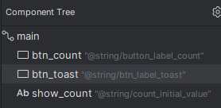
Thay đổi kích thước của một phần tử sẽ mã hóa cứng các kích thước chiều rộng và chiều cao. Tránh mã hóa cứng các kích thước cho hầu hết các phần tử, vì bạn không thể dự đoán các kích thước được mã hóa cứng sẽ như thế nào trên các màn hình có kích thước và mật độ khác nhau. Bạn đang thực hiện việc này ngay bây giờ chỉ để di chuyển phần tử ra khỏi đường đi và bạn sẽ thay đổi các kích thước trong một bước khác.
- Chọn button btn_toast trong Component Tree, nhấp vào tab Attributes để mở ngăn Attributes và thay đổi textSize thành 60sp và thay đổi layout_width thành wrap_content.
Chọn button btn_count trong Component Tree, thay đổi textSize thành 60sp và thay đổi layout_width thành wrap_content, và kéo button phía trên TextView đến một khoảng trống trong bố cục.
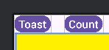
1.7 Sử dụng ràng buộc cơ bản
Bạn có thể căn chỉnh một phần tử UI có chứa văn bản, chẳng hạn như TextView hoặc Button, với một phần tử UI khác có chứa văn bản. Ràng buộc đường cơ sở cho phép bạn ràng buộc các phần tử sao cho đường cơ sở văn bản khớp với nhau.
- Giới hạn nút btn_toast ở phía trên và bên trái của bố cục, kéo nút btn_count đến khoảng trống gần nút btn_toast và giới hạn nút btn_count ở phía bên trái của nút btn_toast.
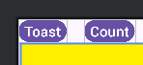
- Sử dụng ràng buộc đường cơ sở, bạn có thể ràng buộc btn_count sao cho đường cơ sở văn bản của nó khớp với đường cơ sở văn bản của btn_toast. Chọn phần tử btn_count, sau đó nhấp chuột phải để hiển thị menu, nhấp vào biểu tượng để hiển thị base line.
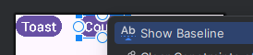
- Nhấp và kéo đường ràng buộc đường cơ sở đến đường cơ sở của phần tử btn_toast.
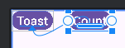
1.8 Mở rộng các nút theo chiều ngang
Nút pack cung cấp các tùy chọn đóng gói hoặc mửo rộng các thành phần UI đã chọn. Bnja có thể sử dụng các nút này để sắp xếp đều các thành phần Button theo chiều ngang trên toàn bộ bố cục.
  - Chọn nút btn_count trong Component Tree và nhấn Shift+nhấn chuột vào btn_toast để cả hai được chọn.
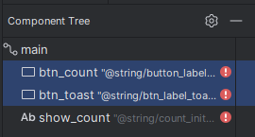
  - Nhấn chuột phải và chọn trong menu hiện lên, và chọn Expand Horizontally.
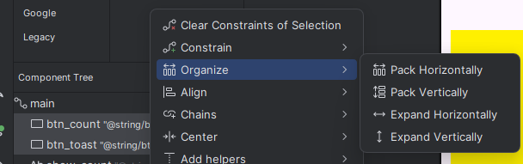
Các phần tử sẽ lấp đầy bố cục như hiển thị bên dưới:
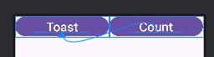
  - Để hoàn thiện bố cục, hãy ràng buộc TextView show_count vào cuối btn_toast và vào các cạnh và cuối của bố cục.
  - Các bước cuối cùng là thay đổi layout_width và layout_height của TextView show_count thành Match Constraints và textSize thành 200sp.
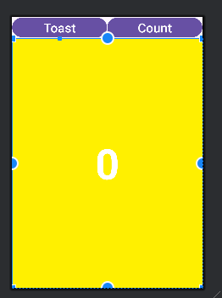
  - Thử trên bố cục ngang và dọc khác nhau.
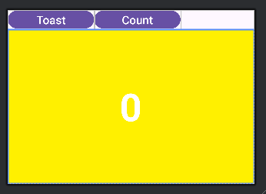
  - Chạy ứng dụng trên các trình giả lập (hoặc thiết bị) khác nhau và thay đổi hướng sau khi chạy ứng dụng để xem ứng dụng trông như thế nào trên các loại thiết bị khác nhau. Bạn đã tạo thành công một ứng dụng có thể chạy với giao diện người dùng phù hợp trên điện thoại và máy tính bảng có kích thước và mật độ màn hình khác nhau.
Task 2: Thay đổi bố cục thành LinearLayout
LinearLayout là ViewGroup sắp xếp tập hợp các chế độ xem của nó theo hàng ngang hoặc dọc. LinearLayout là một trong những bố cục phổ biến nhất vì nó đơn giản và nhanh. Nó thường được sử dụng trong một nhóm chế độ xem khác để sắp xếp các thành phần UI theo chiều ngang hoặc chiều dọc.
LinearLayout yêu cầu các thuộc tính này:
- layput_width
- layout_height
- orientation
Thuộc tính layout_width và layout_height có thể lấy một trong các giá trị sau:
- match_parent: Mở rộng chế độ xem để lấp đầy chế độ xem cha theo chiều rộng hoặc chiều cao. Khi LinearLayout là chế độ xem gốc, chế độ xem này sẽ mở rộng theo kích thước của màn hình (chế độ xem cha).
- wrap_content: Thu nhỏ kích thước chế độ xem để chế độ xem chỉ đủ lớn để bao gồm nội dung của nó. Nếu không có nội dung, chế độ xem sẽ trở nên vô hình.
- Số dp cố định: Chỉ định kích thước cố định, được điều chỉnh theo mật độ màn hình của thiết bị. Ví dụ: 16dp nghĩa là 16 pixel không phụ thuộc vào mật độ.
Thuộc tính orientation có thể là:
- horizontal: Các chế độ xem được sắp xếp từ trái sang phải.
- vertical: Các chế độ xem được sắp xếp từ trên xuống dưới.
Trong nhiệm vụ này, bạn sẽ thay đổi ViewGroup gốc ConstraintLayout cho ứng dụng Hello Toast thành LinearLayout để bạn có thể thực hành sử dụng LinearLayout.

2.1 Thay đổi ViewGroup gốc thành LinearLayout
- Mở ứng dụng Hello Toast từ nhiệm vụ trước đó.
- Mở tệp bố cục activity_main.xml (nếu chưa được mở) và nhấp vào tab Text ở cuối ngăn chỉnh sửa để xem mã XML. Ở dòng đầu của mã XML là dòng thẻ sau:
- Thay đổi mã XML thành LinearLayout:
- Đảm bảo thẻ đóng ở cuối mã đã thay đổi thành </LinearLayout>. Nếu thẻ chưa tự động thay đổi, hãy thay đổi thủ công.
- Dưới dòng tag <LinearLayout, thêm thuộc tính sau android:layout_height:
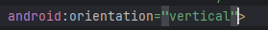
Sau khi thực hiện những thay đổi này, một số thuộc tính XML cho các phần tử khác được gạch chân màu đỏ vì chúng được sử dụng với ConstraintLayout và không liên quan đến LinearLayout.
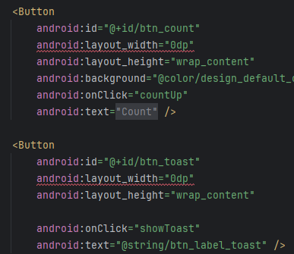
2.2 Thay đổi các thuộc tính của phần tử trong LinearLayout
Làm theo các bước sau để thay đổi các thuộc tính cho các thành phần UI làm việc trong LinearLayout:
- Mở ứng dụng Hello Toast từ nhiệm vụ trước.
- Mở tệp activity_main.xml (nếu chưa mở), và nhấn vào tap Text.
- Tìm đến nút btn_toast, thay đổi các thuộc tính sau:
Original | Change to
android:layout_width="0dp" | android:layout_width="match_parent"

- Xóa các thuộc tính sau khỏi phần tử button_toast:
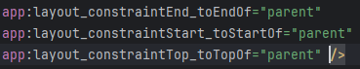
- Tìm đến nút btn_count, thay đổi các thuộc tính sau:
Original | Change to
android:layout_width="0dp" | android:layout_width="match_parent"

- Xóa các thuộc tính sau khỏi phần tử button_count:
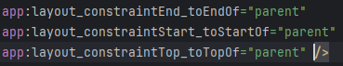
- Tìm đến TextView show_count, và thay đổi các thuộc tính sau:
Original | Change to
android:layout_width="0dp" | android:layout_width="match_parent"
android:layout_height="0dp" | android:layout_height="wrap_content"

- Xóa các thuộc tính của phần tử show_count:
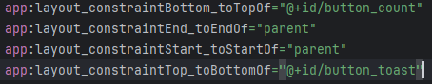
- Nhấp vào tab Preview ở bên phải cửa sổ Android Studio (nếu chưa được chọn) để xem bản xem trước của bố cục:
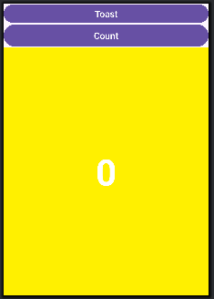
2.3 Thay đổi vị trí các phần tử trong LinearLayout
LinearLayout sắp xếp các thành phần của nó theo hàng ngang hoặc dọc. Bạn đã thêm thuộc tính android:orientation="vertical" cho LinearLayout, do đó các thành phần được xếp chồng lên nhau theo chiều dọc như thể hiện trong hình trước.
Để thay đổi vị trí của chúng sao cho nút Đếm ở dưới cùng, hãy làm theo các bước sau:
- Mở ứng dụng Hello Toast từ nhiệm vụ trước
- Mở tệp bố cục activity_main.xml (nếu tchưa được mở) và nhấp vào tab Text
- Chọn phần tử btn_count và tất cả các thuộc tính của nó, từ thẻ <Button cho đến và bao gồm thẻ đóng />, và chọn Edit > Cut.
- Nhấp vào sau thẻ đóng /> của phần tử TextView nhưng trước thẻ đóng </LinearLayout>, và chọn Edit > Paste.
Bằng cách di chuyển btn_count bên dưới TextView, nút Count ở phía dưới. Bản xem trước của bố cục hiện trông như sau:
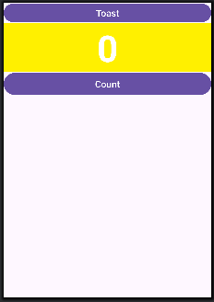
2.4 Thêm trọng số cho phần tử TextView
Chỉ định các thuộc tính gravity và weight cung cấp cho bạn quyền kiểm soát bổ sung đối với việc sắp xếp các view và nội dung trong LinearLayout.
Thuộc tính android:gravity chỉ định sự căn chỉnh nội dung của View trong chính View đó. Trong bài học trước, bạn đã đặt thuộc tính này cho TextView show_count để căn giữa nội dung (chữ số 0) vào giữa TextView:
Thuộc tính android:layout_weight cho biết lượng không gian bổ sung trong LinearLayout sẽ được phân bổ cho View. Nếu chỉ có một View có thuộc tính này, View sẽ nhận được toàn bộ không gian màn hình bổ sung. Đối với nhiều phần tử View, không gian được tính theo tỷ lệ. Ví dụ: nếu mỗi phần tử Button có trọng số là 1 và TextView là 2, tổng cộng là 4, thì mỗi phần tử Button sẽ nhận được ¼ không gian và TextView sẽ nhận được một nửa.
Trên các thiết bị khác nhau, bố cục có thể hiển thị phần tử TextView show_count lấp đầy một phần hoặc hầu hết khoảng trống giữa các nút Toast và Count. Để mở rộng TextView để lấp đầy khoảng trống khả dụng bất kể thiết bị nào được sử dụng, hãy chỉ định thuộc tính android:wright cho TextView. Thực hiện theo các bước sau:
- Mở ứng dụng Hello Toast từ nhiệm vụ trước.
- Mở tệp activity_main.xml nếu nó chưa được mở.
- Tìm đến phần tử show_count và thêm thuộc tính:
Bản xem trước bây giờ như thế này:
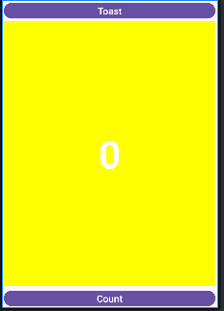
Phần tử TextView show_count chiếm hết không gian giữa các nút. Bạn có thể xem trước bố cục cho các thiết bị khác nhau.
Code giải pháp
<?xml version="1.0" encoding="utf-8"?>
<LinearLayout xmlns:android="http://schemas.android.com/apk/res/android"
xmlns:app="http://schemas.android.com/apk/res-auto"
xmlns:tools="http://schemas.android.com/tools"
android:id="@+id/main"
android:layout_width="match_parent"
android:layout_height="match_parent"
android:orientation="vertical"
tools:context=".MainActivity">
<Button
android:id="@+id/btn_toast"
android:layout_width="match_parent"
android:layout_height="wrap_content"
android:layout_marginEnd="8dp"
android:layout_marginStart="8dp"
android:layout_marginTop="8dp"
android:onClick="showToast"
android:text="@string/btn_label_toast"
android:textSize="40dp"
android:textColor="@android:color/white" />
<TextView
android:id="@+id/show_count"
android:layout_width="match_parent"
android:layout_height="wrap_content"
android:gravity="center_vertical"
android:layout_marginBottom="8dp"
android:layout_marginEnd="8dp"
android:layout_marginStart="8dp"
android:layout_marginTop="8dp"
android:background="#FFFF00"
android:text="@string/count_initial_value"
android:textAlignment="center"
android:textColor="@color/design_default_color_on_primary"
android:textSize="160sp"
android:textStyle="bold"
tools:ignore="RtlCompat"
android:layout_weight="1" />
<Button
android:id="@+id/btn_count"
android:layout_width="match_parent"
android:layout_height="wrap_content"
android:layout_marginEnd="8dp"
android:layout_marginStart="8dp"
android:layout_marginTop="8dp"
android:onClick="countUp"
android:text="@string/button_label_count"
android:textSize="40dp"
android:textColor="@android:color/white"/>
</LinearLayout>
Task 3: Thay đổi bố cục thành RelativeLayout
RelativeLayout là một nhóm chế độ xem trong đó mỗi chế độ xem được định vị và căn chỉnh tương đối với các chế độ xem khác trong nhóm. Trong nhiệm vụ này, bạn sẽ học cách xây dựng bố cục bằng RelativeLayout.
3.1 Thay LinearLayout thành RelativeLayout
Một cách dễ dàng để thay đổi LinearLayout thành RelativeLayout là thêm các thuộc tính XML vào tab Text.
- Mở tệp bố cục activity_main.xml, chọn tab Text để xem mã XML.
- Thay đổi <LinearLayout ở trên cùng thành <RelativeLayout.
- Cuộn xuống để đảm bảo rằng thẻ kết thúc </LinearLayout> cũng đã thay đổi thành </RelativeLayout>; nếu chưa, hãy thay đổi thủ công.

  - Sắp xếp lại các View trong RelativeLayout
Một cách dễ dàng để sắp xếp lại và định vị các view trong RelativeLayout là thêm các thuộc tính XML vào tab Text
  - Nhấn vào tab Preview ở bên cạnh trình chỉnh sửa (nếu chưa được chọn) để xem bản xem trước bố cục.
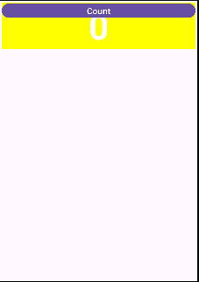
  - Với sự thay đổi với RelativeLayout, trình chỉnh sửa bố cục cũng được thay đổi một vài thuộc tính view:
  - Nút Count (btn_count) chồng lên Nút Thông báo, đó là lý do tại sao bạn không thể nhìn thấy nút Toast (btn_toast).
  - Phần trên cùng của TextView (show_count) phủ lên các phần tử Button.
  - Thêm thuộc tính android:layout_below vào btn_count để định vị Button ngay bên dưới TextView show_count. Thuộc tính này là một trong số nhiều thuộc tính để định vị view trong RelativeLayout - bạn đặt view theo mối quan hệ với các chế độ xem khác.
  - Thêm thuộc tính android:layout_centerHorizontal vào cùng một Button để căn giữa view theo chiều ngang bên trong phần tử cha của nó, trong trường hợp này là nhóm view RelativeLayout.
  - Mã đầy đủ của nút btn_count như sau:
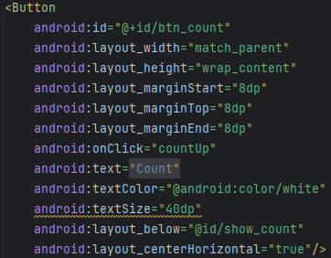
  - Thêm các thuộc tính sau vào TextView show_count:
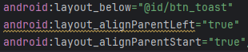
  - Thuộc tính android:layout_alignParentLeft căn chỉnh view vào cạnh trái của nhóm view cha RelativeLayout. Mặc dù chỉ riêng thuộc tính này là đủ để căn chỉnh view vào cạnh trái, bạn có thể muốn view căn chỉnh sang cạnh phải nếu ứng dụng đang chạy trên một thiết bị sử dụng ngôn ngữ từ phải sang trái. Do đó, thuộc tính android:layout_alignParentStart làm cho cạnh "bắt đầu" của view này khớp với cạnh bắt đầu của phần tử cha. "Bắt đầu" là cạnh trái của màn hình nếu tùy chọn là từ trái sang phải, hoặc là cạnh phải của màn hình nếu tùy chọn là từ phải sang trái.
  - Xóa thuộc tính android:layout_weight="1" khỏi TextView show_count, thuộc tính này không liên quan đến RelativeLayout.
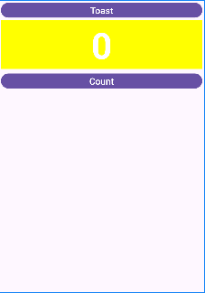
Code giải pháp
<?xml version="1.0" encoding="utf-8"?>
<RelativeLayout xmlns:android="http://schemas.android.com/apk/res/android"
xmlns:app="http://schemas.android.com/apk/res-auto"
xmlns:tools="http://schemas.android.com/tools"
android:id="@+id/main"
android:layout_width="match_parent"
android:layout_height="match_parent"
android:orientation="vertical"
tools:context=".MainActivity">
<Button
android:id="@+id/btn_toast"
android:layout_width="match_parent"
android:layout_height="wrap_content"
android:layout_marginStart="8dp"
android:layout_marginTop="8dp"
android:layout_marginEnd="8dp"
android:onClick="showToast"
android:text="@string/btn_label_toast"
android:textColor="@android:color/white"
android:textSize="40dp" />
<TextView
android:id="@+id/show_count"
android:layout_width="match_parent"
android:layout_height="wrap_content"
android:layout_marginStart="8dp"
android:layout_marginTop="8dp"
android:layout_marginEnd="8dp"
android:layout_marginBottom="8dp"
android:background="#FFFF00"
android:gravity="center_vertical"
android:text="@string/count_initial_value"
android:textAlignment="center"
android:textColor="@color/design_default_color_on_primary"
android:textSize="160sp"
android:textStyle="bold"
tools:ignore="RtlCompat"
android:layout_below="@id/btn_toast"
android:layout_alignParentLeft="true"
android:layout_alignParentStart="true"/>
<Button
android:id="@+id/btn_count"
android:layout_width="match_parent"
android:layout_height="wrap_content"
android:layout_marginStart="8dp"
android:layout_marginTop="8dp"
android:layout_marginEnd="8dp"
android:onClick="countUp"
android:text="@string/button_label_count"
android:textColor="@android:color/white"
android:textSize="40dp"
android:layout_below="@id/show_count"
android:layout_centerHorizontal="true"/>
</RelativeLayout>
Tóm tắt
Sử dụng trình chỉnh sửa bố cục để xem trước và tạo các biến thể:
- Để xem trước bố cục ứng dụng với hướng ngang trong trình chỉnh sửa bố cục, hãy nhấp vào nút Orientation for Preview trên thanh công cụ trên cùng và chọn Landscape. Chọn Portrait để trở về hướng dọc.
- Để tạo biến thể của bố cục khác cho hướng ngang, hãy hấp vào biểu tượng trên thanh công cụ. Chọn Create Landscape Qualifier từ menu thả xuống. Một cửa sổ trình chỉnh sửa mới sẽ mở ra với tab land/activity_main.xml hiển thị bố cục cho hướng ngang.
- Để xem trước bố cục cho các thiết bị khác nhau mà không cần chạy ứng dụng trên thiết bị hoặc trình giả lập, hãy nhấp vào nút Device for Preview trên thanh công cụ trên cùng và chọn một thiết bị.
- Để tạo biến thể của bố cục khác cho máy tính bảng (màn hình lớn hơn, nhấp vào activity_main.xml trên thanh công cụ và chọn Create Tablet Qualifier từ menu thả xuống. Một cửa sổ mới mở ra với tab sw600dp/activity_main.xml hiển thị bố cục cho thiết bị có kích thước máy tính bảng.
Sử dụng ConstraintLayout:
- Để xóa tất cả các ràng buộc trong bố cục với gốc ConstraintLayout, hãy nhấp vào nút Clear All Constraints trên thanh công cụ.
- Bạn có thể căn chỉnh một phần tử UI chứa văn bản, chẳng hạn như TextView hoặc Button, với một phần tử UI khác chứa văn bản. Một ràng buộc đường cơ sở cho phép bạn ràng buộc các phần tử sao cho các đường cơ sở văn bản khớp nhau.
- Để tạo ràng buộc đường cơ sở, hãy di con trỏ lên phần tử UI cho đến khi nút ràng buộc đường cơ sở xuất hiện bên dưới phần tử.
Sử dụng LinearLayout:
- LinearLayout là một ViewGroup sắp xếp bộ sưu tập các view của nó theo một hàng ngang hoặc dọc.
- LinearLayout phải có thuộc tính layout_width, layout_height và orientation.
- Thuộc tính match_parent cho layout_width hoặc layout_height: Mở rộng View để lấp đầy phần tử cha của nó theo chiều rộng hoặc chiều cao. Khi LinearLayout là View gốc, nó sẽ mở rộng đến kích thước của màn hình (View cha).
- Thuộc tính wrap_content cho layout_width hoặc layout_height: Thu nhỏ kích thước để View vừa đủ lớn để bao quanh nội dung của nó. Nếu không có nội dung, View sẽ trở nên vô hình.
- Số dp cố định cho layout_width hoặc layout_height: Chỉ định kích thước cố định, được điều chỉnh cho mật độ màn hình của thiết bị. Ví dụ: 16dp có nghĩa là 16 pixel độc lập với mật độ.
- Thuộc tính orientation cho LinearLayout có thể là horizontal để sắp xếp các phần tử từ trái sang phải, hoặc vertical để sắp xếp các phần tử từ trên xuống dưới.
- Chỉ định các thuộc tính gravity và weight cho phép bạn kiểm soát thêm việc sắp xếp các view và nội dung trong LinearLayout.
- Thuộc tính android:gravity chỉ định sự căn chỉnh nội dung của View bên trong chính View đó.
- Thuộc tính android:layout_weight chỉ ra không gian thừa trong LinearLayout sẽ được phân bổ cho View. Nếu chỉ một View có thuộc tính này, nó sẽ nhận được tất cả không gian màn hình thừa. Đối với nhiều phần tử View, không gian được chia tỷ lệ. Ví dụ: nếu hai phần tử Button mỗi phần tử có trọng số là 1 và TextView là 2, tổng cộng là 4, thì các phần tử Button mỗi phần tử sẽ nhận được ¼ không gian và TextView một nửa.
Sử dụng RelativeLayout:
- RelativeLayout là một ViewGroup trong đó mỗi view được định vị và căn chỉnh tương đối so với các view khác trong nhóm.
- Sử dụng android:layout_alignParentTop để căn chỉnh View vào đầu phần tử cha.
- Sử dụng android:layout_alignParentLeft để căn chỉnh View vào cạnh trái của phần tử cha.
Sử dụng android:layout_alignParentStart để làm cho cạnh bắt đầu của View khớp với cạnh bắt đầu của phần tử cha. Thuộc tính này rất hữu ích nếu bạn muốn ứng dụng của mình hoạt động trên các thiết bị sử dụng các tùy chọn ngôn ngữ hoặc khu vực khác nhau. "Bắt đầu" là cạnh trái của màn hình nếu tùy chọn là từ trái sang phải, hoặc là cạnh phải của màn hình nếu tùy chọn là từ phải sang trái.

Văn bản và các chế độ cuộn
Giới thiệu
Lớp TextView là một lớp con của lớp View, hiển thị văn bản trên màn hình. Bạn có thể kiểm soát cách văn bản xuất hiện với các thuộc tính TextView trong tệp bố cục XML. Bài thực hành này trình bày cách làm việc với nhiều phần tử TextView, bao gồm một phần tử mà người dùng có thể cuộn nội dung theo chiều dọc.
Nếu bạn có nhiều thông tin hơn mức vừa với màn hình của thiết bị, bạn có thể tạo một view cuộn để người dùng có thể cuộn theo chiều dọc bằng cách vuốt lên hoặc xuống, hoặc theo chiều ngang bằng cách vuốt sang phải hoặc trái. Bạn thường sử dụng view cuộn cho các tin tức, bài báo hoặc bất kỳ văn bản dài nào không hoàn toàn vừa trên màn hình. Bạn cũng có thể sử dụng view cuộn để cho phép người dùng nhập nhiều dòng văn bản hoặc để kết hợp các phần tử UI (chẳng hạn như một trường văn bản và một nút) bên trong một view cuộn. Lớp ScrollView cung cấp bố cục cho view cuộn. ScrollView là một lớp con của FrameLayout. Chỉ đặt một view làm con bên trong nó - một view con chứa toàn bộ nội dung để cuộn. View con này có thể là một ViewGroup (chẳng hạn như LinearLayout) chứa các phần tử UI.
Bố cục phức tạp có thể gặp phải các vấn đề về hiệu suất với các view con như hình ảnh. Một lựa chọn tốt cho View bên trong ScrollView là LinearLayout được sắp xếp theo hướng dọc, trình bày các mục mà người dùng có thể cuộn qua (chẳng hạn như các phần tử TextView).
Với ScrollView, tất cả các phần tử UI đều ở trong bộ nhớ và trong cấu trúc view ngay cả khi chúng không được hiển thị trên màn hình. Điều này làm cho ScrollView trở nên lý tưởng để cuộn các trang văn bản tự do một cách mượt mà, bởi vì văn bản đã ở trong bộ nhớ. Tuy nhiên, ScrollView có thể sử dụng nhiều bộ nhớ, điều này có thể ảnh hưởng đến hiệu suất của phần còn lại của ứng dụng của bạn. Để hiển thị danh sách dài các mục mà người dùng có thể thêm, xóa hoặc chỉnh sửa, hãy cân nhắc sử dụng RecyclerView, được mô tả trong một bài học riêng biệt.

Những gì bạn nên biết
Bạn cần có khả năng:
- Tạo một ứng dụng Hello World bằng Android Studio.
- Chạy một ứng dụng trên trình giả lập hoặc thiết bị.
- Triển khai TextView trong bố cục cho một ứng dụng.
- Tạo và sử dụng tài nguyên chuỗi.

Những gì bạn sẽ học
- Cách sử dụng mã XML để thêm nhiều phần tử TextView.
- Cách sử dụng mã XML để xác định một View cuộn.
- Cách hiển thị văn bản tự do với một số thẻ định dạng HTML.
- Cách tạo kiểu cho màu nền và màu văn bản của TextView.
- Cách đưa một liên kết web vào văn bản.

Những gì bạn sẽ làm
- Tạo ứng dụng ScrollingText.
- Thay đổi ViewGroup ConstraintLayout thành RelativeLayout.
- Thêm hai phần tử TextView cho tiêu đề và phụ đề của bài viết.
- Sử dụng kiểu và màu TextAppearance cho tiêu đề và phụ đề của bài viết.
- Sử dụng thẻ HTML trong chuỗi văn bản để kiểm soát định dạng.
- Sử dụng thuộc tính lineSpacingExtra để thêm khoảng cách dòng để dễ đọc.
- Thêm ScrollView vào bố cục để cho phép cuộn một phần tử TextView.
- Thêm thuộc tính autoLink để kích hoạt các URL trong văn bản và có thể nhấp vào.

Tổng quan ứng dụng
Ứng dụng Scrolling Text minh họa thành phần UI ScrollView. ScrollView là một ViewGroup mà trong ví dụ này chứa một TextView. Nó hiển thị một trang văn bản dài - trong trường hợp này là một bài đánh giá album nhạc - mà người dùng có thể cuộn theo chiều dọc để đọc bằng cách vuốt lên và xuống. Một thanh cuộn xuất hiện ở lề bên phải. Ứng dụng cho thấy cách bạn có thể sử dụng văn bản được định dạng bằng các thẻ HTML tối thiểu để đặt văn bản thành đậm hoặc nghiêng, và với các ký tự dòng mới để phân tách các đoạn văn. Bạn cũng có thể bao gồm các liên kết web hoạt động trong văn bản.

Task 1: Thêm và chỉnh sửa các phần tử TextView
Trong bài thực hành này, bạn sẽ tạo một dự án Android cho ứng dụng ScrollingText, thêm các phần tử TextView vào bố cục cho tiêu đề và phụ đề của bài viết và thay đổi phần tử TextView “Hello World” hiện có để hiển thị một bài viết dài. Hình dưới đây là sơ đồ của bố cục.
Bạn sẽ thực hiện tất cả những thay đổi này trong mã XML và trong tệp strings.xml. Bạn sẽ chỉnh sửa mã XML cho bố cục trong ngăn Text, mà bạn hiển thị bằng cách nhấp vào tab Text, thay vì nhấp vào tab Design cho ngăn Design. Một số thay đổi đối với các phần tử và thuộc tính UI dễ thực hiện trực tiếp hơn trong ngăn Text bằng cách sử dụng mã nguồn XML.
1.1 Tạo dự án và các phần tử TextView
Trong nhiệm này, bạn sẽ tạo dự án và các phần tử TextView và sử dụng các thuộc tính TextView để tạo kiểu cho văn bản và nền.
- Trong Android Studio, tạo dự án mới với các tham số sau:
Thuộc tính | Giá trị
Name | Scrolling Text
Package name | Com.example.scrollingtext
Save application | <Đường dẫn nơi lưu dự án>
Language | Java
Minimum SDK | API 24 (“Mougat”; Android 7.0)

- Trong thư mục app > res > layout, mở tệp activity_main.xml và nhấp vào tab Text để xem mã XML.
Cấu trúc View là ViewGroup ConstraintLayout
- Thay đổi ViewGroup này thành RelativeLayout. Dòng mã thứ hai sau khi sửa như sau:
RelativeLayout cho phép bạn đặt các phần tử UI tương đối với nhau hoặc tương đối với chính RelativeLayout cha.
Phần tử TextView "Hello World" mặc định được tạo vẫn có các thuộc tính ràng buộc (như app:layout_constraintBottom_toBottomOf="parent").
- Xóa dòng mã XML sau, dòng này liên quan đến ConstraintLayout:
Đoạn mã XML ở trên cùng bây giờ như sau:
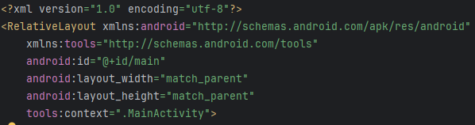
- Thêm một phần tử TextView phía trên TextView “Hello World” bằng cách nhập <TextView. Một khối TextView xuất hiện, kết thúc bằng /> và hiển thị các thuộc tính layout_width và layout_height, là các thuộc tính bắt buộc cho TextView.
- Nhập các thuộc tính sau cho TextView. Khi nhập từng thuộc tính và giá trị, các đề xuất sẽ xuất hiện để hoàn thành tên hoặc giá trị thuộc tính.
Thuộc tính | Giá trị
android:layout_width | "match_parent"
android:layout_height | "wrap_content"
android:id | "@+id/article_heading"
android:background | "@color/design_default_color_primary"
android:textColor | "@android:color/white"
android:padding | "10dp"
android:textAppearance | "@android:style/TextAppearance.DeviceDefault.Large"
android:textStyle | "bold"
android:text | "Article Title"

- Trích xuất tài nguyên chuỗi cho chuỗi mã cứng của thuộc tính android:text "Article Title" trong TextView để tạo một mục nhập cho nó trong strings.xml.
Đặt con trỏ lên chuỗi mã cứng, nhấn Alt-Enter (Option-Enter trên Mac) và chọn Extract string resource. Chỉnh sửa tên tài nguyên cho giá trị chuỗi thành article_title.
- Trích xuất tài nguyên kích thước cho chuỗi mã cứng của thuộc tính android:padding "10dp" trong TextView để tạo dimens.xml và thêm một mục nhập vào nó.
Đặt con trỏ lên chuỗi mã cứng, nhấn Alt-Enter (Option-Enter trên Mac) và chọn Extract dimension resource. Chỉnh sửa Resource name thành padding_regular.
- Thêm một phần tử TextView khác phía trên TextView “Hello World” và bên dưới TextView bạn đã tạo trong các bước trước. Thêm các thuộc tính sau vào TextView:
Thuộc tính | Giá trị
android:layout_width | "match_parent"
android:layout_height | "wrap_content"
android:id | "@+id/article_subheading"
android:layout_below | "@id/article_heading"
android:padding | "@dimen/padding_regular"
android:textAppearance | "@android:style/TextAppearance.DeviceDefault"
android:text | "Article Subtitle"

Vì bạn đã trích xuất tài nguyên kích thước cho chuỗi "10dp" thành padding_regular trong TextView đã tạo trước đó, bạn có thể sử dụng "@dimen/padding_regular" cho thuộc tính android:padding trong TextView này.
- Trích xuất tài nguyên chuỗi cho chuỗi mã cứng của thuộc tính android:text "Article Subtitle" trong TextView thành article_subtitle.
- Trong phần tử TextView "Hello World", xóa các thuộc tính layout_constraint:
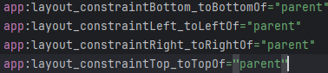
- Thêm các thuộc tính TextView sau vào phần tử TextView “Hello World” và thay đổi thuộc tính android:text:
Thuộc tính | Giá trị
android:id | "@+id/article"
android:layout_below | "@id/article_subheading"
android:lineSpacingExtra | "5sp"
android:padding | "@dimen/padding_regular"
android:text | "Article text"

- Trích xuất tài nguyên chuỗi cho "Article text" thành article_text và trích xuất tài nguyên kích thước cho "5sp" thành line_spacing.
Định dạng lại và căn chỉnh mã bằng cách nhấn tổ hợp Shift+Alt+F.
1.2 Thêm văn bản cho bài báo
Trong một ứng dụng thực tế truy cập các bài báo tạp chí hoặc báo chí, các bài báo xuất hiện có thể đến từ một nguồn trực tuyến thông qua một content provider hoặc có thể được lưu trước trong một cơ sở dữ liệu trên thiết bị.
Đối với bài thực hành này, bạn sẽ tạo bài báo dưới dạng một chuỗi dài duy nhất trong tài nguyên strings.xml.
- Trong thư mục app > res > values, mở strings.xml.
- Mở bất kỳ tệp văn bản nào có một lượng lớn văn bản.
- Nhập các giá trị cho các chuỗi article_title và article_subtitle với tiêu đề và phụ đề do bạn tự tạo. Hãy tạo các giá trị chuỗi thành văn bản một dòng mà không có thẻ HTML hoặc nhiều dòng.
- Nhập hoặc sao chép và dán văn bản cho chuỗi article_text.
Bạn có thể sử dụng văn bản trong tệp văn bản của mình. Yêu cầu duy nhất cho tác vụ này là văn bản phải đủ dài để nó không vừa trên màn hình.
Hãy nhớ những điều sau:
- Khi bạn nhập hoặc dán văn bản trong tệp strings.xml, các dòng văn bản không tự động xuống dòng mà kéo dài ra ngoài lề phải. Đây là hành vi chính xác - mỗi dòng văn bản mới bắt đầu từ lề trái đại diện cho một đoạn văn hoàn chỉnh. Nếu bạn muốn văn bản trong strings.xml được xuống dòng, bạn có thể nhấn phím Enter để nhập các ký tự kết thúc dòng cứng hoặc định dạng văn bản trước trong một trình soạn thảo văn bản với các ký tự kết thúc dòng cứng.
- Nhập \n để biểu thị phần cuối của một dòng và một \n khác để biểu thị một dòng trống. Bạn cần thêm các ký tự kết thúc dòng để ngăn các đoạn văn chạy vào nhau.
- Nếu bạn có dấu nháy đơn (‘) trong văn bản, bạn phải thoát nó bằng cách đặt một dấu gạch chéo ngược (\’) trước nó. Nếu bạn có dấu ngoặc kép trong văn bản của mình, bạn cũng phải thoát nó (\”). Bạn cũng phải thoát bất kỳ ký tự không phải ASCII nào khác.
- Nhập các thẻ HTML <b> và </b> xung quanh các từ cần được in đậm.
- Nhập các thẻ HTML <i> và </i> xung quanh các từ cần được in nghiêng. Nếu bạn sử dụng dấu nháy đơn uốn cong trong một cụm từ in nghiêng, hãy thay thế chúng bằng dấu nháy đơn thẳng.
- Bạn có thể kết hợp in đậm và in nghiêng bằng cách kết hợp các thẻ, như trong <b><i>... words...</i></b>. Các thẻ HTML khác bị bỏ qua.
- Bao quanh toàn bộ văn bản bên trong <string name="article_text"> </string> trong tệp strings.xml.
- Bao gồm một liên kết web để kiểm tra, chẳng hạn như www.google.com. (Ví dụ: https://www.kiotviet.vn) Không sử dụng thẻ HTML, vì mọi thẻ HTML ngoại trừ thẻ in đậm và in nghiêng đều bị bỏ qua và được trình bày dưới dạng văn bản, điều này không phải là điều bạn muốn.
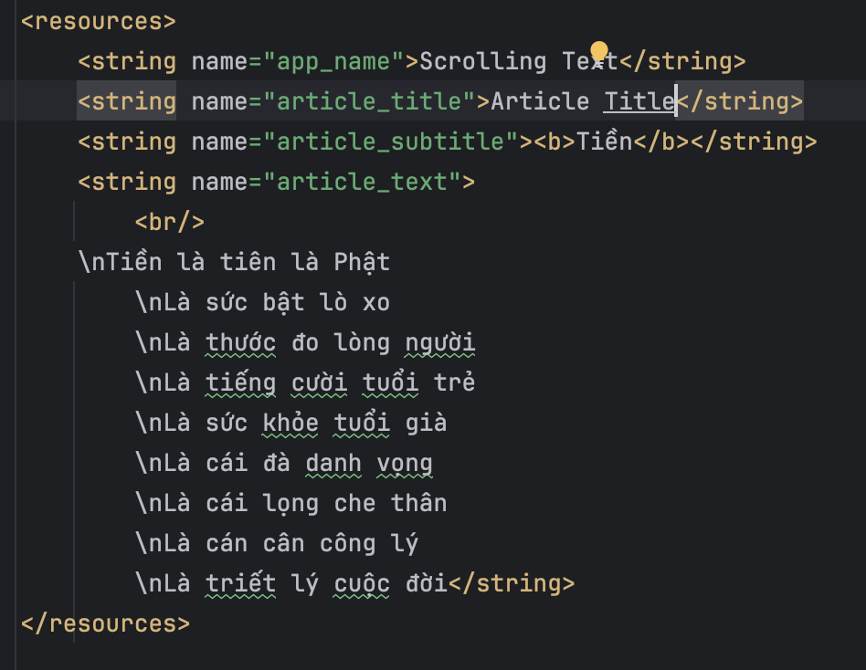
1.3 Chạy ứng dụng
Chạy ứng dụng. Bài báo xuất hiện, nhưng người dùng không thể cuộn bài báo vì bạn chưa bao gồm ScrollView. Lưu ý rằng việc nhấn vào một liên kết web hiện tại không thực hiện bất cứ điều gì.
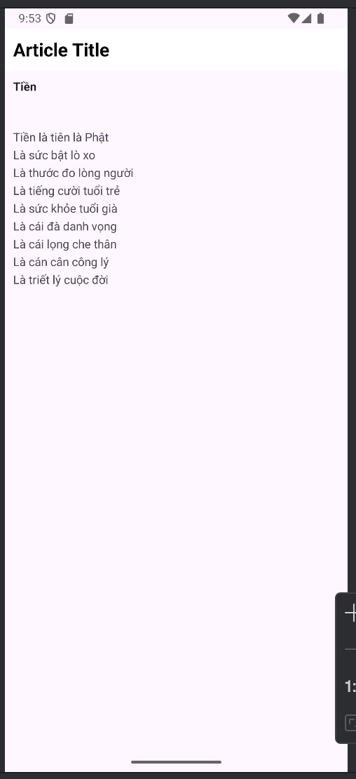
Code giải pháp
Tệp bố cục activity_main.xml như sau:
<?xml version="1.0" encoding="utf-8"?>
<RelativeLayout xmlns:android="http://schemas.android.com/apk/res/android"
xmlns:tools="http://schemas.android.com/tools"
android:id="@+id/main"
android:layout_width="match_parent"
android:layout_height="match_parent"
tools:context=".MainActivity">
<TextView
android:id="@+id/article_heading"
android:layout_width="match_parent"
android:layout_height="wrap_content"
android:background="@color/design_default_color_on_primary"
android:textColor="@color/black"
android:padding="@dimen/padding_regular"
android:textAppearance="@android:style/TextAppearance.DeviceDefault.Large"
android:textStyle="bold"
android:text="@string/article_title"/>
<TextView
android:layout_width="match_parent"
android:layout_height="wrap_content"
android:id="@+id/article_subheading"
android:layout_below="@id/article_heading"
android:padding="@dimen/padding_regular"
android:textAppearance="@android:style/TextAppearance.DeviceDefault"
android:text="@string/article_subtitle" />
<TextView
android:id="@+id/article"
android:layout_width="wrap_content"
android:layout_height="wrap_content"
android:layout_below="@id/article_subheading"
android:lineSpacingExtra="@dimen/line_spacing"
android:padding="@dimen/padding_regular"
android:text="@string/article_text" />
</RelativeLayout>

Task 2: Thêm ScrollView và một liên kết web
Trong nhiệm vụ trước, bạn đã tạo ứng dụng ScrollingText với các phần tử TextView cho tiêu đề bài báo, phụ đề và văn bản bài báo dài dòng. Bạn cũng đã bao gồm một liên kết web, nhưng liên kết đó vẫn chưa hoạt động. Bạn sẽ thêm mã để làm cho nó hoạt động.
Ngoài ra, bản thân TextView không thể cho phép người dùng cuộn văn bản bài báo để xem tất cả. Bạn sẽ thêm một ViewGroup mới có tên là ScrollView vào bố cục XML để làm cho TextView có thể cuộn được.

2.1 Thêm thuộc tính autoLink cho các liên kết web
Thêm thuộc tính android:autoLink="web" vào TextView article. Mã XML cho TextView này như sau:
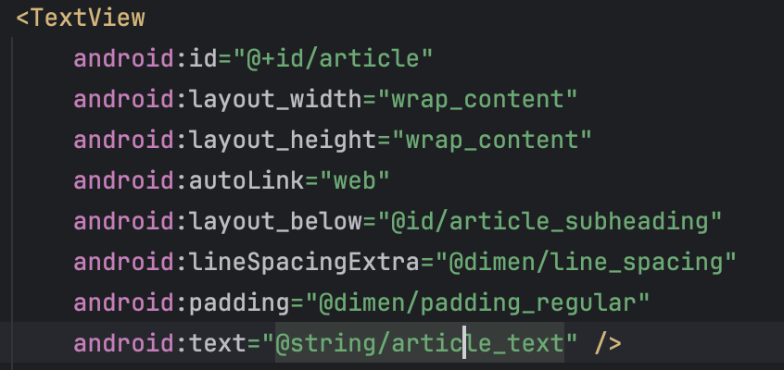
2.2 Thêm ScrollView vào bố cục
Để làm cho một View (chẳng hạn như TextView) có thể cuộn được, hãy nhúng View đó bên trong một ScrollView.
- Thêm ScrollView giữa TextView article_subheading và TextView article. Khi bạn nhập <ScrollView, Android Studio đưa ra các thuộc tính android:layout_width và android:layout_height với các đề xuất.
- Chọn wrap_content từ các đề xuất cho cả hai thuộc tính. Mã cho hai phần tử TextView và ScrollView bây giờ như sau:
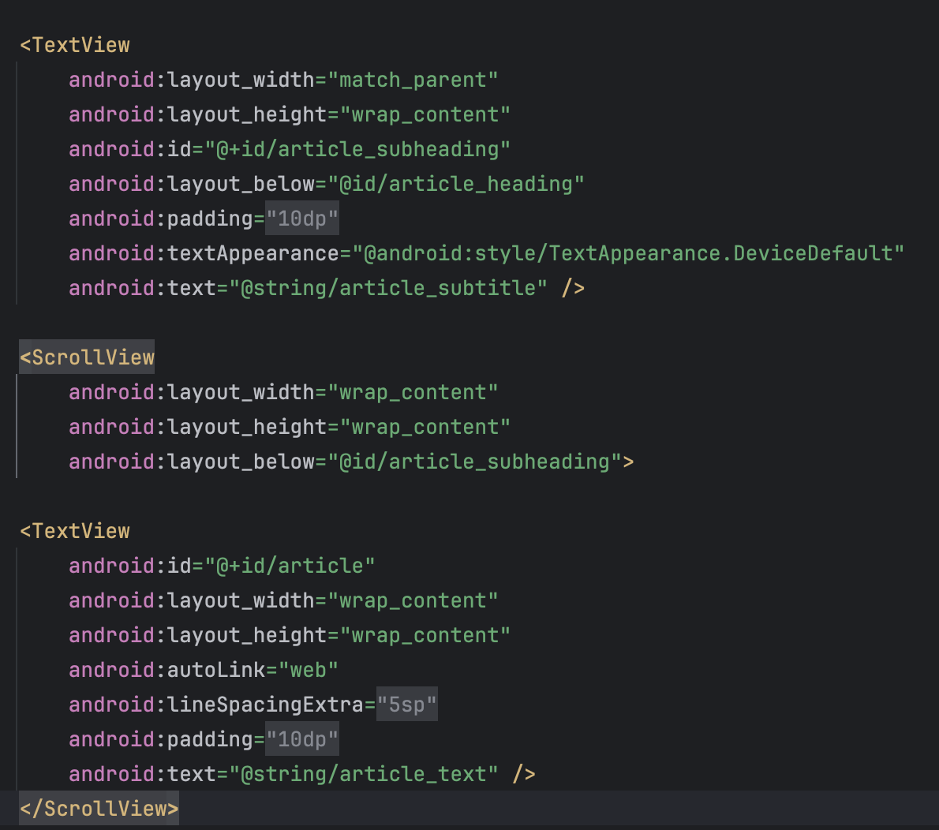
- Di chuyển mã kết thúc </ScrollView> sau TextView article sao cho các thuộc tính của TextView article nằm hoàn toàn bên trong ScrollView.
- Xóa thuộc tính sau khỏi TextView article và thêm nó vào ScrollView:
Với thuộc tính trên, phần tử ScrollView sẽ xuất hiện bên dưới tiêu đề phụ của bài báo. Bài báo nằm bên trong phần tử ScrollView.
- Nhấp vào tab Preview ở phía bên phải của trình chỉnh sửa bố cục để xem trước bố cục.
2.3 Chạy ứng dụng
Để kiểm tra cách văn bản cuộn:
- Chạy ứng dụng trên thiết bị hoặc trình giả lập.
Vuốt lên và xuống để cuộn bài viết. Thanh cuộn xuất hiện ở lề phải khi bạn cuộn.
Nhấn vào liên kết web để truy cập trang web. Thuộc tính android:autoLink biến bất kỳ URL nào có thể nhận dạng trong TextView (chẳng hạn như https://www.kiotviet.vn) thành liên kết web.
- Xoay thiết bị hoặc trình giả lập của bạn trong khi chạy ứng dụng. Lưu ý cách chế độ xem cuộn mở rộng để sử dụng toàn bộ màn hình và vẫn cuộn đúng cách.
- Chạy ứng dụng trên máy tính bảng hoặc trình giả lập máy tính bảng. Lưu ý cách chế độ xem cuộn mở rộng để sử dụng toàn bộ màn hình và vẫn cuộn đúng cách.
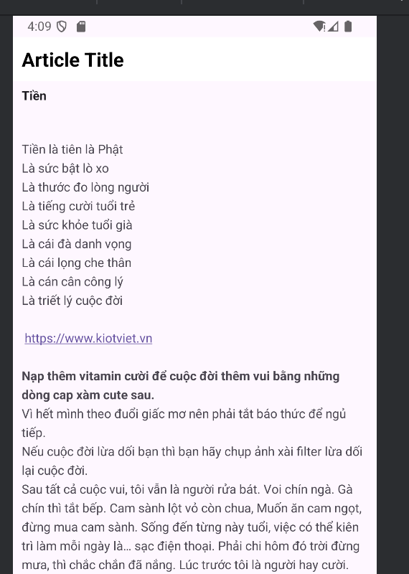
Code giải pháp
<?xml version="1.0" encoding="utf-8"?>
<RelativeLayout xmlns:android="http://schemas.android.com/apk/res/android"
xmlns:tools="http://schemas.android.com/tools"
android:id="@+id/main"
android:layout_width="match_parent"
android:layout_height="match_parent"
tools:context=".MainActivity">
<TextView
android:id="@+id/article_heading"
android:layout_width="match_parent"
android:layout_height="wrap_content"
android:background="@color/design_default_color_on_primary"
android:textColor="@color/black"
android:padding="@dimen/padding_regular"
android:textAppearance="@android:style/TextAppearance.DeviceDefault.Large"
android:textStyle="bold"
android:text="@string/article_title"/>
<TextView
android:layout_width="match_parent"
android:layout_height="wrap_content"
android:id="@+id/article_subheading"
android:layout_below="@id/article_heading"
android:padding="@dimen/padding_regular"
android:textAppearance="@android:style/TextAppearance.DeviceDefault"
android:text="@string/article_subtitle" />
<ScrollView
android:layout_width="wrap_content"
android:layout_height="wrap_content"
android:layout_below="@id/article_subheading">
<TextView
android:id="@+id/article"
android:layout_width="wrap_content"
android:layout_height="wrap_content"
android:autoLink="web"
android:lineSpacingExtra="@dimen/line_spacing"
android:padding="@dimen/padding_regular"
android:text="@string/article_text" />
</ScrollView>
</RelativeLayout>

Task 3: Cuộn nhiều phần tử
Như đã lưu ý trước đó, một ScrollView chỉ có thể chứa một View con (chẳng hạn như TextView bài viết bạn đã tạo). Tuy nhiên, View đó có thể là một ViewGroup khác chứa các phần tử View, chẳng hạn như LinearLayout. Bạn có thể lồng một ViewGroup như LinearLayout bên trong ScrollView, do đó cuộn mọi thứ bên trong LinearLayout.
Ví dụ: nếu bạn muốn tiêu đề phụ của bài viết cuộn cùng với bài viết, hãy thêm một LinearLayout bên trong ScrollView và di chuyển tiêu đề phụ và bài viết vào LinearLayout. LinearLayout trở thành View con duy nhất trong ScrollView như hình dưới đây và người dùng có thể cuộn toàn bộ LinearLayout: tiêu đề phụ và bài viết.
  - Thêm LinearLayout vào ScrollView
- Mở tệp activity_main.xml của dự án ứng dụng ScrollingText và chọn tab Text để chỉnh sửa mã XML (nếu chưa được chọn).
- Thêm một LinearLayout phía trên TextView article bên trong ScrollView. Khi bạn nhập <LinearLayout>, Android Studio sẽ tự động thêm </LinearLayout> vào cuối và hiển thị các thuộc tính android:layout_width và android:layout_height với các gợi ý. Chọn match_parent và wrap_content từ các gợi ý cho chiều rộng và chiều cao của nó, tương ứng. Mã ở đầu ScrollView bây giờ:
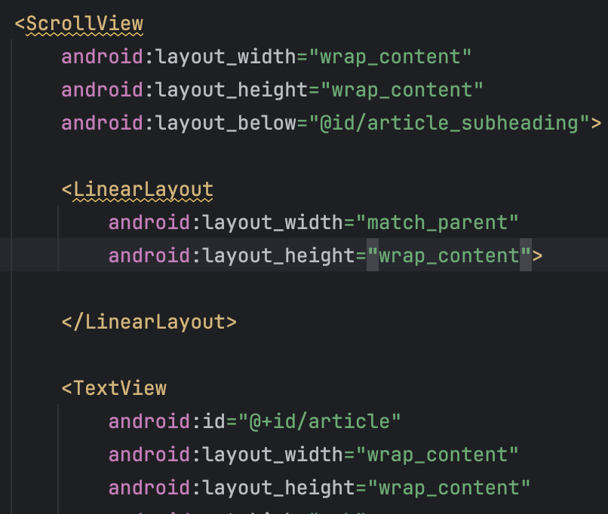
Bạn sử dụng match_parent để khớp với chiều rộng của ViewGroup cha. Bạn sử dụng wrap_content để thay đổi kích thước LinearLayout sao cho nó vừa đủ lớn để bao quanh nội dung của nó.
- Di chuyển mã kết thúc </LinearLayout> sau TextView article nhưng trước thẻ đóng </ScrollView>.
LinearLayout bây giờ bao gồm TextView bài viết và hoàn toàn nằm bên trong ScrollView.
- Thêm thuộc tính android:orientation="vertical" vào LinearLayout để đặt hướng của nó thành dọc.
LinearLayout như sau:
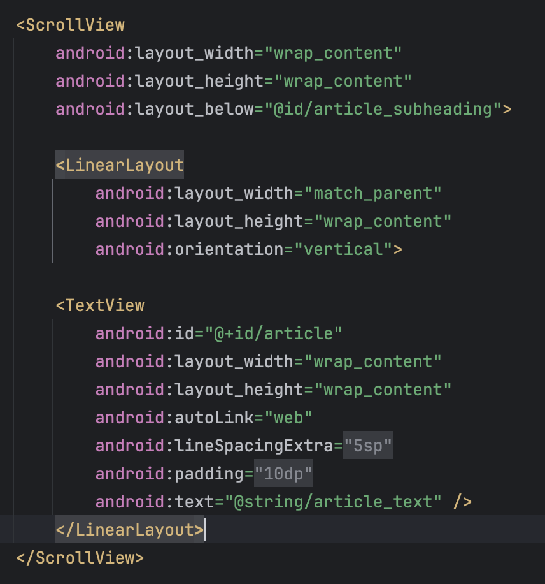
3.2 Di chuyển các phần tử UI bên trong LinearLayout
LinearLayout bây giờ chỉ có một phần tử UI - TextView article. Bạn muốn bao gồm TextView article_subheading trong LinearLayout để cả hai sẽ cuộn.
- Để di chuyển TextView article_subheading, hãy chọn mã, chọn Edit > Cut, nhấp vào phía trên TextView bài viết bên trong LinearLayout và chọn Edit > Paste.
- Xóa thuộc tính android:layout_below="@id/article_heading" khỏi TextView article_subheading. Vì TextView này hiện nằm trong LinearLayout, thuộc tính này sẽ xung đột với các thuộc tính LinearLayout.
- Thay đổi thuộc tính của ScrollView từ android:layout_below= "@id/article_subheading" thành android:layout_below="@id/article_heading". Giờ đây, tiêu đề phụ là một phần của LinearLayout, ScrollView phải được đặt bên dưới tiêu đề, không phải tiêu đề phụ.
Mã XML cho ScrollView bây giờ như sau:
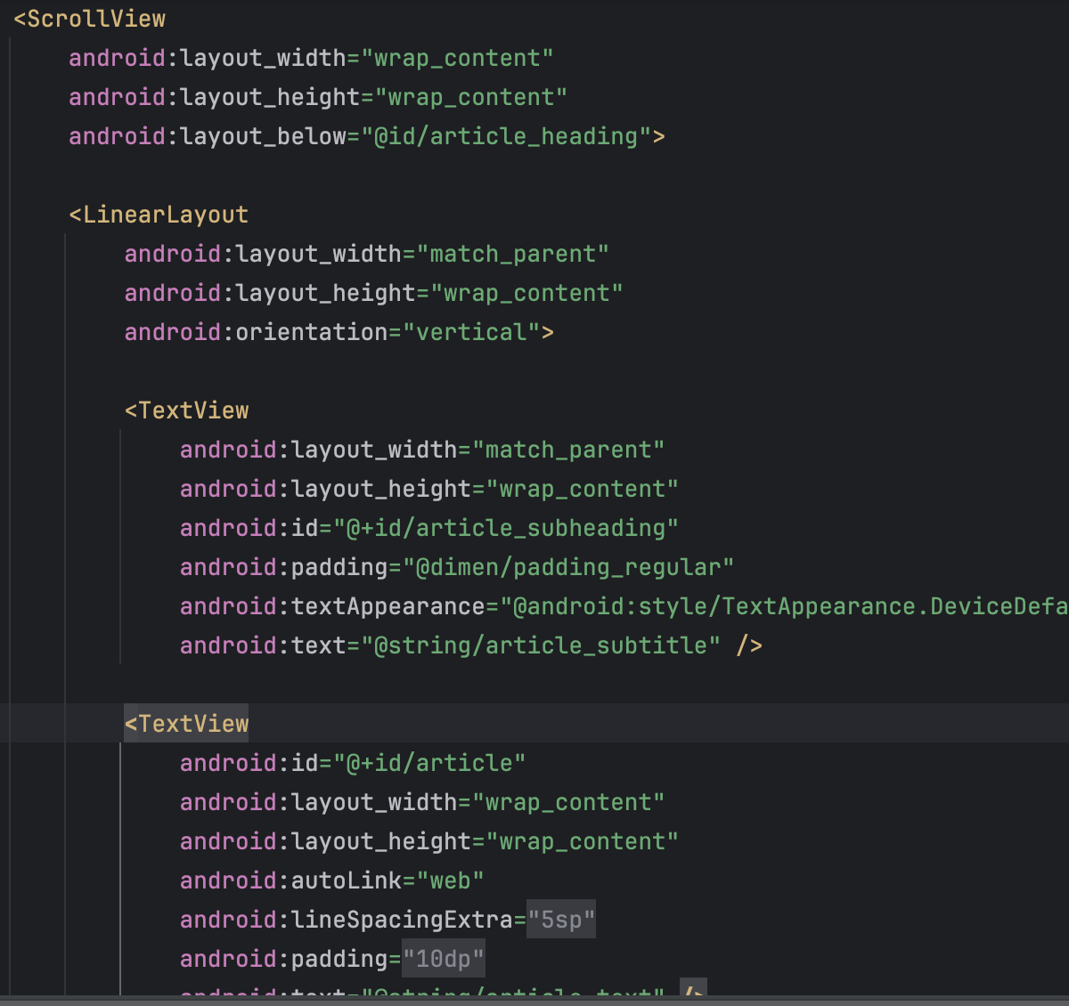
- Chạy ứng dụng.
Vuốt lên và xuống để cuộn bài viết và nhận thấy rằng tiêu đề phụ hiện cuộn cùng với bài viết trong khi tiêu đề vẫn ở đúng vị trí.

Code giải pháp
<?xml version="1.0" encoding="utf-8"?>
<RelativeLayout xmlns:android="http://schemas.android.com/apk/res/android"
xmlns:tools="http://schemas.android.com/tools"
android:id="@+id/main"
android:layout_width="match_parent"
android:layout_height="match_parent"
tools:context=".MainActivity">
<TextView
android:id="@+id/article_heading"
android:layout_width="match_parent"
android:layout_height="wrap_content"
android:background="@color/design_default_color_on_primary"
android:textColor="@color/black"
android:padding="@dimen/padding_regular"
android:textAppearance="@android:style/TextAppearance.DeviceDefault.Large"
android:textStyle="bold"
android:text="@string/article_title"/>
<ScrollView
android:layout_width="wrap_content"
android:layout_height="wrap_content"
android:layout_below="@id/article_heading">
<LinearLayout
android:layout_width="match_parent"
android:layout_height="wrap_content"
android:orientation="vertical">
<TextView
android:layout_width="match_parent"
android:layout_height="wrap_content"
android:id="@+id/article_subheading"
android:padding="@dimen/padding_regular"
android:textAppearance="@android:style/TextAppearance.DeviceDefault"
android:text="@string/article_subtitle" />
<TextView
android:id="@+id/article"
android:layout_width="wrap_content"
android:layout_height="wrap_content"
android:autoLink="web"
android:lineSpacingExtra="@dimen/line_spacing"
android:padding="@dimen/padding_regular"
android:text="@string/article_text" />
</LinearLayout>
</ScrollView>
</RelativeLayout>

Tóm tắt
- Sử dụng ScrollView để cuộn một View con duy nhất (chẳng hạn như TextView). Một ScrollView chỉ có thể chứa một View con hoặc ViewGroup.
- Sử dụng ViewGroup như LinearLayout làm View con bên trong ScrollView để cuộn nhiều hơn một phần tử View. Đặt các phần tử bên trong LinearLayout.
- Hiển thị văn bản dạng tự do trong TextView với các thẻ định dạng HTML cho in đậm và in nghiêng.
- Sử dụng \n làm ký tự kết thúc dòng trong văn bản dạng tự do để ngăn đoạn văn tràn sang đoạn văn tiếp theo.
- Sử dụng thuộc tính android:autoLink="web" để làm cho các liên kết web trong văn bản có thể nhấp được

    - Tài nguyên có sẵn
Giới thiệu
Những gì bạn nên biết:
Bạn nên có khả năng:
- Hiểu quy trình làm việc cơ bản của Android Studio.
- Tạo một ứng dụng từ đầu bằng cách sử dụng mẫu Empty Activity.
- Sử dụng trình chỉnh sửa bố cục.
Những gì bạn sẽ học:
- Tìm thông tin và tài nguyên dành cho nhà phát triển ở đâu.
- Cách thêm biểu tượng launcher vào ứng dụng của bạn.
- Cách tìm kiếm trợ giúp khi bạn đang phát triển ứng dụng Android của mình.
Những gì bạn sẽ làm:
- Khám phá một số lượng lớn các tài nguyên có sẵn cho các nhà phát triển Android ở mọi cấp độ.
- Thêm biểu tượng launcher cho ứng dụng của bạn.

Tổng quan ứng dụng
Bạn sẽ thêm một biểu tượng launcher vào ứng dụng HelloToast mà bạn đã tạo trước đó hoặc vào một ứng dụng mới

Task 1: Thay đổi biểu tượng launcher
Mỗi ứng dụng mới bạn tạo bằng Android Studio đều bắt đầu bằng một biểu tượng launcher tiêu chuẩn đại diện cho ứng dụng đó. Biểu tượng launcher xuất hiện trong danh sách cửa hàng Google Play. Khi người dùng tìm kiếm trên cửa hàng Google Play, biểu tượng cho ứng dụng của bạn sẽ xuất hiện trong kết quả tìm kiếm.
Khi người dùng đã cài đặt ứng dụng, biểu tượng launcher sẽ xuất hiện trên thiết bị ở nhiều nơi khác nhau, bao gồm màn hình chính và màn hình Search Apps. Ví dụ: ứng dụng HelloToast xuất hiện trong màn hình Search Apps của trình giả lập với biểu tượng tiêu chuẩn cho các dự án ứng dụng mới, như hình dưới đây.
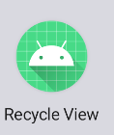
Thay đổi biểu tượng launcher là một quy trình từng bước đơn giản giới thiệu cho bạn các tính năng tài sản hình ảnh của Android Studio. Trong task này, bạn cũng sẽ tìm hiểu thêm về cách truy cập tài liệu Android chính thức.
1.1 Khám phá tài liệu Android chính thức
Bạn có thể tìm thấy tài liệu dành cho nhà phát triển Android chính thức tại developer.android.com.
Tài liệu này chứa rất nhiều thông tin được Google cập nhật liên tục.
- Truy cập developer.android.com/design/
Phần này nói về Material Design, một triết lý thiết kế khái niệm vạch ra cách các ứng dụng nên trông và hoạt động trên các thiết bị di động. Điều hướng các liên kết để tìm hiểu thêm về Material Design. Ví dụ: truy cập phần Style để tìm hiểu thêm về việc sử dụng màu sắc và các chủ đề khác.
- Truy cập developer.android.com/docs/ để tìm thông tin API, tài liệu tham khảo, hướng dẫn, hướng dẫn sử dụng công cụ và các mẫu mã.
- Truy cập developer.android.com/distribute/ để tìm thông tin về cách đưa ứng dụng lên Google Play, hệ thống phân phối kỹ thuật số của Google cho các ứng dụng được phát triển bằng Android SDK. Sử dụng Google Play Console để phát triển cơ sở người dùng của bạn và bắt đầu kiếm tiền.

1.2 Thêm một tài nguyên hình ảnh cho biểu tượng launcher
Để thêm một hình ảnh clip-art làm biểu tượng launcher, hãy làm theo các bước sau:
- Mở dự án ứng dụng HelloToast từ bài học trước về cách sử dụng trình chỉnh sửa bố cục hoặc tạo một dự án ứng dụng mới.
- Trong Project > Android, nhấp chuột phải vào thư mục res và chọn New > Image Asset. Cửa sổ Configure Image Asset sẽ xuất hiện.
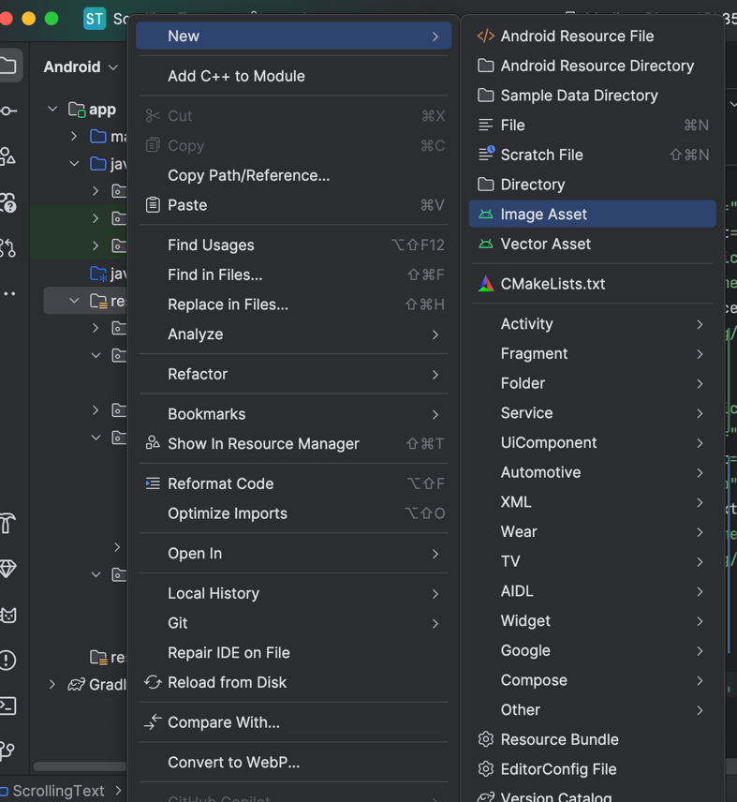
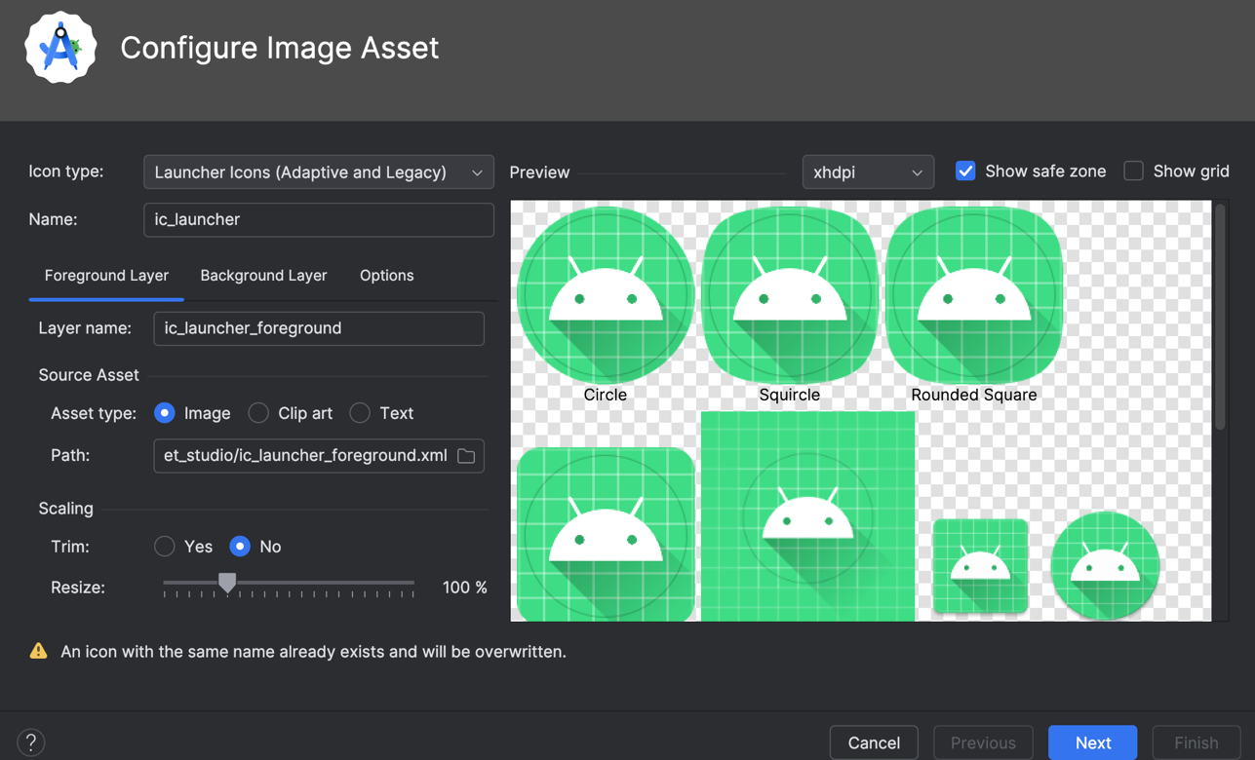
- Trong trường Icon Type, chọn Launcher Icons (Adaptive & Legacy) nếu nó chưa được chọn.
- Nhấp vào tab Foreground Layer, chọn Clip Art.
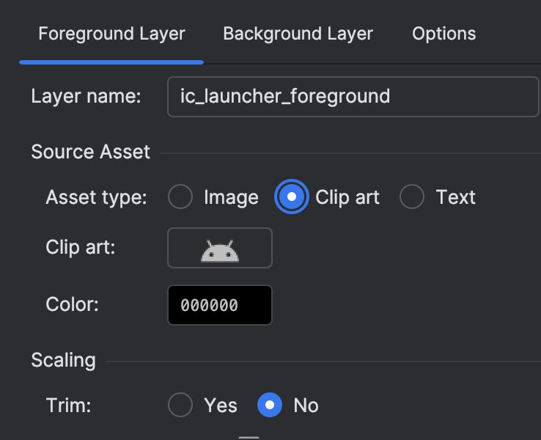
- Nhấp vào biểu tượng trong trường Clip Art. Các biểu tượng xuất hiện từ bộ biểu tượng Material Design.
- Duyệt cửa sổ Select Icon, chọn một biểu tượng thích hợp, sau đó nhấp vào OK.
- Nhấp vào tab Background Layer, chọn Color làm Asset Type, sau đó nhấp vào ô màu để chọn màu sử dụng làm lớp nền.
- Nhấp vào tab Legacy và xem xét các cài đặt mặc định. Xác nhận rằng bạn muốn tạo các biểu tượng kế thừa, tròn và biểu tượng Google Play Store. Nhấp vào Next khi hoàn tất.
- Chạy ứng dụng.

Android Studio tự động thêm các hình ảnh launcher vào các thư mục mipmap cho các mật độ khác nhau.

Task 2: Sử dụng các mẫu dự án
Android Studio cung cấp các mẫu cho các thiết kế ứng dụng và hoạt động phổ biến và được đề xuất. Sử dụng các mẫu dựng sẵn giúp tiết kiệm thời gian và giúp bạn tuân theo các phương pháp hay nhất trong thiết kế.
Mỗi mẫu bao gồm một hoạt động khung và giao diện người dùng. Bạn đã sử dụng mẫu Empty Activity. Mẫu Basic Activity có nhiều tính năng hơn và kết hợp các tính năng ứng dụng được đề xuất, chẳng hạn như menu tùy chọn xuất hiện trên thanh ứng dụng.

2.1 Khám phá kiến trúc Basic Activity
Mẫu Basic Views Activity là một mẫu linh hoạt do Android Studio cung cấp để hỗ trợ bạn bắt đầu nhanh chóng việc phát triển ứng dụng.
- Trong Android Studio, tạo một dự án mới với mẫu Basic Views Activity.
- Xây dựng và chạy ứng dụng.
- Xác định các phần được gắn nhãn trong hình và bảng dưới đây. Tìm các phần tương đương trên thiết bị hoặc màn hình trình giả lập của bạn. Kiểm tra mã Java và các tệp XML tương ứng được mô tả trong bảng.
Làm quen với mã nguồn Java và các tệp XML sẽ giúp bạn mở rộng và tùy chỉnh mẫu này cho nhu cầu của riêng bạn.
2.2 Tùy chỉnh ứng dụng được tạo bởi mẫu
Thay đổi giao diện của ứng dụng được tạo bởi mẫu Basic Views Activity. Ví dụ: bạn có thể thay đổi màu của thanh ứng dụng để khớp với thanh trạng thái. Bạn cũng có thể muốn xóa nút hành động nổi nếu bạn không định sử dụng nó.
- Thay đổi màu của thanh ứng dụng (Toolbar) trong activity_main.xml bằng cách thay đổi android:background thành "?attr/colorPrimaryDark", điều này sẽ đặt màu thanh ứng dụng thành màu chính đậm hơn phù hợp với thanh trạng thái:
- Để xóa nút hành động nổi, hãy bắt đầu bằng cách xóa mã gốc trong onCreate() đặt trình nghe onClick() cho nút. Mở MainActivity và xóa khối mã sau:
FloatingActionButton fab = (FloatingActionButton) findViewById(R.id.fab);
fab.setOnClickListener(new View.OnClickListener() {
@Override
public void onClick(View view) {
Snackbar.make(view, "Hello", Snackbar.LENGTH_LONG)
.setAction("Action", null).show();
}
});
- Để xóa nút hành động nổi khỏi bố cục, hãy xóa khối mã XML sau khỏi activity_main.xml:
<com.google.android.material.floatingactionbutton.FloatingActionButton
android:id="@+id/fab"
android:layout_width="wrap_content"
android:layout_height="wrap_content"
android:layout_gravity="bottom|end"
app:srcCompat="@android:drawable/ic_dialog_email" />

- Thay đổi tên của ứng dụng được hiển thị trên thanh ứng dụng bằng cách thay đổi tài nguyên chuỗi app_name trong strings.xml.
- Chạy ứng dụng.

2.3 Khám phá cách thêm hoạt động bằng cách sử dụng các mẫu
Cho đến nay, đối với các bài thực hành, bạn đã sử dụng các mẫu Empty Views Activity và Basic Views Activity. Trong các bài học sau, các mẫu bạn sử dụng sẽ khác nhau, tùy thuộc vào task.
Các mẫu hoạt động này cũng có sẵn từ bên trong dự án của bạn, để bạn có thể thêm nhiều hoạt động hơn vào ứng dụng của mình sau khi thiết lập dự án ban đầu.
- Tạo một dự án ứng dụng mới hoặc chọn một dự án hiện có.
- Trong khung Project > Android, nhấp chuột phải vào thư mục java.
- Chọn New > Activity > Gallery.
- Thêm một Activity. Ví dụ: nhấp vào Navigation Drawer Views Activity để thêm activity có ngăn điều hướng vào ứng dụng của bạn.
- Nhấp đúp vào các tệp bố cục cho Activity để hiển thị chúng trong trình chỉnh sửa bố cục.

Task 3: Tìm hiểu từ mã ví dụ
Android Studio và tài liệu Android cung cấp nhiều mẫu mã mà bạn có thể nghiên cứu, sao chép và kết hợp với các dự án của mình.
3.1 Mẫu mã Android
Bạn có thể khám phá hàng trăm mẫu mã trực tiếp từ bên trong Android Studio.
- Trong Android Studio, chọn File > New > Import Sample.
- Duyệt các mẫu.
- Chọn một mẫu và nhấp vào Next.
- Chấp nhận các giá trị mặc định và nhấp vào Finish.

3.2 Sử dụng SDK Manager để cài đặt tài liệu ngoại tuyến
Cài đặt Android Studio cũng cài đặt các yếu tố cần thiết của Android SDK. Tuy nhiên, có sẵn các thư viện và tài liệu bổ sung và bạn có thể cài đặt chúng bằng SDK Manager.
- Chọn Tools > SDK Manager.
- Trong cột bên trái, nhấp vào Android SDK.
- Chọn và sao chép đường dẫn cho Android SDK Location ở đầu màn hình, vì bạn sẽ cần nó để định vị tài liệu trên máy tính của mình:
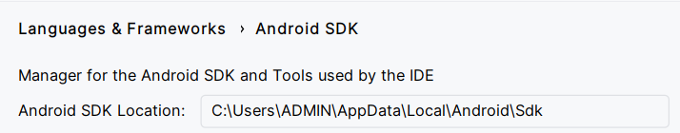
- Nhấp vào tab SDK Platforms. Bạn có thể cài đặt các phiên bản bổ sung của hệ thống Android từ đây.
- Nhấp vào tab SDK Update Sites. Android Studio thường xuyên kiểm tra các trang web được liệt kê và chọn để tìm các bản cập nhật.
- Nhấp vào tab SDK Tools. Bạn có thể cài đặt các công cụ SDK bổ sung không được cài đặt theo mặc định, cũng như phiên bản ngoại tuyến của tài liệu dành cho nhà phát triển Android.
- Khi quá trình cài đặt hoàn tất, hãy nhấp vào Finish.
- Điều hướng đến thư mục sdk bạn đã sao chép ở trên và mở thư mục docs.
- Tìm index.html và mở nó.
Task 4: Nhiều tài nguyên hơn
- Kênh Android Developer trên YouTube là một nguồn tuyệt vời về hướng dẫn và mẹo
- Nhóm Android đăng tin tức và mẹo trên blog Android chính thức.
- Stack Overflow là một cộng đồng các lập trình viên giúp đỡ lẫn nhau. Nếu bạn gặp phải vấn đề, rất có thể ai đó đã đăng câu trả lời. Hãy thử đăng một câu hỏi như "Làm cách nào để thiết lập và sử dụng ADB qua WiFi?" hoặc "Các lỗi rò rỉ bộ nhớ phổ biến nhất trong phát triển Android là gì?"
- Và cuối cùng nhưng không kém phần quan trọng, hãy nhập câu hỏi của bạn vào tìm kiếm của Google và công cụ tìm kiếm của Google sẽ thu thập các kết quả liên quan từ tất cả các tài nguyên này. Ví dụ: "Phiên bản Android OS phổ biến nhất ở Ấn Độ là gì?"

4.1 Tìm kiếm trên Stack Overflow bằng cách sử dụng các thẻ
Truy cập Stack Overflow và nhập [android] vào hộp tìm kiếm. Dấu ngoặc vuông [] cho biết rằng bạn muốn tìm kiếm các bài đăng đã được gắn thẻ là về Android.
Bạn có thể kết hợp các thẻ và cụm từ tìm kiếm để làm cho tìm kiếm của bạn cụ thể hơn. Hãy thử các tìm kiếm sau:
- [android] và [layout]
- [android] "hello world"
Để tìm hiểu thêm về nhiều cách bạn có thể tìm kiếm trên Stack Overflow, hãy xem trung tâm trợ giúp Stack Overflow.

Tóm tắt
- Tài liệu Nhà phát triển Android chính thức: developer.android.com
- Material Design là một triết lý thiết kế khái niệm vạch ra cách các ứng dụng nên trông và hoạt động trên các thiết bị di động.
- Cửa hàng Google Play là hệ thống phân phối kỹ thuật số của Google cho các ứng dụng được phát triển bằng Android SDK
- Android Studio cung cấp các mẫu cho các thiết kế ứng dụng và hoạt động phổ biến và được đề xuất. Các mẫu này cung cấp mã hoạt động cho các trường hợp sử dụng phổ biến.
- Khi bạn tạo một dự án, bạn có thể chọn một mẫu cho hoạt động đầu tiên của mình.
- Android Studio chứa nhiều mẫu mã mà bạn có thể nghiên cứu, sao chép và kết hợp với các dự án của mình.

  - Activities
    - Activity và Intent
Giới thiệu
Một Activity đại diện cho một màn hình duy nhất trong ứng dụng của bạn mà người dùng có thể thực hiện một tác vụ duy nhất, tập trung như chụp ảnh, gửi email hoặc xem bản đồ. Một activity thường được hiển thị cho người dùng dưới dạng một cửa sổ toàn màn hình.
Một ứng dụng thường bao gồm nhiều màn hình được liên kết lỏng lẻo với nhau. Mỗi màn hình là một activity. Thông thường, một activity trong một ứng dụng được chỉ định là activity "chính" (MainActivity.java), được hiển thị cho người dùng khi ứng dụng được khởi chạy. Activity chính sau đó có thể khởi động các activity khác để thực hiện các hành động khác nhau.
Mỗi khi một activity mới bắt đầu, activity trước đó sẽ bị dừng lại, nhưng hệ thống vẫn giữ activity đó trong một ngăn xếp. Khi một activity mới bắt đầu, activity mới đó sẽ được đẩy vào ngăn xếp lịch sử và chiếm quyền kiểm soát người dùng. Ngăn xếp lịch sử tuân theo logic ngăn xếp cơ bản "vào sau, ra trước". Khi người dùng hoàn thành activity hiện tại và nhấn nút Back, activity đó sẽ bị lấy ra khỏi ngăn xếp và bị hủy, đồng thời activity trước đó tiếp tục hoạt động.
Một activity được bắt đầu hoặc kích hoạt bằng một intent. Một Intent là một thông báo không đồng bộ mà bạn có thể sử dụng trong activity của mình để yêu cầu một hành động từ một activity khác hoặc từ một thành phần ứng dụng khác. Bạn sử dụng một intent để khởi động một activity từ một activity khác và để truyền dữ liệu giữa các activity.
Một Intent có thể là tường minh hoặc ngầm định:
- Một intent tường minh là intent mà bạn biết mục tiêu của intent đó. Tức là bạn đã biết tên lớp đủ điều kiện của activity cụ thể đó.
- Một intent ngầm định là intent mà bạn không có tên của thành phần mục tiêu, nhưng bạn có một hành động chung để thực hiện.
Trong bài thực hành này, bạn sẽ tạo các intent tường minh. Bạn sẽ tìm hiểu cách sử dụng các intent ngầm định trong một bài thực hành sau.

Những gì bạn nên biết
Bạn nên biết:
- Tạo và chạy ứng dụng trong Android Studio
- Sử dụng trình chỉnh sửa bố cục để tạo bố cục trong ConstraintLayout.
- Chỉnh sửa mã XML bố cục.
- Thêm chức năng onClick vào một Button.
Những gì bạn sẽ học
- Cách tạo một Activity mới trong Android Studio.
- Cách xác định các activity cha và con để điều hướng Up.
- Cách khởi động một Activity bằng một Intent tường minh.
- Cách truyền dữ liệu giữa mỗi Activity bằng một Intent tường minh.
Những gì bạn sẽ làm
- Tạo một ứng dụng Android mới với một Activity chính và một Activity thứ hai.
- Truyền một số dữ liệu (một chuỗi) từ Activity chính đến Activity thứ hai bằng một Intent và hiển thị dữ liệu đó trong Activity thứ hai.
- Gửi một phần dữ liệu khác trở lại Activity chính, cũng bằng một Intent.

Tổng quan ứng dụng
Trong chương này, bạn sẽ tạo và xây dựng một ứng dụng có tên Two Activities, một cách không ngạc nhiên, chứa hai triển khai Activity. Bạn xây dựng ứng dụng trong ba giai đoạn.
Trong giai đoạn đầu tiên, bạn tạo một ứng dụng có activity chính chứa một nút Send. Khi người dùng nhấp vào nút này, activity chính của bạn sẽ sử dụng một intent để khởi động activity thứ hai.
Trong giai đoạn thứ hai, bạn thêm một view EditText vào activity chính. Người dùng nhập một tin nhắn và nhấp vào Send. Activity chính sử dụng một intent để khởi động activity thứ hai và gửi tin nhắn của người dùng đến activity thứ hai. Activity thứ hai hiển thị tin nhắn mà nó nhận được.
Trong giai đoạn cuối cùng của việc tạo ứng dụng Two Activities, bạn thêm một EditText và một nút Reply vào activity thứ hai. Giờ đây, người dùng có thể nhập tin nhắn trả lời và nhấn Reply, và câu trả lời sẽ được hiển thị trên activity chính. Tại thời điểm này, bạn sử dụng một intent để truyền câu trả lời từ activity thứ hai trở lại activity chính.

Task 1: Tạo dự án TwoActivities
Trong task này, bạn thiết lập dự án ban đầu với một Activity chính, xác định bố cục và xác định một phương thức khung cho sự kiện nút onClick.

  - Tạo dự án TwoActivities
- Khởi động Android Studio và tạo một dự án Android Studio mới.
- Chọn Empty Views Activity cho mẫu Activity. Nhấp vào Next.
- Đặt tên cho ứng dụng của bạn là Two Activities và chọn cùng các cài đặt Phone and Tablet mà bạn đã sử dụng trong các bài thực hành trước. Thư mục dự án tự động có tên là TwoActivities, và tên ứng dụng xuất hiện trong thanh ứng dụng sẽ là "Two Activities".
- Nhấp vào Finish.

  - Xác định bố cục cho Activity chính
- Mở res > layout > activity_main.xml trong Project > Android. Trình chỉnh sửa bố cục sẽ xuất hiện.
- Nhấp vào tab Design nếu nó chưa được chọn và xóa TextView trong ngăn Component Tree.
- Với Autoconnect được bật, hãy kéo một Button từ ngăn Palette đến góc dưới bên phải của bố cục. Tự động kết nối sẽ tạo các ràng buộc cho Button.
- Trong ngăn Attributes, đặt ID thành btn_main, layout_width và layout_height thành wrap_content và nhập Send cho trường Text. Bố cục hiện tại sẽ như thế này:
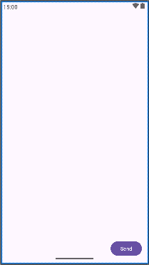
- Nhấp vào tab Text để chỉnh sửa mã XML. Thêm thuộc tính sau vào Button:
android:onClick="launchSecondActivity"

Giá trị thuộc tính được gạch chân màu đỏ vì phương thức launchSecondActivity() chưa được tạo. Bỏ qua lỗi này bây giờ; bạn sẽ sửa nó trong task tiếp theo.
- Trích xuất tài nguyên chuỗi, như đã mô tả trong một bài thực hành trước, cho "Send" và sử dụng tên btn_main cho tài nguyên.

Mã XML cho Button phải như sau:
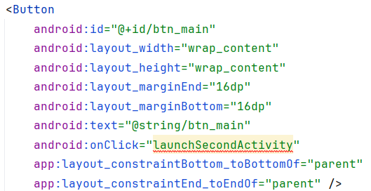
  - Xác định hành động Button
Trong task này, bạn triển khai phương thức launchSecondActivity() mà bạn đã đề cập trong bố cục cho thuộc tính android:onClick.
- Nhấp vào "launchSecondActivity" trong mã XML activity_main.xml.
- Nhấn Alt+Enter trên Windows (Option+Enter trên máy Mac) và chọn Create 'launchSecondActivity(View)' in 'MainActivity'.
Tệp MainActivity sẽ mở ra và Android Studio sẽ tạo một phương thức khung cho trình xử lý launchSecondActivity().
- Bên trong launchSecondActivity(), thêm một câu lệnh Log "Button Clicked!".
LOG_TAG sẽ hiển thị màu đỏ. Bạn sẽ thêm định nghĩa cho biến đó trong một bước sau.
- Ở đầu lớp MainActivity, hãy thêm một hằng số cho biến LOG_TAG:
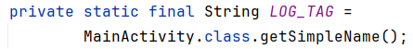
Hằng số này sử dụng tên của chính lớp làm thẻ.
- Chạy ứng dụng của bạn. Khi bạn nhấp vào nút Send, bạn sẽ thấy thông báo "Button Clicked!" trong ngăn Logcat. Nếu có quá nhiều đầu ra trong màn hình, hãy nhập MainActivity vào hộp tìm kiếm và ngăn Logcat sẽ chỉ hiển thị các dòng khớp với thẻ đó.

Task 2: Tạo và khởi chạy Activity thứ hai
Mỗi activity mới bạn thêm vào dự án của mình đều có tệp bố cục và tệp Java riêng, tách biệt với activity chính. Chúng cũng có các phần tử <activity> riêng trong tệp AndroidManifest.xml.
Như activity chính, các triển khai activity mới mà bạn tạo trong Android Studio cũng mở rộng từ lớp AppCompatActivity.
Mỗi activity trong ứng dụng của bạn chỉ được kết nối lỏng lẻu với các activity khác. Tuy nhiên, bạn có thể xác định một activity là cha của một activity khác trong tệp AndroidManifest.xml. Mối quan hệ cha-con này cho phép Android thêm các gợi ý điều hướng như mũi tên hướng sang trái trong thanh tiêu đề cho mỗi activity.
Một activity giao tiếp với các activity khác (trong cùng một ứng dụng và trên các ứng dụng khác nhau) bằng một intent. Một Intent có thể là tường minh hoặc ngầm định:
- Một intent tường minh là intent mà bạn biết mục tiêu của intent đó; tức là bạn đã biết tên lớp đủ điều kiện của activity cụ thể đó.
- Một intent ngầm định là intent mà bạn không có tên của thành phần mục tiêu, nhưng có một hành động chung để thực hiện.
Trong task này, bạn sẽ thêm một activity thứ hai vào ứng dụng của chúng ta, với bố cục riêng của nó. Bạn sửa đổi tệp AndroidManifest.xml để xác định activity chính là cha của activity thứ hai. Sau đó, bạn sửa đổi phương thức launchSecondActivity() trong MainActivity để bao gồm một intent khởi động activity thứ hai khi bạn nhấp vào nút.

  - Tạo Activity thứ hai
- Nhấp vào thư mục app cho dự án của bạn và chọn File > New > Activity > Empty Views Activity.
- Đặt tên cho Activity mới là SecondActivity. Tên bố cục được tự động điền là activity_second.
Không chọn tùy chọn Launcher Activity.
- Nhấp vào Finish. Android Studio tự động thêm cả bố cục Activity mới (activity_second.xml) và tệp Java mới (SecondActivity.java) vào dự án của bạn cho Activity mới. Nó cũng cập nhật tệp AndroidManifest.xml để bao gồm Activity mới.

  - Sửa đổi tệp AndroidManifest.xml
- Mở manifests > AndroidManifest.xml.
- Tìm phần tử <activity> mà Android Studio đã tạo cho Activity thứ hai.
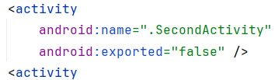
- Thay thế toàn bộ phần tử <activity> bằng nội dung sau:
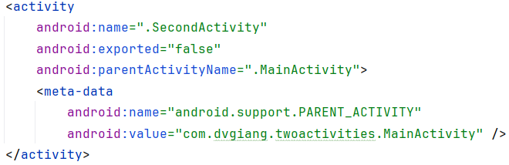
Thuộc tính label thêm tiêu đề của Activity vào thanh ứng dụng.
Với thuộc tính parentActivityName, bạn chỉ ra rằng activity chính là cha của activity thứ hai. Mối quan hệ này được sử dụng để điều hướng Up trong ứng dụng của bạn: thanh ứng dụng cho activity thứ hai sẽ có một mũi tên hướng sang trái để người dùng có thể điều hướng đến activity chính.
Với phần tử <meta-data>, bạn cung cấp thông tin tùy ý bổ sung về activity dưới dạng các cặp khóa-giá trị. Trong trường hợp này, các thuộc tính metadata thực hiện cùng một việc với thuộc tính android:parentActivityName - chúng xác định mối quan hệ giữa hai activity để điều hướng. Các thuộc tính metadata này là bắt buộc đối với các phiên bản Android cũ hơn, vì thuộc tính android:parentActivityName chỉ khả dụng cho API cấp 16 trở lên.
- Trích xuất một tài nguyên chuỗi cho "Second Activity" trong mã trên và sử dụng activity2_name làm tên tài nguyên.

  - Xác định bố cục cho Activity thứ hai
- Mở activity_second.xml và nhấp vào tab Design nếu nó chưa được chọn.
- Kéo một TextView từ ngăn Palette đến góc trên bên trái của bố cục và thêm các ràng buộc vào cạnh trên và cạnh trái của bố cục. Đặt các thuộc tính của nó trong ngăn Attributes như sau:
Thuộc tính | Giá trị
id | text_header
Top margin | 16dp
Left margin | 8dp
layout_width | wrap_content
layout_height | wrap_content
text | Message Received
textAppearance | AppCompat.Medium
textStyle | bold

Giá trị của textAppearance là một thuộc tính chủ đề Android đặc biệt xác định các kiểu phông chữ cơ bản. Bạn sẽ tìm hiểu thêm về các chủ đề trong một bài học sau.
Bố cục bây giờ sẽ như thế này:
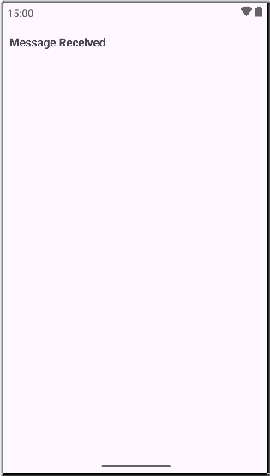
- Nhấp vào tab Text để chỉnh sửa mã XML và trích xuất chuỗi "Message Received" thành một tài nguyên có tên là text_header.
- Thêm thuộc tính android:layout_marginLeft="8dp" vào TextView để bổ sung cho thuộc tính layout_marginStart cho các phiên bản Android cũ hơn.

2.4 Thêm Intent vào Activity chính
Trong task này, bạn thêm một Intent tường minh vào Activity chính. Intent này được sử dụng để kích hoạt Activity thứ hai khi nút Send được nhấp.
- Mở MainActivity.
- Tạo một Intent mới trong phương thức launchSecondActivity().
Hàm tạo Intent nhận hai đối số cho một Intent tường minh: một Context ứng dụng và thành phần cụ thể sẽ nhận Intent đó. Ở đây, bạn nên sử dụng this làm Context và SecondActivity.class làm lớp cụ thể:
- Gọi phương thức startActivity() với Intent mới làm đối số.
- Chạy ứng dụng.
Khi bạn nhấp vào nút Send, MainActivity sẽ gửi Intent và hệ thống Android sẽ khởi chạy SecondActivity, xuất hiện trên màn hình. Để quay lại MainActivity, hãy nhấp vào nút Back ở cuối màn hình.

Task 3: Gửi dữ liệu từ Activity chính đến Activity thứ hai
Trong task trước, bạn đã thêm một intent tường minh vào MainActivity để khởi chạy SecondActivity. Bạn cũng có thể sử dụng intent để gửi dữ liệu từ một activity sang một activity khác trong khi khởi chạy nó.
Đối tượng intent của bạn có thể truyền dữ liệu đến activity đích theo hai cách: trong trường dữ liệu hoặc trong intent extras. Dữ liệu intent là một URI cho biết dữ liệu cụ thể cần được thực hiện. Nếu thông tin bạn muốn truyền đến một activity thông qua một intent không phải là URI hoặc bạn có nhiều hơn một mẩu thông tin bạn muốn gửi, bạn có thể đặt thông tin bổ sung đó vào intent extras thay thế.
Intent extras là các cặp khóa/giá trị trong một Bundle. Bundle là một tập hợp dữ liệu được lưu trữ dưới dạng các cặp khóa/giá trị. Để truyền thông tin từ một activity này sang activity khác, bạn đặt các khóa và giá trị vào Intent extra Bundle từ activity gửi, và sau đó lấy chúng ra lại trong activity nhận.
Trong task này, bạn sẽ sửa đổi intent tường minh trong MainActivity để bao gồm dữ liệu bổ sung (trong trường hợp này là một chuỗi do người dùng nhập) trong Intent extra Bundle. Sau đó, bạn sửa đổi SecondActivity để lấy dữ liệu đó ra khỏi Intent extra Bundle và hiển thị nó trên màn hình.

  - Thêm một EditText vào bố cục MainActivity
- Mở activity_main.xml.
- Kéo một phần tử Plain Text từ ngăn Palette đến cuối bố cục và thêm các ràng buộc vào cạnh trái của bố cục, cuối bố cục và cạnh trái của nút Send. Đặt các thuộc tính của nó trong ngăn Attributes như sau:
Thuộc tính | Giá trị
id | editText_main
Right margin | 8dp
Left margin | 8dp
Bottom marrgin | 16dp
layout_width | match_constraint
layout_height | wrap_content
inputType | textLongMessage
hint | Enter your message here
text | (Delete any text in this field)

Bố cục mới:
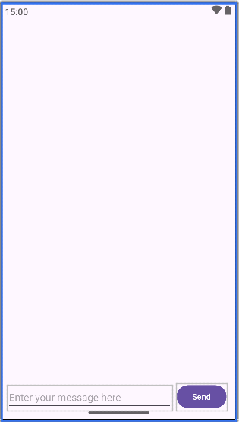
- Nhấp vào tab Text để chỉnh sửa mã XML và trích xuất chuỗi "Enter your message here" thành một tài nguyên có tên là editText_main.
Mã XML của bố cục:
<androidx.constraintlayout.widget.ConstraintLayout xmlns:android="http://schemas.android.com/apk/res/android"
xmlns:app="http://schemas.android.com/apk/res-auto"
xmlns:tools="http://schemas.android.com/tools"
android:id="@+id/main"
android:layout_width="match_parent"
android:layout_height="match_parent"
tools:context=".MainActivity">
<Button
android:id="@+id/btn_main"
android:layout_width="wrap_content"
android:layout_height="wrap_content"
android:layout_marginEnd="16dp"
android:layout_marginBottom="16dp"
android:text="@string/btn_main"
android:onClick="launchSecondActivity"
app:layout_constraintBottom_toBottomOf="parent"
app:layout_constraintEnd_toEndOf="parent" />
<EditText
android:id="@+id/editText_main"
android:layout_width="0dp"
android:layout_height="wrap_content"
android:layout_marginRight="8dp"
android:layout_marginLeft="8dp"
android:layout_marginBottom="16dp"
android:ems="10"
android:inputType="textLongMessage"
android:hint="@string/editText_main"
android:text=""
app:layout_constraintBottom_toBottomOf="parent"
app:layout_constraintEnd_toStartOf="@+id/btn_main"
app:layout_constraintHorizontal_bias="0.0"
app:layout_constraintStart_toStartOf="parent" />
</androidx.constraintlayout.widget.ConstraintLayout>
3.2 Thêm một chuỗi vào Intent extras
Intent extras là các cặp khóa/giá trị trong một Bundle. Bundle là một tập hợp dữ liệu, được lưu trữ dưới dạng các cặp khóa/giá trị. Để truyền thông tin từ một Activity này sang Activity khác, bạn đặt các khóa và giá trị vào Intent extra Bundle từ Activity gửi, và sau đó lấy chúng ra lại trong Activity nhận.
- Mở MainActivity.
- Thêm một hằng số public ở đầu lớp để xác định khóa cho Intent extra:
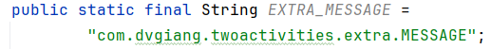
- Thêm một biến private ở đầu lớp để giữ EditText:
- Trong phương thức onCreate(), sử dụng findViewById() để lấy một tham chiếu đến EditText và gán nó cho biến private đó:
- Trong phương thức launchSecondActivity(), ngay dưới new Intent, lấy văn bản từ EditText dưới dạng một chuỗi:
- Thêm chuỗi đó vào Intent dưới dạng một extra với hằng số EXTRA_MESSAGE làm khóa và chuỗi làm giá trị:
Mã của phương thức onCreate():
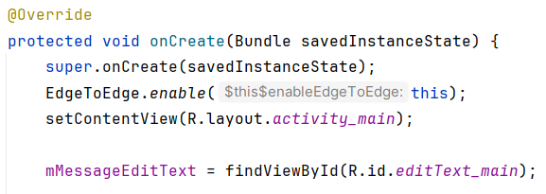
Mã của phương thức launchSecondActivity():
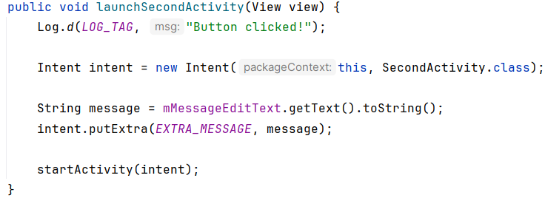
  - Thêm một TextView vào SecondActivity cho tin nhắn
- Mở activity_second.xml.
- Kéo một TextView khác vào bố cục bên dưới TextView text_header và thêm các ràng buộc vào cạnh trái của bố cục và vào cuối text_header.
- Đặt thuộc tính TextView mới trong ngăn Attributes như sau:
Thuộc tính | Giá trị
id | text_message
Top margin | 8dp
Left margin | 8dp
layout_width | wrap_content
layout_height | wrap_content
text | (Delete any text in this field)
textAppearance | AppCompat.Medium

Bố cục mới giống như trong task trước, bởi vì TextView mới không (chưa) chứa bất kỳ văn bản nào, và do đó không xuất hiện trên màn hình.

  - Sửa đổi SecondActivity để lấy extras và hiển thị tin nhắn
- Mở SecondActivity để thêm mã vào phương thức onCreate().
- Lấy Intent đã kích hoạt Activity này:
- Lấy chuỗi chứa tin nhắn từ Intent extras bằng cách sử dụng biến tĩnh MainActivity.EXTRA_MESSAGE làm khóa:
- Sử dụng findViewByID() để lấy một tham chiếu đến TextView cho tin nhắn từ bố cục:
- Đặt văn bản của TextView thành chuỗi từ Intent extra:
- Chạy ứng dụng. Khi bạn nhập một tin nhắn trong MainActivity và nhấp vào Send, SecondActivity sẽ khởi chạy và hiển thị tin nhắn.

Phương thức onCreate() của SecondActivity như sau:
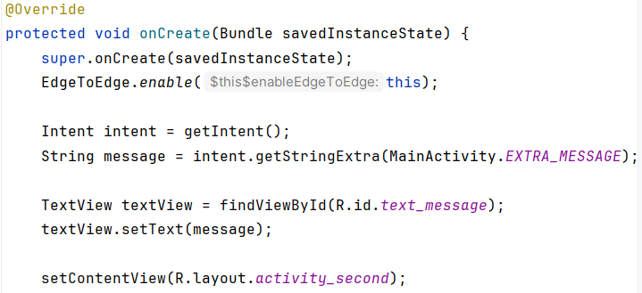

Task 4: Trả dữ liệu trở lại Activity chính
Bây giờ bạn đã có một ứng dụng khởi chạy một activity mới và gửi dữ liệu đến nó, bước cuối cùng là trả dữ liệu từ activity thứ hai trở lại activity chính. Bạn cũng sử dụng một intent và intent extras cho task này.

  - Thêm một EditText và một Button vào bố cục SecondActivity
- Mở strings.xml và thêm các tài nguyên chuỗi cho văn bản Button và gợi ý cho EditText mà bạn sẽ thêm vào SecondActivity:
- Mở activity_main.xml và activity_second.xml.
- Sao chép EditText và Button từ tệp bố cục activity_main.xml và dán chúng vào bố cục activity_second.xml.
- Trong activity_second.xml, sửa đổi các giá trị thuộc tính cho Button như sau:
Giá trị cũ | Giá trị mới
android:id="@+id/button_main" | android:id="@+id/btn_second"
android:onClick="launchSecondActivity" | android:onClick="returnReply"
android:text="@string/button_main" | android:text="@string/button_second"

- Trong activity_second.xml, sửa đổi các giá trị thuộc tính cho EditText như sau:
Giá trị cũ | Giá trị mới
android:id="@+id/editText_main" | android:id="@+id/editText_second"
app:layout_constraintEnd_toStartOf="@  +id/button" | app:layout_constraintEnd_toStartOf="@+id/button_second"
android:hint="@string/editText_main" | android:hint="@string/editText_second"

- Trong trình chỉnh sửa bố cục XML, nhấp vào returnReply, nhấn Alt+Enter (Option+Return trên Mac) và chọn Create 'returnReply(View)' in 'SecondActivity'.
Android Studio tạo một phương thức khung cho trình xử lý returnReply(). Bạn triển khai phương thức này trong task tiếp theo.

Bố cục mới cho activity_second.xml trông như thế này:
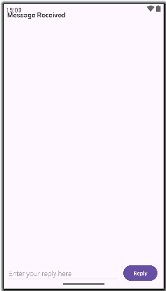
4.2 Tạo một Intent phản hồi trong activity thứ hai
Dữ liệu phản hồi từ activity thứ hai trở lại activity chính được gửi trong một Intent extra. Bạn xây dựng Intent trả về này và đưa dữ liệu vào nó theo cách tương tự như bạn làm cho Intent gửi.
- Mở SecondActivity.
- Ở đầu lớp, thêm một hằng số public để xác định khóa cho Intent extra:
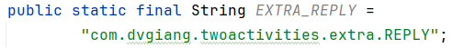
- Thêm một biến private ở đầu lớp để giữ EditText:
- Trong phương thức onCreate(), trước mã Intent, sử dụng findViewByID() để lấy một tham chiếu đến EditText và gán nó cho biến private đó:
- Trong phương thức returnReply(), lấy văn bản của EditText làm một chuỗi:
- Trong phương thức returnReply(), tạo một intent mới cho phản hồi - không sử dụng lại đối tượng Intent mà bạn nhận được từ yêu cầu ban đầu.
- Thêm chuỗi phản hồi từ EditText vào intent mới dưới dạng một Intent extra. Vì extras là các cặp khóa/giá trị, ở đây khóa là EXTRA_REPLY và giá trị là phản hồi:
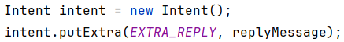
- Đặt kết quả thành RESULT_OK để cho biết rằng phản hồi đã thành công. Lớp Activity định nghĩa các mã kết quả, bao gồm RESULT_OK và RESULT_CANCELLED:
- Gọi finish() để đóng Activity và quay lại MainActivity.

4.3 Thêm các phần tử TextView để hiển thị phản hồi
MainActivity cần một cách để hiển thị phản hồi mà SecondActivity gửi. Trong task này, bạn thêm các phần tử TextView vào bố cục activity_main.xml để hiển thị phản hồi trong MainActivity.
Để giúp task này dễ dàng hơn, bạn sao chép các phần tử TextView bạn đã sử dụng trong SecondActivity.
- Mở strings.xml và thêm một tài nguyên chuỗi cho tiêu đề phản hồi:
- Mở activity_main.xml và activity_second.xml.
- Sao chép hai phần tử TextView từ tệp bố cục activity_second.xml và dán chúng vào bố cục activity_main.xml phía trên Button.
- Trong activity_main.xml, sửa đổi các giá trị thuộc tính cho TextView đầu tiên như sau:
Giá trị cũ | Giá trị mới
android:id="@+id/txt_header" | android:id="@+id/text_header_reply"
android:text="@string/txt_header" | android:text="@string/text_header_reply"

- Trong activity_main.xml, sửa đổi các giá trị thuộc tính cho TextView thứ hai như sau:
Giá trị cũ | Giá trị mới
android:id="@+id/text_message" | android:id="@+id/text_message_reply"
app:layout_constraintTop_toBottomOf="@+id/text_header" | app:layout_constraintTop_toBottomOf=  "@+id/text_header_reply"

- Thêm thuộc tính android:visibility vào mỗi TextView để làm cho chúng ban đầu không hiển thị. (Việc hiển thị chúng trên màn hình, nhưng không có bất kỳ nội dung nào, có thể gây nhầm lẫn cho người dùng.)
Bạn sẽ làm cho các phần tử TextView này hiển thị sau khi dữ liệu phản hồi được truyền trở lại từ activity thứ hai

Bố cục activity_main.xml trông giống như trong task trước - mặc dù bạn đã thêm hai phần tử TextView mới vào bố cục. Bởi vì bạn đặt các phần tử này thành không hiển thị, chúng không xuất hiện trên màn hình.

4.4 Lấy phản hồi từ Intent extra và hiển thị nó
Khi bạn sử dụng một Intent tường minh để khởi động một Activity khác, bạn có thể không mong đợi nhận được bất kỳ dữ liệu nào trở lại - bạn chỉ đang kích hoạt Activity đó. Trong trường hợp đó, bạn sử dụng startActivity() để khởi động Activity mới, như bạn đã làm trước đó trong bài thực hành này. Tuy nhiên, nếu bạn muốn nhận dữ liệu trở lại từ Activity đã kích hoạt, bạn cần khởi động nó bằng startActivityFromResult().
Trong task này, bạn sửa đổi ứng dụng để khởi động SecondActivity và mong đợi một kết quả, để trích xuất dữ liệu trả về đó từ Intent và để hiển thị dữ liệu đó trong các phần tử TextView mà bạn đã tạo trong task trước đó.
- Mở MainActivity.
- Thêm một hằng số public ở đầu lớp để xác định khóa cho một loại phản hồi cụ thể mà bạn quan tâm:
- Thêm hai biến private để giữ các phần tử tiêu đề và phản hồi TextView:
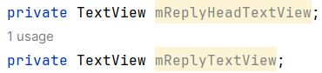
- Khai báo biến private để đăng ký nhận kết quả trả về:
- Trong phương thức onCreate(), sử dụng findViewByID() để lấy các tham chiếu từ bố cục đến các phần tử tiêu đề và phản hồi TextView. Gán các phiên bản view đó cho các biến private:
- Đăng ký nhận kết quả trả về với registerForActivityResult():
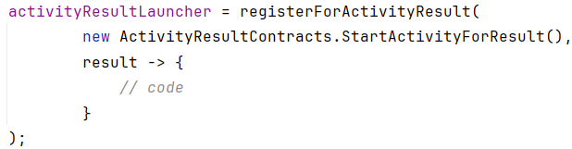
- Trong phương thức launchSecondActivity(), thay đổi lệnh gọi startActivity() thành activityResultLauncher.launch():
- Trong khối đăng ký nhận kết quả trả về, kiểm tra mã kết quả và lấy dữ liệu trả về.
- Bên trong khối if bên trong, lấy Intent extra từ Intent phản hồi . Ở đây, khóa cho extra là hằng số EXTRA_REPLY từ SecondActivity:
- Đặt khả năng hiển thị của tiêu đề phản hồi thành true:
- Đặt văn bản TextView phản hồi thành phản hồi và đặt khả năng hiển thị của nó thành true:
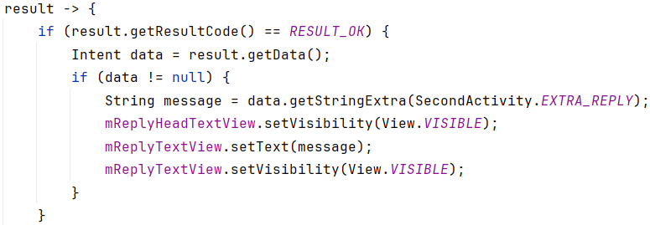
- Chạy ứng dụng.
Bây giờ, khi bạn gửi một tin nhắn đến activity thứ hai và nhận được phản hồi, MainActivity sẽ cập nhật để hiển thị phản hồi.
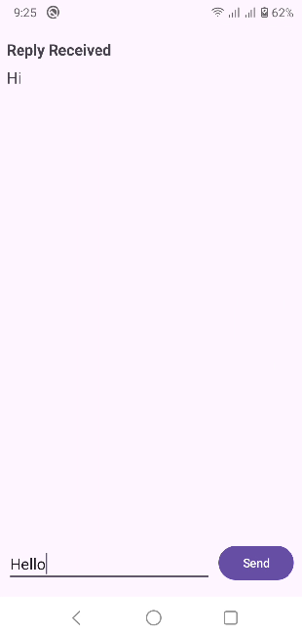
Tóm tắt
Tổng quan:
- Một Activity là một thành phần ứng dụng cung cấp một màn hình duy nhất tập trung vào một tác vụ người dùng duy nhất.
- Mỗi Activity có tệp bố cục giao diện người dùng riêng.
- Bạn có thể gán cho các triển khai Activity của mình một mối quan hệ cha/con để cho phép điều hướng Up trong ứng dụng của bạn.
- Một View có thể được hiển thị hoặc không hiển thị với thuộc tính android:visibility.
Để triển khai một Activity:
- Chọn File > New > Activity để bắt đầu từ một mẫu và thực hiện các bước sau tự động.
- Nếu không bắt đầu từ một mẫu, hãy tạo một lớp Java Activity, triển khai một UI cơ bản cho Activity trong một tệp bố cục XML được liên kết và khai báo Activity mới trong AndroidManifest.xml.
Intent:
- Một Intent cho phép bạn yêu cầu một hành động từ một thành phần khác trong ứng dụng của bạn, ví dụ: để khởi động một Activity này từ một Activity khác. Một Intent có thể là tường minh hoặc ngầm định.
- Với một Intent tường minh, bạn chỉ định thành phần mục tiêu cụ thể để nhận dữ liệu.
- Với một Intent ngầm định, bạn chỉ định chức năng bạn muốn nhưng không phải thành phần mục tiêu.
- Một Intent có thể bao gồm dữ liệu để thực hiện một hành động (dưới dạng URI) hoặc thông tin bổ sung dưới dạng Intent extras.
- Intent extras là các cặp khóa/giá trị trong một Bundle được gửi cùng với Intent

    - Vòng đời của Activity và trạng thái
Giới thiệu
Trong bài thực hành này, bạn sẽ tìm hiểu thêm về vòng đời activity. Vòng đời là tập hợp các trạng thái mà một activity có thể ở trong suốt thời gian tồn tại của nó, từ khi nó được tạo cho đến khi nó bị hủy và hệ thống thu hồi lại các tài nguyên của nó. Khi người dùng điều hướng giữa các activity trong ứng dụng của bạn (cũng như vào và ra khỏi ứng dụng của bạn), các activity chuyển đổi giữa các trạng thái khác nhau trong vòng đời của chúng.
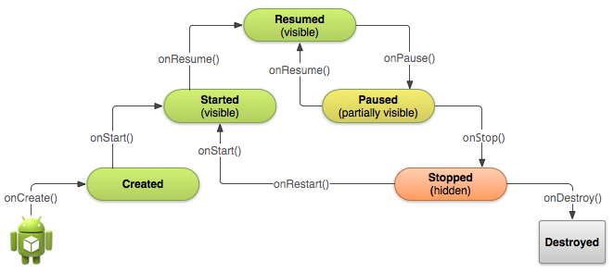
Mỗi giai đoạn trong vòng đời của một activity có một phương thức callback tương ứng: onCreate(), onStart(), onPause(), v.v. Khi một activity thay đổi trạng thái, phương thức callback liên quan sẽ được gọi. Bạn đã thấy một trong những phương thức này: onCreate(). Bằng cách ghi đè bất kỳ phương thức callback vòng đời nào trong các lớp Activity của bạn, bạn có thể thay đổi hành vi mặc định của activity để đáp ứng các hành động của người dùng hoặc hệ thống.
Trạng thái activity cũng có thể thay đổi để đáp ứng các thay đổi cấu hình thiết bị, ví dụ: khi người dùng xoay thiết bị từ hướng dọc sang hướng ngang. Khi những thay đổi cấu hình này xảy ra, activity sẽ bị hủy và tạo lại ở trạng thái mặc định của nó, và người dùng có thể mất thông tin mà họ đã nhập vào activity. Để tránh gây nhầm lẫn cho người dùng, điều quan trọng là bạn phải phát triển ứng dụng của mình để ngăn chặn mất dữ liệu không mong muốn. Cuối bài thực hành này, bạn sẽ thử nghiệm với các thay đổi cấu hình và tìm hiểu cách duy trì trạng thái của một activity để đáp ứng các thay đổi cấu hình thiết bị và các sự kiện vòng đời activity khác.
Trong bài thực hành này, bạn sẽ thêm các câu lệnh ghi nhật ký vào ứng dụng TwoActivities và quan sát các thay đổi vòng đời activity khi bạn sử dụng ứng dụng. Sau đó, bạn bắt đầu làm việc với những thay đổi này và khám phá cách xử lý đầu vào của người dùng trong các điều kiện này.

Những gì bạn nên biết
Bạn nên biết:
- Tạo và chạy một dự án ứng dụng trong Android Studio.
- Thêm các câu lệnh ghi nhật ký vào ứng dụng của bạn và xem các nhật ký đó trong ngăn Logcat.
- Hiểu và làm việc với một Activity và một Intent, và cảm thấy thoải mái khi tương tác với chúng.
Những gì bạn sẽ học
- Cách hoạt động của vòng đời Activity.
- Khi nào một Activity bắt đầu, tạm dừng, dừng và bị hủy.
- Về các phương thức callback vòng đời liên quan đến các thay đổi Activity.
- Ảnh hưởng của các hành động (chẳng hạn như thay đổi cấu hình) có thể dẫn đến các sự kiện vòng đời Activity.
- Cách giữ lại trạng thái Activity trong các sự kiện vòng đời.
Những gì bạn sẽ làm
- Thêm mã vào ứng dụng TwoActivities từ bài thực hành trước để triển khai các callback vòng đời Activity khác nhau để bao gồm các câu lệnh ghi nhật ký.
- Quan sát các thay đổi trạng thái khi ứng dụng của bạn chạy và khi bạn tương tác với mỗi Activity trong ứng dụng của bạn.
- Sửa đổi ứng dụng của bạn để giữ lại trạng thái phiên bản của một Activity bị tạo lại ngoài ý muốn để đáp ứng hành vi của người dùng hoặc thay đổi cấu hình trên thiết bị.

Tổng quan ứng dụng
Trong bài thực hành này, bạn sẽ thêm vào ứng dụng TwoActivities. Ứng dụng trông và hoạt động gần giống như trong codelab cuối cùng. Nó chứa hai triển khai Activity và cho phép người dùng gửi giữa chúng. Các thay đổi bạn thực hiện đối với ứng dụng trong bài thực hành này sẽ không ảnh hưởng đến hành vi người dùng có thể nhìn thấy của nó.

Task 1: Thêm các callback vòng đời vào TwoActivities
Trong task này, bạn sẽ triển khai tất cả các phương thức callback vòng đời Activity để in các thông báo ra logcat khi các phương thức đó được gọi. Các thông báo nhật ký này sẽ cho phép bạn xem khi nào vòng đời Activity thay đổi trạng thái và những thay đổi trạng thái vòng đời đó ảnh hưởng đến ứng dụng của bạn như thế nào khi nó chạy.

1.1 (Tùy chọn) Sao chép dự án TwoActivities
Đối với các task trong bài thực hành này, bạn sẽ sửa đổi dự án TwoActivities hiện có mà bạn đã xây dựng trong bài thực hành trước. Nếu bạn muốn giữ nguyên dự án TwoActivities trước đó, hãy làm theo các bước trong Phụ lục: Tiện ích để tạo bản sao của dự án.
1.2 Triển khai các callback vào MainActivity
- Mở dự án TwoActivities trong Android Studio và mở MainActivity trong ngăn Project > Android.
- Trong phương thức onCreate(), thêm các câu lệnh log sau:
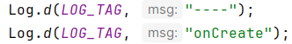
- Thêm một override cho callback onStart(), với một câu lệnh cho log cho sự kiện đó:
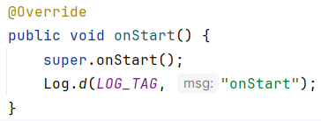
Để có một phím tắt, hãy chọn Code > Override Methods trong Android Studio. Một hộp thoại xuất hiện với tất cả các phương thức có thể có mà bạn có thể ghi đè trong lớp của mình. Chọn một hoặc nhiều phương thức callback từ danh sách sẽ chèn một mẫu hoàn chỉnh cho các phương thức đó, bao gồm cả lệnh gọi bắt buộc đến siêu lớp.
- Sử dụng phương thức onStart() làm mẫu để triển khai các callback vòng đời onPause(), onRestart(), onResume(), onStop() và onDestroy().
Tất cả các phương thức callback có cùng chữ ký (ngoại trừ tên). Nếu bạn Sao chép và dán onStart() để tạo các phương thức callback khác này, đừng quên cập nhật nội dung để gọi đúng phương thức trong siêu lớp và để ghi nhật ký đúng phương thức.
- Chạy ứng dụng của bạn.
- Nhấp vào tab Logcat ở cuối Android Studio để hiển thị ngăn Logcat. Bạn sẽ thấy ba thông báo nhật ký hiển thị ba trạng thái vòng đời mà Activity đã chuyển đổi qua khi nó bắt đầu.

1.3 Triển khai các callback vòng đời trong SecondActivity
Bây giờ bạn đã triển khai các phương thức callback vòng đời cho MainActivity, hãy làm tương tự cho SecondActivity.
- Mở SecondActivity.
- Ở đầu lớp, thêm một hằng số cho biến LOG_TAG:
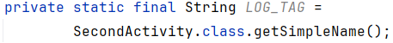
- Thêm các callback vòng đời và câu lệnh nhật ký vào Activity thứ hai. (Bạn có thể sao chép và dán các phương thức callback từ MainActivity)
- Thêm một câu lệnh nhật ký vào phương thức returnReply() ngay trước phương thức finish():

1.4 Quan sát nhật ký khi ứng dụng chạy
- Chạy ứng dụng của bạn.
- Nhấp vào tab Logcat ở cuối Android Studio để hiển thị ngăn Logcat.
- Nhập Activity vào hộp tìm kiếm.
Nhật ký Android có thể rất dài và lộn xộn. Vì biến LOG_TAG trong mỗi lớp chứa các từ MainActivity hoặc SecondActivity, từ khóa này cho phép bạn lọc nhật ký chỉ cho những thứ bạn quan tâm.
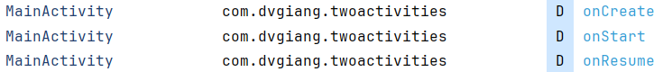
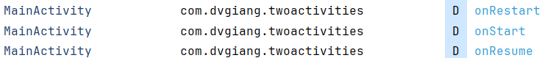
Thử nghiệm bằng cách sử dụng ứng dụng của bạn và lưu ý các sự kiện vòng đời xảy ra để đáp ứng các hành động khác nhau. Đặc biệt, hãy thử những điều này:
- Sử dụng ứng dụng bình thường (gửi tin nhắn, trả lời bằng một tin nhắn khác).
- Sử dụng nút Back để quay lại từ Activity thứ hai sang Activity chính.
- Sử dụng mũi tên Up trong thanh ứng dụng để quay lại từ Activity thứ hai sang Activity chính.
- Xoay thiết bị trên cả Activity chính và Activity thứ hai vào các thời điểm khác nhau trong ứng dụng của bạn và quan sát những gì xảy ra trong nhật ký và trên màn hình.
- Nhấn nút tổng quan (nút hình vuông ở bên phải Home) và đóng ứng dụng (chạm vào X).
- Quay lại màn hình chính và khởi động lại ứng dụng của bạn.

Task 2: Lưu và khôi phục trạng thái phiên bản Activity
Tùy thuộc vào tài nguyên hệ thống và hành vi của người dùng, mỗi Activity trong ứng dụng của bạn có thể bị hủy và xây dựng lại thường xuyên hơn bạn nghĩ.
Bạn có thể đã nhận thấy hành vi này trong phần trước khi bạn xoay thiết bị hoặc trình giả lập. Xoay thiết bị là một ví dụ về thay đổi cấu hình thiết bị. Mặc dù xoay là phổ biến nhất, tất cả các thay đổi cấu hình đều dẫn đến việc Activity hiện tại bị hủy và tạo lại như thể nó là mới. Nếu bạn không tính đến hành vi này trong mã của mình, khi một thay đổi cấu hình xảy ra, bố cục Activity của bạn có thể trở lại giao diện mặc định và các giá trị ban đầu, và người dùng của bạn có thể mất vị trí, dữ liệu của họ hoặc trạng thái tiến trình của họ trong ứng dụng của bạn.
Trạng thái của mỗi Activity được lưu trữ dưới dạng một tập hợp các cặp khóa/giá trị trong một đối tượng Bundle được gọi là trạng thái phiên bản Activity. Hệ thống lưu thông tin trạng thái mặc định vào Bundle trạng thái phiên bản ngay trước khi Activity bị dừng và truyền Bundle đó đến phiên bản Activity mới để khôi phục.
Để tránh mất dữ liệu trong một Activity khi nó bị hủy và tạo lại ngoài ý muốn, bạn cần triển khai phương thức onSaveInstanceState(). Hệ thống gọi phương thức này trên Activity của bạn (giữa onPause() và onStop()) khi có khả năng Activity có thể bị hủy và tạo lại.
Dữ liệu bạn lưu trong trạng thái phiên bản chỉ dành riêng cho phiên bản này của Activity cụ thể này trong suốt phiên ứng dụng hiện tại. Khi bạn dừng và khởi động lại một phiên ứng dụng mới, trạng thái phiên bản Activity sẽ bị mất và Activity sẽ trở lại giao diện mặc định của nó. Nếu bạn cần lưu dữ liệu người dùng giữa các phiên ứng dụng, hãy sử dụng shared preferences hoặc cơ sở dữ liệu. Bạn sẽ tìm hiểu về cả hai điều này trong một bài thực hành sau.
2.1 Lưu trạng thái phiên bản Activity bằng onSaveInstanceState()
Bạn có thể đã nhận thấy rằng việc xoay thiết bị không ảnh hưởng đến trạng thái của Activity thứ hai. Điều này là do bố cục và trạng thái của Activity thứ hai được tạo từ bố cục và Intent đã kích hoạt nó. Ngay cả khi Activity được tạo lại, Intent vẫn ở đó và dữ liệu trong Intent đó vẫn được sử dụng mỗi khi phương thức onCreate() trong Activity thứ hai được gọi.
Ngoài ra, bạn có thể nhận thấy rằng trong mỗi Activity, bất kỳ văn bản nào bạn nhập vào các phần tử tin nhắn hoặc phản hồi EditText đều được giữ lại ngay cả khi thiết bị được xoay. Điều này là do thông tin trạng thái của một số phần tử View trong bố cục của bạn được tự động lưu trên các thay đổi cấu hình và giá trị hiện tại của EditText là một trong những trường hợp đó.
Vì vậy, trạng thái Activity duy nhất bạn quan tâm là các phần tử TextView cho tiêu đề phản hồi và văn bản phản hồi trong Activity chính. Cả hai phần tử TextView đều không hiển thị theo mặc định; chúng chỉ xuất hiện khi bạn gửi tin nhắn trở lại Activity chính từ Activity thứ hai.
Trong task này, bạn sẽ thêm mã để giữ lại trạng thái phiên bản của hai phần tử TextView này bằng cách sử dụng onSaveInstanceState().
- Mở MainActivity.
- Thêm triển khai của onSaveInstanceState() vào Activity.
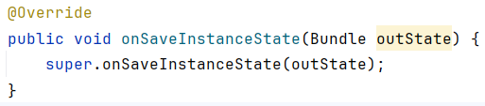
- Kiểm tra xem tiêu đề có hiển thị hay không và nếu có, hãy đưa trạng thái hiển thị đó vào Bundle trạng thái bằng phương thức putBoolean() và khóa "reply_visible".
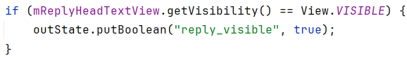
Hãy nhớ rằng tiêu đề và văn bản phản hồi được đánh dấu là không hiển thị cho đến khi có phản hồi từ Activity thứ hai. Nếu tiêu đề hiển thị, thì có dữ liệu phản hồi cần được lưu. Lưu ý rằng chúng ta chỉ quan tâm đến trạng thái hiển thị đó — văn bản thực tế của tiêu đề không cần được lưu, vì văn bản đó không bao giờ thay đổi.
- Bên trong cùng một kiểm tra đó, thêm văn bản phản hồi vào Bundle.
Nếu tiêu đề hiển thị, bạn có thể giả sử rằng bản thân tin nhắn phản hồi cũng hiển thị. Bạn không cần kiểm tra hoặc lưu trạng thái hiển thị hiện tại của tin nhắn phản hồi. Chỉ văn bản thực tế của tin nhắn được đưa vào Bundle trạng thái với khóa "reply_text".
Bạn chỉ lưu trạng thái của các phần tử View có thể thay đổi sau khi Activity được tạo. Các phần tử View khác trong ứng dụng của bạn (EditText, Button) có thể được tạo lại từ bố cục mặc định bất kỳ lúc nào.
Lưu ý rằng hệ thống sẽ lưu trạng thái của một số phần tử View, chẳng hạn như nội dung của EditText.

2.2 Khôi phục trạng thái phiên bản Activity trong onCreate()
Sau khi bạn đã lưu trạng thái phiên bản Activity, bạn cũng cần khôi phục nó khi Activity được tạo lại. Bạn có thể thực hiện việc này trong onCreate() hoặc bằng cách triển khai callback onRestoreInstanceState(), được gọi sau onStart() sau khi Activity được tạo.
Hầu hết, nơi tốt hơn để khôi phục trạng thái Activity là trong onCreate(), để đảm bảo rằng UI, bao gồm cả trạng thái, có sẵn càng sớm càng tốt. Đôi khi, việc thực hiện trong onRestoreInstanceState() sau khi tất cả quá trình khởi tạo đã được thực hiện hoặc cho phép các lớp con quyết định có sử dụng triển khai mặc định của bạn hay không là tiện lợi hơn.
- Trong phương thức onCreate(), sau khi các biến View được khởi tạo bằng findViewById(), thêm một thử nghiệm để đảm bảo rằng savedInstanceState không phải là null.
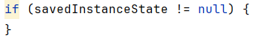
Khi Activity của bạn được tạo, hệ thống sẽ chuyển Bundle trạng thái đến onCreate() làm đối số duy nhất của nó. Lần đầu tiên onCreate() được gọi và ứng dụng của bạn bắt đầu, Bundle là null — không có trạng thái hiện tại nào trong lần đầu tiên ứng dụng của bạn bắt đầu. Các lệnh gọi tiếp theo đến onCreate() có một bundle chứa dữ liệu bạn đã lưu trong onSaveInstanceState().
- Bên trong kiểm tra đó, hãy lấy khả năng hiển thị hiện tại (true hoặc false) ra khỏi Bundle với khóa "reply_visible".
- Thêm một thử nghiệm bên dưới dòng trước đó cho biến isVisible.

Nếu có một khóa reply_visible trong Bundle trạng thái (và do đó isVisible là true), bạn sẽ cần khôi phục trạng thái.
- Bên trong thử nghiệm isVisible, hãy làm cho tiêu đề hiển thị
- Lấy tin nhắn phản hồi văn bản từ Bundle với khóa "reply_text" và đặt TextView phản hồi để hiển thị chuỗi đó.
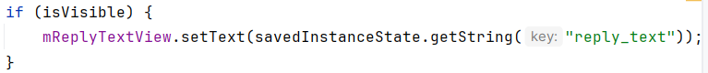
- Làm cho TextView phản hồi cũng hiển thị
- Chạy ứng dụng. Thử xoay thiết bị hoặc trình giả lập để đảm bảo rằng tin nhắn phản hồi (nếu có) vẫn còn trên màn hình sau khi Activity được tạo lại.

Tóm tắt
- Vòng đời Activity là một tập hợp các trạng thái mà một Activity di chuyển qua, bắt đầu khi nó được tạo lần đầu tiên và kết thúc khi hệ thống Android thu hồi các tài nguyên cho Activity đó.
- Khi người dùng điều hướng từ Activity này sang Activity khác, và bên trong và bên ngoài ứng dụng của bạn, mỗi Activity di chuyển giữa các trạng thái trong vòng đời Activity.
- Mỗi trạng thái trong vòng đời Activity có một phương thức callback tương ứng mà bạn có thể ghi đè trong lớp Activity của bạn.
- Các phương thức vòng đời là onCreate(), onStart(), onPause(), onRestart(), onResume(), onStop(), onDestroy().
- Ghi đè một phương thức callback vòng đời cho phép bạn thêm hành vi xảy ra khi Activity của bạn chuyển sang trạng thái đó.
- Bạn có thể thêm các phương thức override khung vào các lớp của mình trong Android Studio với Code > Override.
- Các thay đổi cấu hình thiết bị như xoay dẫn đến việc Activity bị hủy và tạo lại như thể nó là mới.
- Một phần của trạng thái Activity được giữ lại trên một thay đổi cấu hình, bao gồm các giá trị hiện tại của các phần tử EditText. Đối với tất cả dữ liệu khác, bạn phải tự mình lưu dữ liệu đó một cách rõ ràng.
- Lưu trạng thái phiên bản Activity trong phương thức onSaveInstanceState().
- Dữ liệu trạng thái phiên bản được lưu trữ dưới dạng các cặp khóa/giá trị đơn giản trong một Bundle. Sử dụng các phương thức Bundle để đưa dữ liệu vào và lấy dữ liệu ra khỏi Bundle.
- Khôi phục trạng thái phiên bản trong onCreate(), là cách ưu tiên hoặc trong onRestoreInstanceState().

    - Intent ngầm định
Giới thiệu
Trong một phần trước, bạn đã tìm hiểu về intent tường minh. Trong một intent tường minh, bạn thực hiện một activity trong ứng dụng của mình hoặc trong một ứng dụng khác, bằng cách gửi một intent với tên lớp đủ điều kiện của activity. Trong phần này, bạn sẽ tìm hiểu thêm về intent ngầm định và cách sử dụng chúng để thực hiện các activity.
Với một intent ngầm định, bạn khởi tạo một activity mà không biết ứng dụng hoặc activity nào sẽ xử lý task. Ví dụ: nếu bạn muốn ứng dụng của mình chụp ảnh, gửi email hoặc hiển thị vị trí trên bản đồ, bạn thường không quan tâm ứng dụng hoặc activity nào thực hiện task.
Ngược lại, activity của bạn có thể khai báo một hoặc nhiều bộ lọc intent trong tệp AndroidManifest.xml để quảng cáo rằng activity có thể chấp nhận các intent ngầm định và để xác định các loại intent mà activity sẽ chấp nhận.
Để khớp yêu cầu của bạn với một ứng dụng được cài đặt trên thiết bị, hệ thống Android sẽ khớp intent ngầm định của bạn với một activity có bộ lọc intent cho biết rằng chúng có thể thực hiện hành động. Nếu có nhiều ứng dụng phù hợp, người dùng sẽ được cung cấp một trình chọn ứng dụng cho phép họ chọn ứng dụng nào họ muốn sử dụng để xử lý intent.
Trong bài thực hành này, bạn sẽ xây dựng một ứng dụng gửi một intent ngầm định để thực hiện từng task sau:
- Mở một URL trong trình duyệt web.
- Mở một vị trí trên bản đồ.
- Chia sẻ văn bản.
Chia sẻ - gửi một mẩu thông tin cho những người khác thông qua email hoặc phương tiện truyền thông xã hội — là một tính năng phổ biến trong nhiều ứng dụng. Đối với hành động chia sẻ, bạn sử dụng lớp ShareCompat.IntentBuilder, giúp dễ dàng xây dựng một intent ngầm định để chia sẻ dữ liệu.
Cuối cùng, bạn tạo một trình nhận intent đơn giản chấp nhận một intent ngầm định cho một hành động cụ thể.

Những gì bạn nên biết
Bạn có thể:
- Sử dụng trình chỉnh sửa bố cục để sửa đổi bố cục.
- Chỉnh sửa mã XML của một bố cục.
- Thêm một Button và một trình xử lý nhấp chuột.
- Tạo và sử dụng một Activity.
- Tạo và gửi một Intent giữa Activity này và Activity khác.
Những gì bạn sẽ học
- Cách tạo một Intent ngầm định và sử dụng các hành động và danh mục của nó.
- Cách sử dụng lớp trợ giúp ShareCompat.IntentBuilder để tạo một Intent ngầm định để chia sẻ dữ liệu.
- Cách quảng cáo rằng ứng dụng của bạn có thể chấp nhận một Intent ngầm định bằng cách khai báo các bộ lọc Intent trong tệp AndroidManifest.xml.
Những gì bạn sẽ làm
- Tạo một ứng dụng mới để thử nghiệm với Intent ngầm định.
- Triển khai một Intent ngầm định mở một trang web và một Intent khác mở một vị trí trên bản đồ.
- Triển khai một hành động để chia sẻ một đoạn văn bản.
- Tạo một ứng dụng mới có thể chấp nhận một Intent ngầm định để mở một trang web.

Tổng quan ứng dụng
Trong phần này, bạn sẽ tạo một ứng dụng mới với một Activity và ba tùy chọn cho các hành động: mở một trang web, mở một vị trí trên bản đồ và chia sẻ một đoạn văn bản. Tất cả các trường văn bản đều có thể chỉnh sửa (EditText), nhưng chứa các giá trị mặc định.

Task 1: Tạo dự án và bố cục
Đối với bài tập này, bạn sẽ tạo một dự án và ứng dụng mới có tên là Implicit Intents, với một bố cục mới.

1.1 Tạo dự án
- Khởi động Android Studio và tạo một dự án Android Studio mới. Đặt tên cho ứng dụng của bạn là Implicit Intents.
- Chọn Empty Views Activity cho mẫu dự án. Nhấp vào Next.
- Chấp nhận tên Activity mặc định (MainActivity). Đảm bảo hộp Generate Layout file được chọn. Nhấp vào Finish.

1.2 Tạo bố cục
Trong task này, hãy tạo bố cục cho ứng dụng. Sử dụng LinearLayout, ba phần tử Button và ba phần tử EditText, như sau:
- Mở app > res > values > strings.xml trong ngăn Project > Android và thêm các tài nguyên chuỗi sau:
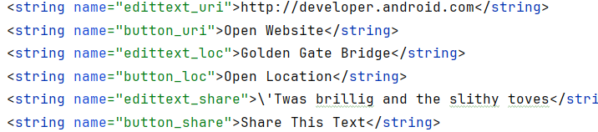
- Mở res > layout > activity_main.xml trong ngăn Project > Android. Nhấp vào tab Text để chuyển sang mã XML.
- Thay đổi android.support.constraint.ConstraintLayout thành LinearLayout.
- Thêm thuộc tính android:orientation với giá trị "vertical". Thêm thuộc tính android:padding với giá trị "16dp".
- Xóa TextView hiển thị "Hello World".
- Thêm một tập hợp các phần tử UI vào bố cục cho nút Open Website. Bạn cần một phần tử EditText và một phần tử Button. Sử dụng các giá trị thuộc tính sau:
Thuộc tính của EditText | Giá trị
android:id | "@+id/website_edittext"
android:layout_width | "match_parent"
android:layout_height | "wrap_content"
android:text | "@string/edittext_uri"
Thuộc tính của Button | Giá trị
android:id | "@+id/open_website_button"
android:layout_width | "wrap_content"
android:layout_height | "wrap_content"
android:layout_marginBottom | "24dp"
android:text | "@string/button_uri"
android:onClick | "openWebsite"

Giá trị cho thuộc tính android:onClick sẽ vẫn được gạch chân màu đỏ cho đến khi bạn xác định phương thức callback trong một task tiếp theo.
- Thêm một tập hợp các phần tử UI (EditText và Button) vào bố cục cho nút Open Location. Sử dụng các thuộc tính tương tự như trong bước trước, nhưng sửa đổi chúng như được hiển thị bên dưới.
Thuộc tính của EditText | Giá trị
android:id | "@+id/location_edittext"
android:layout_width | "match_parent"
android:layout_height | "wrap_content"
android:text | "@string/edittext_loc"
Thuộc tính của Button | Giá trị
android:id | "@+id/open_location_button"
android:layout_width | "wrap_content"
android:layout_height | "wrap_content"
android:layout_marginBottom | "24dp"
android:text | "@string//button_loc"
android:onClick | "openLocation"

Giá trị cho thuộc tính android:onClick sẽ vẫn được gạch chân màu đỏ cho đến khi bạn xác định phương thức callback trong một task tiếp theo.
- Thêm một tập hợp các phần tử UI (EditText và Button) vào bố cục cho nút Share This. Sử dụng các thuộc tính được hiển thị bên dưới.
Thuộc tính của EditText | Giá trị
android:id | "@+id/share_edittext"
android:layout_width | "match_parent"
android:layout_height | "wrap_content"
android:text | "@string/edittext_share"
Thuộc tính của Button | Giá trị
android:id | "@+id/share_text_button"
android:layout_width | "wrap_content"
android:layout_height | "wrap_content"
android:layout_marginBottom | "24dp"
android:text | "@string/button_share"
android:onClick | "shareText"

Tùy thuộc vào phiên bản Android Studio của bạn, mã activity_main.xml của bạn phải trông giống như sau. Các giá trị cho các thuộc tính android:onClick sẽ vẫn được gạch chân màu đỏ cho đến khi bạn xác định các phương thức callback trong một task tiếp theo.

Task 2: Triển khai nút Open Website
Trong task này, bạn triển khai phương thức xử lý nhấp chuột cho nút đầu tiên trong bố cục, Open Website. Hành động này sử dụng một Intent ngầm định để gửi URI đã cho đến một Activity có thể xử lý Intent ngầm định đó (chẳng hạn như trình duyệt web).

2.1 Xác định openWebsite()
- Nhấp vào "openWebsite" trong mã XML activity_main.xml.
- Nhấn Alt+Enter (Option+Enter trên máy Mac) và chọn Create 'openWebsite(View)' in 'MainActivity'.
Tệp MainActivity sẽ mở và Android Studio sẽ tạo một phương thức khung cho trình xử lý openWebsite().
- Trong MainActivity, hãy thêm một biến private ở đầu lớp để giữ đối tượng EditText cho URI trang web.
- Trong phương thức onCreate() cho MainActivity, sử dụng findViewById() để lấy một tham chiếu đến phiên bản EditText và gán nó cho biến private đó:

2.2 Thêm mã vào openWebsite()
- Thêm một câu lệnh vào phương thức openWebsite() mới để lấy giá trị chuỗi của EditText
- Mã hóa và phân tích cú pháp chuỗi đó thành một đối tượng Uri:
- Tạo một Intent mới với Intent.ACTION_VIEW làm hành động và URI làm dữ liệu:
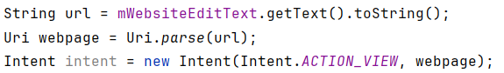
Hàm tạo Intent này khác với hàm bạn đã sử dụng để tạo một Intent tường minh. Trong hàm tạo trước đó, bạn đã chỉ định ngữ cảnh hiện tại và một thành phần cụ thể (lớp Activity) để gửi Intent. Trong hàm tạo này, bạn chỉ định một hành động và dữ liệu cho hành động đó. Các hành động được xác định bởi lớp Intent và có thể bao gồm ACTION_VIEW (để xem dữ liệu đã cho), ACTION_EDIT (để chỉnh sửa dữ liệu đã cho) hoặc ACTION_DIAL (để quay số điện thoại). Trong trường hợp này, hành động là ACTION_VIEW vì bạn muốn hiển thị trang web được chỉ định bởi URI trong biến trang web.
- Sử dụng phương thức resolveActivity() và trình quản lý gói Android để tìm một Activity có thể xử lý Intent ngầm định của bạn. Đảm bảo rằng yêu cầu đã được giải quyết thành công.
Yêu cầu này khớp hành động và dữ liệu Intent của bạn với các bộ lọc Intent cho các ứng dụng đã cài đặt trên thiết bị. Bạn sử dụng nó để đảm bảo rằng có ít nhất một Activity có thể xử lý các yêu cầu của bạn.
- Bên trong câu lệnh if, hãy gọi startActivity() để gửi Intent.
- Thêm một khối else để in một thông báo Log nếu Intent không thể được giải quyết.
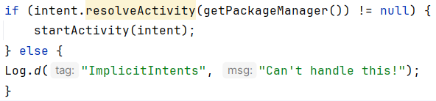

Task 3: Triển khai nút Open Location
Trong task này, bạn triển khai phương thức xử lý nhấp chuột cho nút thứ hai trong UI, Open Location. Phương thức này gần giống với phương thức openWebsite(). Sự khác biệt là việc sử dụng URI địa lý để cho biết một vị trí bản đồ. Bạn có thể sử dụng URI địa lý với vĩ độ và kinh độ hoặc sử dụng một chuỗi truy vấn cho một vị trí chung. Trong ví dụ này, chúng tôi đã sử dụng cái sau.

3.1 Xác định openLocation()
- Nhấp vào "openLocation" trong mã XML activity_main.xml.
- Nhấn Alt+Enter (Option+Enter trên máy Mac) và chọn Create 'openLocation(View)' in MainActivity.
Android Studio tạo một phương thức khung trong MainActivity cho trình xử lý openLocation().
- Thêm một biến private ở đầu MainActivity để giữ đối tượng EditText cho URI vị trí.
- Trong phương thức onCreate(), sử dụng findViewById() để lấy một tham chiếu đến phiên bản EditText và gán nó cho biến private đó:

3.2 Thêm mã vào openLocation()
- Trong phương thức openLocation(), thêm một câu lệnh để lấy giá trị chuỗi của EditText mLocationEditText.
- Phân tích cú pháp chuỗi đó thành một đối tượng Uri với một truy vấn tìm kiếm địa lý:
- Tạo một Intent mới với Intent.ACTION_VIEW làm hành động và loc làm dữ liệu.
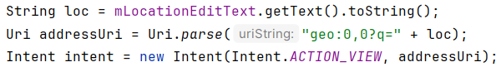
- Giải quyết Intent và kiểm tra để đảm bảo rằng Intent đã được giải quyết thành công. Nếu vậy, startActivity(), nếu không ghi một thông báo lỗi.
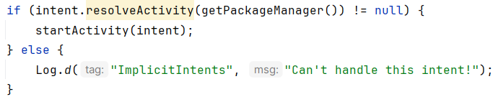

Task 4: Triển khai nút Share This Text
Hành động chia sẻ là một cách dễ dàng để người dùng chia sẻ các mục trong ứng dụng của bạn với các mạng xã hội và các ứng dụng khác. Mặc dù bạn có thể xây dựng một hành động chia sẻ trong ứng dụng của riêng mình bằng cách sử dụng một Intent ngầm định, Android cung cấp lớp trợ giúp ShareCompat.IntentBuilder để giúp việc triển khai chia sẻ trở nên dễ dàng. Bạn có thể sử dụng ShareCompat.IntentBuilder để xây dựng một Intent và khởi chạy một trình chọn để cho phép người dùng chọn ứng dụng đích để chia sẻ.
Trong task này, bạn triển khai chia sẻ một đoạn văn bản trong một chỉnh sửa văn bản, bằng cách sử dụng lớp ShareCompat.IntentBuilder.

4.1 Xác định shareText()
- Nhấp vào "shareText" trong mã XML activity_main.xml.
- Nhấn Alt+Enter (Option+Enter trên máy Mac) và chọn Create 'shareText(View)' in MainActivity.
Android Studio tạo một phương thức khung trong MainActivity cho trình xử lý shareText()
- Thêm một biến private ở đầu MainActivity để giữ EditText.
- Trong onCreate(), sử dụng findViewById() để lấy một tham chiếu đến phiên bản EditText và gán nó cho biến private đó

4.2 Thêm mã vào shareText()
- Trong phương thức shareText(), hãy thêm một câu lệnh để lấy giá trị chuỗi của EditText mShareTextEditText.
- Xác định loại mime của văn bản để chia sẻ:
- Tạo intent cho dữ liệu cần share:
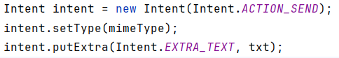
- Tạo intent thực hiện shareText, gọi phương thức startActivity trên intent vừa tạo:
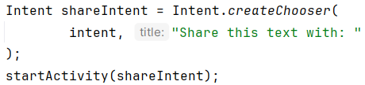
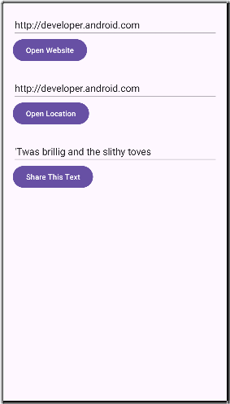
4.3 Chạy ứng dụng
- Chạy ứng dụng.
- Nhấp vào nút Open Website để khởi chạy một trình duyệt với URL trang web trong EditText phía trên Button. Trình duyệt và trang web phải xuất hiện như được hiển thị bên dưới.
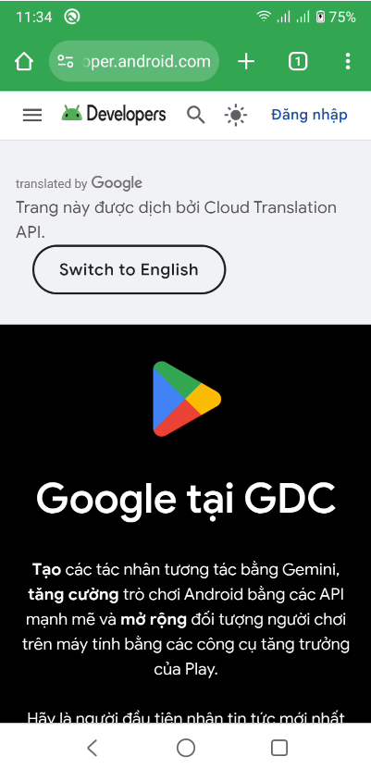
- Nhấp vào nút Open Location để khởi chạy bản đồ với vị trí trong EditText phía trên Button. Bản đồ với vị trí phải xuất hiện như được hiển thị bên dưới.
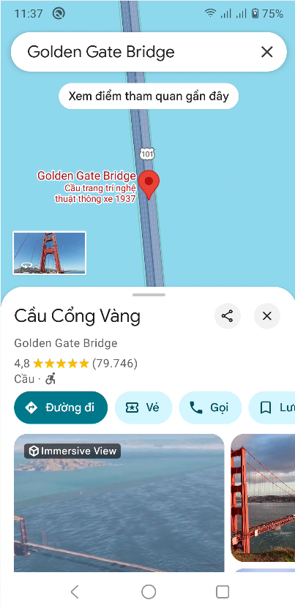
- Nhấp vào nút Share This Text để khởi chạy một hộp thoại với các lựa chọn để chia sẻ văn bản. Hộp thoại với các lựa chọn phải xuất hiện như được hiển thị bên dưới.
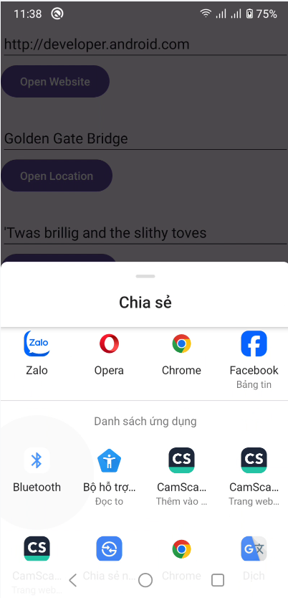

Task 5: Nhận một intent ngầm định
Cho đến nay, bạn đã tạo một ứng dụng sử dụng một Intent ngầm định để khởi chạy Activity của một ứng dụng khác. Trong task này, bạn xem xét vấn đề theo hướng ngược lại: cho phép một Activity trong ứng dụng của bạn phản hồi một Intent ngầm định được gửi từ một ứng dụng khác.
Một Activity trong ứng dụng của bạn luôn có thể được kích hoạt từ bên trong hoặc bên ngoài ứng dụng của bạn bằng một Intent tường minh. Để cho phép một Activity nhận một Intent ngầm định, bạn xác định một bộ lọc Intent trong tệp AndroidManifest.xml của ứng dụng để cho biết những loại Intent ngầm định mà Activity của bạn quan tâm đến việc xử lý.
Để khớp yêu cầu của bạn với một ứng dụng cụ thể được cài đặt trên thiết bị, hệ thống Android sẽ khớp Intent ngầm định của bạn với một Activity có bộ lọc Intent cho biết rằng chúng có thể thực hiện hành động đó. Nếu có nhiều ứng dụng đã cài đặt phù hợp, người dùng sẽ được cung cấp một trình chọn ứng dụng cho phép họ chọn ứng dụng nào họ muốn sử dụng để xử lý Intent.
Khi một ứng dụng trên thiết bị gửi một Intent ngầm định, hệ thống Android sẽ khớp hành động và dữ liệu của Intent đó với bất kỳ Activity có sẵn nào bao gồm các bộ lọc Intent phù hợp. Khi các bộ lọc Intent cho một Activity khớp với Intent:
- Nếu chỉ có một Activity phù hợp, Android cho phép Activity đó tự xử lý Intent.
- Nếu có nhiều kết quả phù hợp, Android sẽ hiển thị một trình chọn ứng dụng để cho phép người dùng chọn ứng dụng nào họ muốn thực thi hành động đó.
Trong task này, bạn tạo một ứng dụng rất đơn giản nhận một Intent ngầm định để mở URI cho một trang web. Khi được kích hoạt bởi một Intent ngầm định, ứng dụng đó sẽ hiển thị URI được yêu cầu dưới dạng một chuỗi trong TextView.

5.1 Tạo dự án và bố cục
- Tạo một dự án Android Studio mới với tên ứng dụng là Implicit Intents Receiver và chọn Empty Views Activity cho mẫu dự án. Chấp nhận tên Activity mặc định (MainActivity). Nhấp vào Next.
- Nhấp vào Finish.
- Mở activity_main.xml.
- Trong TextView hiện có ("Hello World"), xóa thuộc tính android:text. Không có văn bản nào trong TextView này theo mặc định, nhưng bạn sẽ thêm URI từ Intent trong onCreate().
- Để nguyên các thuộc tính layout_constraint, nhưng thêm các thuộc tính sau:
Thuộc tính | Giá trị
android:id | "@+id/text_uri_message"
android:textSize | "18sp"
android:textStyle | "bold"

5.2 Sửa đổi AndroidManifest.xml để thêm bộ lọc Intent
- Mở tệp AndroidManifest.xml.
- Lưu ý rằng MainActivity đã có bộ lọc Intent này:
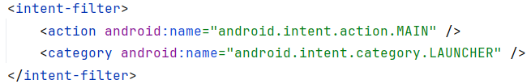
Bộ lọc Intent này, là một phần của manifest dự án mặc định, cho biết rằng Activity này là điểm vào chính cho ứng dụng của bạn (nó có một hành động Intent là "android.intent.action.MAIN") và rằng Activity này sẽ xuất hiện dưới dạng một mục cấp cao nhất trong trình khởi chạy (danh mục của nó là "android.intent.category.LAUNCHER").
- Thêm thẻ <intent‑filter> thứ hai bên trong <activity> và bao gồm các phần tử này:
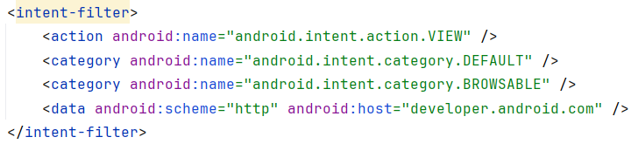
Các dòng này xác định một bộ lọc Intent cho Activity, đó là loại Intent mà Activity có thể xử lý. Bộ lọc Intent này khai báo các phần tử này:
action | "android.intent.action.VIEW" | Bất kỳ intent nào có hành động xem.
category | "android.intent.category.DEFAULT" | Bất kỳ intent ngầm định nào. Danh mục này phải được bao gồm để activity của bạn nhận được bất kỳ intent ngầm định nào.
category | "android.intent.category.BROWSABLE" | Yêu cầu về các liên kết có thể duyệt được từ các trang web, email hoặc các nguồn khác.
data | android:scheme="http"  android:host="developer.android.com" | URI chứa lược đồ của http và tên máy chủ của developer.android.com.

Lưu ý rằng bộ lọc dữ liệu có một hạn chế về cả loại liên kết mà nó sẽ chấp nhận và tên máy chủ cho các URI đó. Nếu bạn muốn trình nhận của mình có thể chấp nhận bất kỳ liên kết nào, bạn có thể bỏ qua phần tử <data>.

5.3 Xử lý Intent
Trong phương thức onCreate() cho Activity của bạn, hãy xử lý Intent đến cho bất kỳ dữ liệu hoặc extras nào mà nó bao gồm. Trong trường hợp này, Intent ngầm định đến có URI được lưu trữ trong dữ liệu Intent.
- Mở MainActivity.
- Trong phương thức onCreate(), hãy lấy Intent đến đã được sử dụng để kích hoạt Activity
- Lấy dữ liệu Intent. Dữ liệu Intent luôn là một đối tượng URI
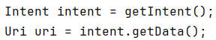
- Kiểm tra để đảm bảo rằng biến uri không phải là null. Nếu kiểm tra đó vượt qua, hãy tạo một chuỗi từ đối tượng URI đó
- Trích xuất phần "URI: " ở trên thành một tài nguyên chuỗi (uri_label).
- Bên trong cùng một khối if đó, hãy lấy TextView cho tin nhắn:
- Cũng bên trong khối if, hãy đặt văn bản của TextView đó thành URI:
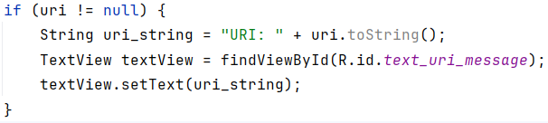
5.4 Chạy cả hai ứng dụng
Để hiển thị kết quả của việc nhận một Intent ngầm định, bạn sẽ chạy cả hai ứng dụng Implicit Intents Receiver và Implicit Intents trên trình giả lập hoặc thiết bị của mình.
- Chạy ứng dụng Implicit Intents Receiver.
Chạy ứng dụng một mình sẽ hiển thị một Activity trống không có văn bản. Điều này là do Activity được kích hoạt từ trình khởi chạy hệ thống, chứ không phải bằng một Intent từ một ứng dụng khác.
- Chạy ứng dụng Implicit Intents và nhấp vào Open Website với URI mặc định.
Một trình chọn ứng dụng xuất hiện hỏi bạn có muốn sử dụng trình duyệt mặc định (Chrome trong hình bên dưới) hay ứng dụng Implicit Intents Receiver không. Chọn Implicit Intents Receiver và nhấp vào Just Once. Ứng dụng Implicit Intents Receiver khởi chạy và thông báo hiển thị URI từ yêu cầu ban đầu.
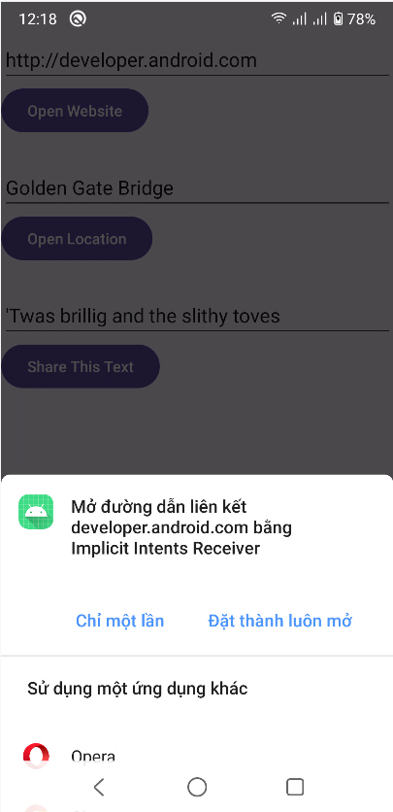
- Chạm vào nút Back và nhập một URI khác. Nhấp vào Open Website
Ứng dụng nhận có một bộ lọc Intent rất hạn chế chỉ khớp với giao thức URI chính xác (http) và máy chủ (developer.android.com). Bất kỳ URI nào khác sẽ mở trong trình duyệt web mặc định.

Tóm tắt
- Một Intent ngầm định cho phép bạn kích hoạt một Activity nếu bạn biết hành động, nhưng không biết ứng dụng hoặc Activity cụ thể nào sẽ xử lý hành động đó.
- Một Activity có thể nhận một Intent ngầm định phải xác định các bộ lọc Intent trong tệp AndroidManifest.xml khớp với một hoặc nhiều hành động và danh mục Intent.
- Hệ thống Android khớp nội dung của một Intent ngầm định và các bộ lọc Intent của bất kỳ Activity có sẵn nào để xác định Activity nào cần kích hoạt. Nếu có nhiều hơn một Activity có sẵn, hệ thống cung cấp một trình chọn để người dùng có thể chọn một cái.
- Lớp ShareCompat.IntentBuilder giúp dễ dàng xây dựng một Intent ngầm định để chia sẻ dữ liệu lên phương tiện truyền thông xã hội hoặc email.

  - Kiểm thử, gỡ lỗi và sử dụng thư viện hỗ trợ
    - Trình gỡ lỗi
Giới thiệu
Trong các bài thực hành trước, bạn đã sử dụng lớp Log để in thông tin vào nhật ký hệ thống, xuất hiện trong ngăn Logcat trong Android Studio khi ứng dụng của bạn chạy. Thêm các câu lệnh ghi nhật ký vào ứng dụng của bạn là một cách để tìm lỗi và cải thiện hoạt động của ứng dụng của bạn. Một cách khác là sử dụng trình gỡ lỗi được tích hợp trong Android Studio.
Trong bài thực hành này, bạn sẽ học cách gỡ lỗi ứng dụng của mình trong trình giả lập và trên thiết bị, đặt và xem các điểm ngắt, bước qua mã của bạn và kiểm tra các biến.

Những gì bạn nên biết
Bạn có thể:
- Tạo một dự án Android Studio.
- Sử dụng trình chỉnh sửa bố cục để làm việc với các phần tử EditText và Button.
- Xây dựng và chạy ứng dụng của bạn trong Android Studio, trên cả trình giả lập và trên thiết bị.
- Đọc và phân tích một dấu vết ngăn xếp, bao gồm "vào sau, ra trước".
- Thêm các câu lệnh nhật ký và xem nhật ký hệ thống (ngăn Logcat) trong Android Studio.
Những gì bạn sẽ học
- Cách chạy ứng dụng của bạn ở chế độ gỡ lỗi trong trình giả lập hoặc trên thiết bị.
- Cách bước qua quá trình thực thi ứng dụng của bạn.
- Cách đặt và sắp xếp các điểm ngắt.
- Cách kiểm tra và sửa đổi các biến trong trình gỡ lỗi.
Những gì bạn sẽ làm
- Xây dựng ứng dụng SimpleCalc.
- Đặt và xem các điểm ngắt trong mã cho SimpleCalc.
- Bước qua mã của bạn khi nó chạy.
- Kiểm tra các biến và đánh giá các biểu thức.
- Xác định và sửa các sự cố trong ứng dụng mẫu.

Tổng quan về ứng dụng
Ứng dụng SimpleCalc có hai phần tử EditText và bốn phần tử Button. Khi bạn nhập hai số và nhấp vào một Button, ứng dụng sẽ thực hiện phép tính cho Button đó và hiển thị kết quả.

Task 1: Khám phá dự án và ứng dụng SimpleCalc
Đối với bài thực hành này, bạn sẽ không tự xây dựng ứng dụng SimpleCalc. Dự án hoàn chỉnh có sẵn tại SimpleCalc. Trong task này, bạn sẽ mở dự án SimpleCalc trong Android Studio và khám phá một số tính năng chính của ứng dụng.

1.1 Tải xuống và mở dự án SimpleCalc
- Tải xuống SimpleCalc và giải nén tệp.
- Khởi động Android Studio và chọn File > Open.
- Điều hướng đến thư mục cho SimpleCalc, chọn tệp thư mục đó và nhấp vào OK. Dự án SimpleCalc được xây dựng.
- Mở ngăn Project > Android nếu nó chưa mở.

1.2 Khám phá bố cục
- Mở activity_main.xml.
- Nhấp vào tab Text để xem mã XML.
- Nhấp vào tab Preview để xem bản xem trước của bố cục.
Kiểm tra mã và thiết kế bố cục XML và lưu ý những điều sau:
- Bố cục chứa hai phần tử EditText cho đầu vào, bốn phần tử Button cho các phép tính và một TextView để hiển thị kết quả.
- Mỗi Button tính toán có trình xử lý nhấp chuột android:onClick riêng (onAdd, OnSub, v.v.).
- TextView cho kết quả không có bất kỳ văn bản nào theo mặc định.
- Hai phần tử EditText có thuộc tính android:inputType và giá trị "numberDecimal". Thuộc tính này cho biết rằng EditText chỉ chấp nhận số làm đầu vào. Bàn phím xuất hiện trên màn hình sẽ chỉ chứa các số. Bạn sẽ tìm hiểu thêm về các loại đầu vào cho các phần tử EditText trong một bài thực hành sau.

1.3 Khám phá mã ứng dụng
- Mở rộng thư mục app > java trong ngăn Project > Android. Ngoài lớp MainActivity, dự án này còn bao gồm một lớp Calculator tiện ích.
- Mở Calculator và kiểm tra mã. Lưu ý rằng các thao tác mà máy tính có thể thực hiện được xác định bởi Operator enum và tất cả các phương thức thao tác đều là public.
- Mở MainActivity và kiểm tra mã và nhận xét.
- Tất cả các trình xử lý nhấp chuột android:onClick đã xác định đều gọi phương thức compute() private, với tên thao tác là một trong các giá trị từ liệt kê Calculator.Operator.
- Phương thức compute() gọi phương thức getOperand() private (đến lượt nó gọi getOperandText()) để truy xuất các giá trị số từ các phần tử EditText.
- Phương thức compute() sau đó sử dụng một switch trên tên toán hạng để gọi phương thức thích hợp trong phiên bản Calculator (mCalculator).
- Các phương thức tính toán trong lớp Calculator thực hiện số học thực tế và trả về một giá trị.
- Phần cuối cùng của phương thức compute() cập nhật TextView với kết quả của phép tính.

1.4 Chạy ứng dụng
Chạy ứng dụng và làm theo các bước sau:
- Nhập cả giá trị số nguyên và dấu phẩy động cho phép tính.
- Nhập các giá trị dấu phẩy động với các phân số thập phân lớn (ví dụ: 1,6753456)
- Chia một số cho không.
- Để trống một hoặc cả hai phần tử EditText và thử bất kỳ phép tính nào.
- Nhấp vào tab Logcat ở cuối cửa sổ Android Studio để mở ngăn Logcat (nếu nó chưa mở). Kiểm tra dấu vết ngăn xếp tại thời điểm ứng dụng báo cáo lỗi.
Nếu một hoặc cả hai phần tử EditText trong SimpleCalc trống, ứng dụng sẽ báo cáo một ngoại lệ, như được hiển thị trong hình bên dưới và nhật ký hệ thống hiển thị trạng thái của ngăn xếp thực thi vào thời điểm ứng dụng tạo ra lỗi. Dấu vết ngăn xếp thường cung cấp thông tin quan trọng về lý do xảy ra lỗi.

Task 2: Chạy SimpleCalc trong trình gỡ lỗi
Trong task này, bạn sẽ làm quen với trình gỡ lỗi trong Android Studio và học cách đặt điểm ngắt và chạy ứng dụng của bạn ở chế độ gỡ lỗi.

2.1 Bắt đầu và chạy ứng dụng của bạn ở chế độ gỡ lỗi
- Trong Android Studio, chọn Run > Debug app hoặc nhấp vào biểu tượng Debug trên thanh công cụ.
- Nếu ứng dụng của bạn đã chạy, bạn sẽ được hỏi liệu bạn có muốn khởi động lại ứng dụng của mình ở chế độ gỡ lỗi hay không. Nhấp vào Restart app.
Android Studio xây dựng và chạy ứng dụng của bạn trên trình giả lập hoặc trên thiết bị. Gỡ lỗi là như nhau trong cả hai trường hợp. Trong khi Android Studio đang khởi tạo trình gỡ lỗi, bạn có thể thấy một thông báo cho biết "Waiting for debugger" trên thiết bị trước khi bạn có thể sử dụng ứng dụng của mình.
- Nhấp vào tab Debug ở cuối cửa sổ Android Studio để hiển thị ngăn Debug (hoặc chọn View > Tool Windows > Debug). Tab Debugger trong ngăn phải được chọn, hiển thị ngăn Debugger.

2.2 Đặt điểm ngắt
Điểm ngắt là một vị trí trong mã của bạn, nơi bạn muốn tạm dừng quá trình thực thi bình thường của ứng dụng để thực hiện các hành động khác, chẳng hạn như kiểm tra các biến hoặc đánh giá các biểu thức hoặc thực thi mã của bạn từng dòng một để xác định nguyên nhân gây ra lỗi thời gian chạy. Bạn có thể đặt điểm ngắt trên bất kỳ dòng mã thực thi nào.
- Mở MainActivity và nhấp vào dòng thứ tư của phương thức compute() (dòng ngay sau câu lệnh try).
- Nhấp vào máng xối bên trái của ngăn trình chỉnh sửa tại dòng đó, bên cạnh số dòng. Một chấm đỏ xuất hiện tại dòng đó, cho biết một điểm ngắt. Chấm đỏ bao gồm một dấu kiểm nếu ứng dụng đã chạy ở chế độ gỡ lỗi.
Ngoài ra, bạn có thể chọn Run > Toggle Line Breakpoint hoặc nhấn Control-F8 (Command-F8 trên máy Mac) để đặt hoặc xóa điểm ngắt tại một dòng.
Nếu bạn nhấp vào một điểm ngắt do nhầm lẫn, bạn có thể hoàn tác bằng cách nhấp vào điểm ngắt. Nếu bạn nhấp vào một dòng mã không thể thực thi, chấm đỏ sẽ bao gồm một "x" và một cảnh báo sẽ xuất hiện rằng dòng mã không thể thực thi.
- Trong ứng dụng SimpleCalc, hãy nhập các số vào các phần tử EditText và nhấp vào một trong các phần tử Button tính toán.
Quá trình thực thi ứng dụng của bạn dừng lại khi nó đạt đến điểm ngắt bạn đã đặt và trình gỡ lỗi hiển thị trạng thái hiện tại của ứng dụng của bạn tại điểm ngắt đó như được hiển thị trong hình bên dưới.

2.3 Tiếp tục quá trình thực thi ứng dụng của bạn
Tiếp tục quá trình thực thi ứng dụng của bạn bằng cách chọn Run > Resume Program hoặc nhấp vào biểu tượng Resume ở bên trái của cửa sổ trình gỡ lỗi.
Ứng dụng SimpleCalc tiếp tục chạy và bạn có thể tương tác với ứng dụng cho đến lần tiếp theo quá trình thực thi mã đến điểm ngắt.

2.4 Gỡ lỗi một ứng dụng đang chạy
Nếu ứng dụng của bạn đã chạy trên một thiết bị hoặc trình giả lập và bạn quyết định bạn muốn gỡ lỗi ứng dụng đó, bạn có thể chuyển một ứng dụng đang chạy sang chế độ gỡ lỗi.
- Chạy ứng dụng SimpleCalc bình thường, với biểu tượng Run.
- Chọn Run > Attach debugger to Android process hoặc nhấp vào biểu tượng Attach trên thanh công cụ.
- Chọn quy trình của ứng dụng của bạn từ hộp thoại xuất hiện (hiển thị bên dưới). Nhấp vào OK.
Ngăn Debug xuất hiện với ngăn Debugger mở và bây giờ bạn có thể gỡ lỗi ứng dụng của mình như thể bạn đã bắt đầu nó ở chế độ gỡ lỗi.

Task 3: Khám phá các tính năng của trình gỡ lỗi
Trong task này, chúng ta sẽ khám phá các tính năng khác nhau trong trình gỡ lỗi Android Studio, bao gồm thực thi ứng dụng của bạn từng dòng một, làm việc với các điểm ngắt và kiểm tra các biến.

3.1 Bước qua quá trình thực thi ứng dụng của bạn
Sau một điểm ngắt, bạn có thể sử dụng trình gỡ lỗi để thực thi từng dòng mã trong ứng dụng của bạn một lần và kiểm tra trạng thái của các biến khi ứng dụng chạy.
- Gỡ lỗi ứng dụng của bạn trong Android Studio, với điểm ngắt bạn đã đặt trong task cuối cùng.
- Trong ứng dụng, hãy nhập các số vào cả hai phần tử EditText và nhấp vào nút Add.
Quá trình thực thi ứng dụng của bạn dừng lại tại điểm ngắt mà bạn đã đặt trước đó và ngăn Debugger hiển thị trạng thái hiện tại của ứng dụng. Dòng hiện tại được đánh dấu trong mã của bạn.
- Nhấp vào nút Step Over ở đầu cửa sổ trình gỡ lỗi.
Trình gỡ lỗi thực thi dòng hiện tại trong phương thức compute() (nơi có điểm ngắt, việc gán cho operandOne) và điểm đánh dấu di chuyển đến dòng tiếp theo trong mã (việc gán cho operandTwo). Ngăn Variables cập nhật để phản ánh trạng thái thực thi mới và các giá trị hiện tại của các biến cũng xuất hiện sau mỗi dòng mã nguồn của bạn bằng chữ nghiêng.
Bạn cũng có thể sử dụng Run > Step Over, hoặc nhấn F8, để bước qua mã của bạn.
- Tại dòng tiếp theo (việc gán cho operandTwo), nhấp vào biểu tượng Step Into.
Step Into nhảy vào quá trình thực thi một lệnh gọi phương thức trong dòng hiện tại (so với chỉ thực thi phương thức đó và vẫn ở trên cùng một dòng). Trong trường hợp này, vì việc gán đó bao gồm một lệnh gọi đến getOperand(), trình gỡ lỗi cuộn mã MainActivity đến định nghĩa phương thức đó.
Khi bạn bước vào một phương thức, ngăn Frames cập nhật để cho biết khung mới trong ngăn xếp lệnh gọi (ở đây, getOperand()) và ngăn Variables hiển thị các biến có sẵn trong phạm vi phương thức mới. Bạn có thể nhấp vào bất kỳ dòng nào trong ngăn Frames để xem điểm trong khung ngăn xếp trước đó, nơi phương thức được gọi.
Bạn cũng có thể sử dụng Run > Step Into, hoặc F7, để bước vào một phương thức.
- Nhấp vào Step Over để chạy từng dòng trong getOperand(). Lưu ý rằng khi phương thức hoàn tất, trình gỡ lỗi sẽ trả bạn về điểm mà bạn đã bước vào phương thức lần đầu tiên và tất cả các bảng điều khiển sẽ cập nhật để hiển thị thông tin mới.
- Nhấp vào Step Over hai lần để di chuyển điểm thực thi đến dòng đầu tiên bên trong câu lệnh case cho ADD.
- Nhấp vào Step Into.
Trình gỡ lỗi thực thi phương thức thích hợp được xác định trong lớp Calculator, mở tệp Calculator.java và cuộn đến điểm thực thi trong lớp đó. Một lần nữa, các ngăn khác nhau cập nhật để phản ánh trạng thái mới.
- Sử dụng biểu tượng Step Out để thực thi phần còn lại của phương thức tính toán đó và bật trở lại phương thức compute() trong MainActivity. Sau đó, bạn có thể tiếp tục gỡ lỗi phương thức compute() từ nơi bạn đã dừng lại.
Bạn cũng có thể sử dụng Run > Step Out hoặc nhấn Shift-F8 để bước ra khỏi quá trình thực thi phương thức.

3.2 Làm việc với các điểm ngắt
Sử dụng các điểm ngắt để cho biết vị trí trong mã của bạn, nơi bạn muốn làm gián đoạn quá trình thực thi ứng dụng của bạn để gỡ lỗi phần đó của ứng dụng đó.
- Tìm điểm ngắt bạn đã đặt trong task cuối cùng—ở đầu phương thức compute() trong MainActivity.
- Thêm một điểm ngắt vào đầu câu lệnh switch.
- Nhấp chuột phải vào điểm ngắt mới đó để nhập một điều kiện, như được hiển thị trong hình bên dưới và nhập bài kiểm tra sau vào trường Condition:
(operandOne == 42)||(operandTwo == 42)
- Nhấp vào Done.
Điểm ngắt thứ hai này là một điểm ngắt có điều kiện. Quá trình thực thi ứng dụng của bạn sẽ chỉ dừng lại tại điểm ngắt này nếu bài kiểm tra trong điều kiện là true. Trong trường hợp này, biểu thức chỉ đúng nếu một trong các toán hạng bạn đã nhập là 42. Bạn có thể nhập bất kỳ biểu thức Java nào làm điều kiện miễn là nó trả về một boolean.
- Chạy ứng dụng của bạn ở chế độ gỡ lỗi (Run > Debug) hoặc nhấp vào Resume nếu nó đã chạy. Trong ứng dụng, hãy nhập hai số khác 42 và nhấp vào nút Add. Quá trình thực thi tạm dừng tại điểm ngắt đầu tiên trong phương thức compute().
- Nhấp vào Resume để tiếp tục gỡ lỗi ứng dụng. Quan sát thấy quá trình thực thi không dừng lại ở điểm ngắt thứ hai của bạn, vì điều kiện không được đáp ứng.
- Trong ứng dụng, hãy nhập 42 vào EditText đầu tiên và nhấp vào bất kỳ Button nào. Nhấp vào Resume để tiếp tục thực thi sau điểm ngắt đầu tiên. Quan sát thấy điểm ngắt thứ hai tại câu lệnh switch—điểm ngắt có điều kiện—dừng quá trình thực thi vì điều kiện đã được đáp ứng.
- Nhấp chuột phải (hoặc Control-click) vào điểm ngắt đầu tiên trong compute() và bỏ chọn Enabled. Nhấp vào Done. Quan sát thấy biểu tượng điểm ngắt bây giờ có một chấm xanh lục với đường viền đỏ.
Tắt một điểm ngắt cho phép bạn tạm thời "tắt tiếng" điểm ngắt đó mà không thực sự xóa nó khỏi mã của bạn. Nếu bạn xóa một điểm ngắt hoàn toàn, bạn cũng sẽ mất bất kỳ điều kiện nào bạn đã tạo cho điểm ngắt đó, vì vậy việc tắt nó thường là một lựa chọn tốt hơn.
Bạn cũng có thể tắt tiếng tất cả các điểm ngắt trong ứng dụng của mình cùng một lúc bằng biểu tượng Mute Breakpoints.
- Nhấp vào View Breakpoints ở cạnh trái của cửa sổ trình gỡ lỗi. Cửa sổ Breakpoints xuất hiện.
Cửa sổ Breakpoints cho phép bạn xem tất cả các điểm ngắt trong ứng dụng của mình, bật hoặc tắt các điểm ngắt riêng lẻ và thêm các tính năng bổ sung của các điểm ngắt, bao gồm các điều kiện, sự phụ thuộc vào các điểm ngắt khác và ghi nhật ký.
Để đóng cửa sổ Breakpoints, nhấp vào Done.

3.3 Kiểm tra và sửa đổi các biến
Trình gỡ lỗi Android Studio cho phép bạn kiểm tra trạng thái của các biến trong ứng dụng của bạn khi ứng dụng đó chạy.
- Chạy ứng dụng SimpleCalc ở chế độ gỡ lỗi nếu nó chưa chạy.
- Trong ứng dụng, nhập hai số, một trong số đó là 42 và nhấp vào nút Add.
Điểm ngắt đầu tiên trong compute() vẫn bị tắt tiếng. Quá trình thực thi dừng lại tại điểm ngắt thứ hai (điểm ngắt có điều kiện tại câu lệnh switch) và trình gỡ lỗi xuất hiện.
- Quan sát thấy trong ngăn Variables, các biến operandOne và operandTwo có các giá trị bạn đã nhập vào ứng dụng.
- Biến this là một đối tượng MainActivity. Nhấp vào biểu tượng mở rộng để xem danh sách các biến thành viên của đối tượng đó. Nhấp vào biểu tượng mở rộng lại để đóng danh sách.
- Nhấp chuột phải (hoặc Control-click) vào biến operandOne trong ngăn Variables và chọn Set Value.
- Thay đổi giá trị của operandOne thành 10 và nhấn Return.
- Thay đổi giá trị của operandTwo thành 10 theo cùng một cách và nhấn Return.
- Quan sát thấy kết quả trong ứng dụng bây giờ dựa trên các giá trị biến bạn đã thay đổi trong trình gỡ lỗi; ví dụ: vì bạn đã nhấp vào nút Add trong Bước 2, kết quả trong ứng dụng bây giờ là 20.
- Nhấp vào biểu tượng Resume để tiếp tục chạy ứng dụng của bạn.
- Trong ứng dụng, các mục nhập ban đầu (bao gồm 42) được giữ nguyên trong các phần tử EditText. (Giá trị của chúng chỉ được thay đổi trong trình gỡ lỗi.) Nhấp vào nút Add. Quá trình thực thi tạm dừng lại tại điểm ngắt.
- Nhấp vào biểu tượng Evaluate Expression hoặc chọn Run > Evaluate Expression. Bạn cũng có thể nhấp chuột phải (hoặc Control-click) vào bất kỳ biến nào và chọn Evaluate Expression.
Cửa sổ Evaluate Code Fragment xuất hiện. Sử dụng nó để khám phá trạng thái của các biến và đối tượng trong ứng dụng của bạn, bao gồm cả việc gọi các phương thức trên các đối tượng đó. Bạn có thể nhập bất kỳ mã nào vào cửa sổ này.
- Nhập câu lệnh mOperandOneEditText.getHint(); vào trường trên cùng của cửa sổ Evaluate Code Fragment (như được hiển thị trong hình trên) và nhấp vào Evaluate.
- Trường Result hiển thị kết quả của biểu thức đó. Gợi ý cho EditText này là chuỗi "Type Operand 1", như ban đầu được xác định trong XML cho EditText đó.
Kết quả bạn nhận được từ việc đánh giá một biểu thức dựa trên trạng thái hiện tại của ứng dụng. Tùy thuộc vào các giá trị của các biến trong ứng dụng của bạn vào thời điểm bạn đánh giá các biểu thức, bạn có thể nhận được các kết quả khác nhau.
Cũng lưu ý rằng nếu bạn sử dụng Evaluate Expression để thay đổi các giá trị của các biến hoặc thuộc tính đối tượng, bạn sẽ thay đổi trạng thái đang chạy của ứng dụng.
- Nhấp vào Close để đóng cửa sổ Evaluate Code Fragment.

Tóm tắt
- Xem thông tin ghi nhật ký trong Android Studio bằng cách nhấp vào tab Logcat.
- Chạy ứng dụng của bạn ở chế độ gỡ lỗi bằng cách nhấp vào biểu tượng Debug hoặc chọn Run > Debug app.
- Nhấp vào tab Debug để hiển thị ngăn Debug. Nhấp vào tab Debugger trong ngăn Debug để hiển thị ngăn Debugger (nếu nó chưa được chọn).
- Ngăn Debugger hiển thị (ngăn xếp) Frames, Variables trong một khung cụ thể và Watches (theo dõi tích cực một biến trong khi chương trình chạy).
- Điểm ngắt là một vị trí trong mã của bạn, nơi bạn muốn tạm dừng quá trình thực thi bình thường của ứng dụng để thực hiện các hành động khác. Đặt hoặc xóa điểm ngắt gỡ lỗi bằng cách nhấp vào máng xối bên trái của cửa sổ trình soạn thảo ngay bên cạnh dòng mục tiêu.

    - Kiểm thử đơn vị
Giới thiệu
Kiểm tra mã của bạn có thể giúp bạn phát hiện lỗi sớm trong quá trình phát triển, khi các lỗi ít tốn kém nhất để giải quyết. Khi ứng dụng của bạn ngày càng lớn hơn và phức tạp hơn, việc kiểm tra sẽ cải thiện tính mạnh mẽ của mã của bạn. Với các bài kiểm tra trong mã của bạn, bạn có thể thực hiện các phần nhỏ của ứng dụng của bạn một cách riêng biệt và bạn có thể kiểm tra theo những cách có thể tự động hóa và lặp lại.
Android Studio và Android Testing Support Library hỗ trợ một số loại bài kiểm tra và khung kiểm tra khác nhau. Trong bài thực hành này, bạn sẽ khám phá chức năng kiểm tra tích hợp của Android Studio và bạn sẽ học cách viết và chạy các bài kiểm tra đơn vị cục bộ.
Các bài kiểm tra đơn vị cục bộ là các bài kiểm tra được biên dịch và chạy hoàn toàn trên máy cục bộ của bạn với Java Virtual Machine (JVM). Bạn sử dụng các bài kiểm tra đơn vị cục bộ để kiểm tra các phần của ứng dụng của bạn không cần truy cập vào khung Android hoặc thiết bị hoặc trình giả lập chạy Android, ví dụ: logic bên trong. Bạn cũng sử dụng các bài kiểm tra đơn vị cục bộ để kiểm tra các phần của ứng dụng của bạn mà bạn có thể tạo các đối tượng giả ("mock" hoặc stub) giả vờ hoạt động như các khung tương đương.
Các bài kiểm tra đơn vị được viết bằng JUnit, một khung kiểm tra đơn vị phổ biến cho Java.
Những gì bạn nên biết
Bạn có thể:
- Tạo một dự án Android Studio.
- Xây dựng và chạy ứng dụng của bạn trong Android Studio, trên cả trình giả lập và trên thiết bị.
- Điều hướng ngăn Project > Android trong Android Studio.
- Tìm các thành phần chính của một dự án Android Studio, bao gồm AndroidManifest.xml, tài nguyên, tệp Java và tệp Gradle.
Những gì bạn sẽ học
- Cách sắp xếp và chạy các bài kiểm tra trong Android Studio.
- Hiểu bài kiểm tra đơn vị là gì.
- Viết các bài kiểm tra đơn vị cho mã của bạn.
Những gì bạn sẽ làm
- Chạy các bài kiểm tra ban đầu trong ứng dụng SimpleCalc.
- Thêm nhiều bài kiểm tra hơn vào ứng dụng SimpleCalc.
- Chạy các bài kiểm tra đơn vị để xem kết quả.

Tổng quan ứng dụng
Bài thực hành này sử dụng ứng dụng SimpleCalc từ codelab bài thực hành trước (Android fundamentals 3.1: Trình gỡ lỗi). Bạn có thể sửa đổi ứng dụng đó tại chỗ hoặc tạo bản sao của thư mục dự án của bạn trước khi tiếp tục.

Task 1: Khám phá và chạy CalculatorTest
Bạn viết và chạy các bài kiểm tra của mình (cả bài kiểm tra đơn vị và bài kiểm tra đo lường) bên trong Android Studio, cùng với mã cho ứng dụng của bạn. Mọi dự án Android mới đều bao gồm các lớp mẫu cơ bản để kiểm tra mà bạn có thể mở rộng hoặc thay thế cho mục đích sử dụng của riêng mình.
Trong task này, bạn quay lại ứng dụng SimpleCalc, bao gồm một lớp kiểm tra đơn vị cơ bản.

1.1 Khám phá các bộ nguồn và CalculatorTest
Các bộ nguồn là các tập hợp mã trong dự án của bạn dành cho các mục tiêu xây dựng khác nhau hoặc các "hương vị" khác của ứng dụng của bạn. Khi Android Studio tạo dự án của bạn, nó sẽ tạo ba bộ nguồn:
- Bộ nguồn chính, cho mã và tài nguyên của ứng dụng của bạn.
- Bộ nguồn (test), cho các bài kiểm tra đơn vị cục bộ của ứng dụng của bạn. Bộ nguồn hiển thị (test) sau tên gói.
- Bộ nguồn (androidTest), cho các bài kiểm tra đo lường của Android. Bộ nguồn hiển thị (androidTest) sau tên gói.

Trong task này, bạn sẽ khám phá cách các bộ nguồn được hiển thị trong Android Studio, kiểm tra cấu hình Gradle để kiểm tra và chạy các bài kiểm tra đơn vị cho ứng dụng SimpleCalc.

Mở dự án SimpleCalc trong Android Studio, nếu bạn chưa làm như vậy.

Mở ngăn Project > Android và mở rộng các thư mục app và java.

Thư mục java trong chế độ xem Android liệt kê tất cả các bộ nguồn trong ứng dụng theo tên gói. Trong trường hợp này (như được hiển thị bên dưới), mã ứng dụng nằm trong bộ nguồn com.android.example.SimpleCalc. Mã kiểm tra nằm trong bộ nguồn với test xuất hiện trong ngoặc đơn sau tên gói: com.android.example.SimpleCalc (test).

Mở rộng thư mục com.android.example.SimpleCalc (test).

Thư mục này là nơi bạn đặt các bài kiểm tra đơn vị cục bộ của ứng dụng của bạn. Android Studio tạo một lớp kiểm tra mẫu cho bạn trong thư mục này cho các dự án mới, nhưng đối với SimpleCalc, lớp kiểm tra được gọi là CalculatorTest.

Mở CalculatorTest.

Kiểm tra mã và lưu ý những điều sau:

Các lệnh import duy nhất là từ các gói org.junit, org.hamcrest và android.test. Không có sự phụ thuộc nào vào các lớp khung Android.

Chú thích @RunWith(JUnit4.class) cho biết trình chạy sẽ được sử dụng để chạy các bài kiểm tra trong lớp này. Trình chạy kiểm tra là một thư viện hoặc một tập hợp các công cụ cho phép kiểm tra xảy ra và kết quả được in vào nhật ký. Đối với các bài kiểm tra có yêu cầu thiết lập hoặc cơ sở hạ tầng phức tạp hơn (chẳng hạn như Espresso), bạn sẽ sử dụng các trình chạy kiểm tra khác nhau. Đối với ví dụ này, chúng tôi đang sử dụng trình chạy kiểm tra JUnit4 cơ bản.

Chú thích @SmallTest cho biết rằng tất cả các bài kiểm tra trong lớp này là các bài kiểm tra đơn vị không có sự phụ thuộc và chạy trong mili giây. Các chú thích @SmallTest, @MediumTest và @LargeTest là các quy ước giúp dễ dàng nhóm các nhóm bài kiểm tra thành các bộ chức năng tương tự.

Phương thức setUp() được sử dụng để thiết lập môi trường trước khi kiểm tra và bao gồm chú thích @Before. Trong trường hợp này, thiết lập sẽ tạo một phiên bản mới của lớp Calculator và gán nó cho biến thành viên mCalculator.

Phương thức addTwoNumbers() là một bài kiểm tra thực tế và được chú thích bằng @Test. Chỉ các phương thức trong một lớp kiểm tra có chú thích @Test mới được coi là các bài kiểm tra cho trình chạy kiểm tra. Lưu ý rằng theo quy ước, các phương thức kiểm tra không bao gồm từ "test".

Dòng đầu tiên của addTwoNumbers() gọi phương thức add() từ lớp Calculator. Bạn chỉ có thể kiểm tra các phương thức là public hoặc package‑protected. Trong trường hợp này, Calculator là một lớp public với các phương thức public, vì vậy mọi thứ đều ổn.

Dòng thứ hai là khẳng định cho bài kiểm tra. Các khẳng định là các biểu thức phải đánh giá và dẫn đến true để bài kiểm tra vượt qua. Trong trường hợp này, khẳng định là kết quả bạn nhận được từ phương thức add (1 + 1) khớp với số đã cho 2. Bạn sẽ tìm hiểu thêm về cách tạo các khẳng định sau trong bài thực hành này.

1.2 Chạy các bài kiểm tra trong Android Studio

Trong task này, bạn sẽ chạy các bài kiểm tra đơn vị trong thư mục test và xem đầu ra cho cả các bài kiểm tra thành công và thất bại.

Trong ngăn Project > Android, nhấp chuột phải (hoặc Control-click) vào CalculatorTest và chọn Run 'CalculatorTest'.

Dự án được xây dựng, nếu cần và ngăn CalculatorTest xuất hiện ở cuối màn hình. Ở đầu ngăn, danh sách thả xuống cho các cấu hình thực thi có sẵn cũng thay đổi thành CalculatorTest.

Tất cả các bài kiểm tra trong lớp CalculatorTest đều chạy và nếu các bài kiểm tra đó thành công, thanh tiến trình ở đầu chế độ xem chuyển sang màu xanh lục. (Trong trường hợp này, hiện tại chỉ có một bài kiểm tra.) Một thông báo trạng thái trong chân trang cũng báo cáo "Tests Passed".

Mở CalculatorTest nếu nó chưa mở và thay đổi khẳng định trong addTwoNumbers() thành:
Trong menu thả xuống cấu hình chạy ở đầu màn hình, chọn CalculatorTest (nếu nó chưa được chọn) và nhấp vào Run.

Bài kiểm tra chạy lại như trước, nhưng lần này khẳng định thất bại (3 không bằng 1 + 1.) Thanh tiến trình trong chế độ xem chạy chuyển sang màu đỏ và nhật ký kiểm tra cho biết nơi bài kiểm tra (khẳng định) thất bại và tại sao.

Thay đổi khẳng định trong addTwoNumbers() trở lại bài kiểm tra chính xác và chạy lại các bài kiểm tra của bạn để đảm bảo chúng vượt qua.

Trong danh sách thả xuống cấu hình chạy, chọn ứng dụng để chạy ứng dụng của bạn bình thường.

Task 2: Thêm nhiều bài kiểm tra đơn vị hơn vào CalculatorTest

Với kiểm tra đơn vị, bạn lấy một bit mã nhỏ trong ứng dụng của mình, chẳng hạn như một phương thức hoặc một lớp và cô lập nó khỏi phần còn lại của ứng dụng của bạn, để các bài kiểm tra bạn viết đảm bảo rằng một bit mã nhỏ đó hoạt động theo cách bạn mong đợi. Thông thường, một bài kiểm tra đơn vị gọi một phương thức với nhiều đầu vào khác nhau và xác minh rằng phương thức đó làm những gì bạn mong đợi và trả về những gì bạn mong đợi nó trả về.

Trong task này, bạn sẽ tìm hiểu thêm về cách xây dựng các bài kiểm tra đơn vị. Bạn sẽ viết các bài kiểm tra đơn vị bổ sung cho các phương thức tiện ích Calculator trong ứng dụng SimpleCalc và chạy các bài kiểm tra đó để đảm bảo rằng chúng tạo ra đầu ra bạn mong đợi.

Lưu ý: Kiểm tra đơn vị, phát triển hướng theo bài kiểm tra và JUnit 4 API đều là các chủ đề lớn và phức tạp và nằm ngoài phạm vi của khóa học này.

2.1 Thêm nhiều bài kiểm tra hơn cho phương thức add()

Mặc dù không thể kiểm tra mọi giá trị có thể mà phương thức add() có thể thấy, nhưng bạn nên kiểm tra đầu vào có thể bất thường. Ví dụ: hãy xem xét điều gì sẽ xảy ra nếu phương thức add() nhận được các đối số:

Với toán hạng âm

Với số dấu phẩy động

Với số đặc biệt lớn

Với các toán hạng thuộc các loại khác nhau (ví dụ: một float và một double)

Với một toán hạng là không

Với một toán hạng là vô cực

Trong task này, chúng ta sẽ thêm nhiều bài kiểm tra đơn vị hơn cho phương thức add() để kiểm tra các loại đầu vào khác nhau.

Thêm một phương thức mới vào CalculatorTest có tên là addTwoNumbersNegative(). Sử dụng khung này:

Phương thức kiểm tra này có cấu trúc tương tự như addTwoNumbers(): nó là một phương thức public, không có tham số, trả về void. Nó được chú thích bằng @Test, cho biết nó là một bài kiểm tra đơn vị duy nhất.

Tại sao không chỉ thêm nhiều khẳng định hơn vào addTwoNumbers()? Nhóm nhiều hơn một khẳng định vào một phương thức có thể làm cho các bài kiểm tra của bạn khó gỡ lỗi hơn nếu chỉ một khẳng định thất bại và che khuất các bài kiểm tra thành công. Quy tắc chung cho các bài kiểm tra đơn vị là cung cấp một phương thức kiểm tra cho mọi khẳng định riêng lẻ.

Chạy tất cả các bài kiểm tra trong CalculatorTest, như trước đây.

Trong cửa sổ kiểm tra, cả addTwoNumbers và addTwoNumbersNegative đều được liệt kê là các bài kiểm tra có sẵn (và đang vượt qua) trong bảng điều khiển bên trái. Bài kiểm tra addTwoNumbersNegative vẫn vượt qua ngay cả khi nó không chứa bất kỳ mã nào—một bài kiểm tra không làm gì vẫn được coi là một bài kiểm tra thành công.

Thêm một dòng vào addTwoNumbersNegative() để gọi phương thức add() trong lớp Calculator với một toán hạng âm.

Ký hiệu d sau mỗi toán hạng cho biết rằng đây là các số thuộc loại double. Vì phương thức add() được xác định với các tham số double, float hoặc int cũng sẽ hoạt động. Việc chỉ ra loại một cách rõ ràng cho phép bạn kiểm tra các loại khác riêng biệt, nếu bạn cần.

Thêm một khẳng định với assertThat().

Phương thức assertThat() là một khẳng định JUnit4 tuyên bố rằng biểu thức trong đối số đầu tiên bằng với biểu thức trong đối số thứ hai. Các phiên bản cũ hơn của JUnit đã sử dụng các phương thức khẳng định cụ thể hơn (assertEquals(), assertNull() hoặc assertTrue()), nhưng assertThat() là một định dạng linh hoạt hơn, dễ gỡ lỗi hơn và thường dễ đọc hơn.

Phương thức assertThat() được sử dụng với các trình khớp. Các trình khớp là các lệnh gọi phương thức được xâu chuỗi trong toán hạng thứ hai của khẳng định này, is(equalto(). Khung Hamcrest xác định các trình khớp có sẵn mà bạn có thể sử dụng để xây dựng một khẳng định. ("Hamcrest" là một đảo chữ cho "matchers".) Hamcrest cung cấp nhiều trình khớp cơ bản cho hầu hết các khẳng định cơ bản. Bạn cũng có thể xác định các trình khớp tùy chỉnh của riêng mình cho các khẳng định phức tạp hơn.

Trong trường hợp này, khẳng định là kết quả của thao tác add() (-1 + 2) bằng 1.

Thêm một bài kiểm tra đơn vị mới vào CalculatorTest cho các số dấu phẩy động:

Một lần nữa, một bài kiểm tra rất giống với phương thức kiểm tra trước, nhưng với một đối số cho add() được nhập float một cách rõ ràng thay vì double. Phương thức add() được xác định với các tham số thuộc loại double, vì vậy bạn có thể gọi nó bằng một loại float và số đó được nâng lên thành double.

Nhấp vào Run để chạy lại tất cả các bài kiểm tra.

Lần này bài kiểm tra thất bại và thanh tiến trình có màu đỏ. Đây là phần quan trọng của thông báo lỗi:

Số học với các số dấu phẩy động là không chính xác và việc nâng cấp dẫn đến một tác dụng phụ của độ chính xác bổ sung. Khẳng định trong bài kiểm tra về mặt kỹ thuật là sai: giá trị dự kiến không bằng giá trị thực tế.

Câu hỏi đặt ra là: Khi bạn gặp sự cố về độ chính xác khi nâng cấp các đối số float, đó có phải là sự cố với mã của bạn hay sự cố với bài kiểm tra của bạn? Trong trường hợp cụ thể này, cả hai đối số đầu vào cho phương thức add() từ ứng dụng SimpleCalc sẽ luôn thuộc loại double, vì vậy đây là một bài kiểm tra tùy ý và không thực tế. Tuy nhiên, nếu ứng dụng của bạn được viết theo cách mà đầu vào cho phương thức add() có thể là double hoặc float và bạn chỉ quan tâm đến một số độ chính xác, bạn cần cung cấp một số khoảng trống cho bài kiểm tra để "đủ gần" được tính là thành công.
phương thức assertThat() để sử dụng trình khớp closeTo():

Bạn cần lựa chọn cho trình khớp. Nhấp đúp vào closeTo (cho đến khi toàn bộ biểu thức được gạch chân) và nhấn Alt+Enter (Option+Return trên máy Mac). Chọn isCloseTo.closeTo (org.hamcrest.number).

Nhấp vào Run để chạy lại tất cả các bài kiểm tra.

Lần này bài kiểm tra vượt qua.

Với trình khớp closeTo(), thay vì kiểm tra tính bằng chính xác, bạn có thể kiểm tra tính bằng nhau trong một delta cụ thể. Trong trường hợp này, phương thức trình khớp closeTo() lấy hai đối số: giá trị dự kiến và lượng delta. Trong ví dụ trên, delta đó chỉ là hai điểm thập phân của độ chính xác.

2.2 Thêm các bài kiểm tra đơn vị cho các phương thức tính toán khác

Sử dụng những gì bạn đã học được trong task trước để điền vào các bài kiểm tra đơn vị cho lớp Calculator.

Thêm một bài kiểm tra đơn vị có tên là subTwoNumbers() kiểm tra phương thức sub().

Thêm một bài kiểm tra đơn vị có tên là subWorksWithNegativeResults() kiểm tra phương thức sub() trong đó phép tính đã cho dẫn đến một số âm.

Thêm một bài kiểm tra đơn vị có tên là mulTwoNumbers() kiểm tra phương thức mul().

Thêm một bài kiểm tra đơn vị có tên là mulTwoNumbersZero() kiểm tra phương thức mul() với ít nhất một đối số là không.

Thêm một bài kiểm tra đơn vị có tên là divTwoNumbers() kiểm tra phương thức div() với hai đối số khác không.

Thêm một bài kiểm tra đơn vị có tên là divTwoNumbersZero() kiểm tra phương thức div() với một cổ tức double và số không là bộ chia.

Tất cả các bài kiểm tra này sẽ vượt qua, ngoại trừ divTwoNumbersZero() gây ra một ngoại lệ đối số bất hợp pháp khi chia cho số không. Nếu bạn chạy ứng dụng, nhập số không làm Toán hạng 2 và nhấp vào Div để chia, kết quả sẽ là một lỗi.

Mã giải pháp Task 2

Dự án Android Studio: SimpleCalcTest

Đoạn mã sau đây hiển thị các bài kiểm tra cho task này:

Tóm tắt

Android Studio có các tính năng tích hợp để chạy các bài kiểm tra đơn vị cục bộ:

Các bài kiểm tra đơn vị cục bộ sử dụng JVM của máy cục bộ của bạn. Chúng không sử dụng khung Android.

Các bài kiểm tra đơn vị được viết bằng JUnit, một khung kiểm tra đơn vị phổ biến cho Java.

Các bài kiểm tra JUnit được đặt trong thư mục (test) trong ngăn Project > Android của Android Studio.

Các bài kiểm tra đơn vị cục bộ chỉ cần các gói này: org.junit, org.hamcrest và android.test.

Chú thích @RunWith(JUnit4.class) cho trình chạy kiểm tra biết để chạy các bài kiểm tra trong lớp này.

Các chú thích @SmallTest, @MediumTest và @LargeTest là các quy ước giúp dễ dàng gói các nhóm bài kiểm tra tương tự

Chú thích @SmallTest cho biết tất cả các bài kiểm tra trong một lớp là các bài kiểm tra đơn vị không có sự phụ thuộc và chạy trong mili giây.

Các bài kiểm tra đo lường là các bài kiểm tra chạy trên một thiết bị hoặc trình giả lập chạy Android. Các bài kiểm tra đo lường có quyền truy cập vào khung Android.

Trình chạy kiểm tra là một thư viện hoặc một tập hợp các công cụ cho phép kiểm tra xảy ra và kết quả được in vào nhật ký.

Bài 3.3: Thư viện hỗ trợ

Giới thiệu

Android SDK bao gồm Android Support Library, là một tập hợp của một số thư viện. Các thư viện này cung cấp các tính năng không được tích hợp trong khung Android, bao gồm:

Các phiên bản tương thích ngược của các thành phần khung, để các ứng dụng chạy trên các phiên bản cũ hơn của nền tảng Android có thể hỗ trợ các tính năng có sẵn trong các phiên bản mới hơn của nền tảng

Bố cục bổ sung và các phần tử giao diện người dùng

Hỗ trợ cho các hệ số hình dạng thiết bị khác nhau, chẳng hạn như thiết bị TV hoặc thiết bị đeo

Các thành phần để hỗ trợ các phần tử Material Design

Các tính năng khác, bao gồm hỗ trợ bảng màu, chú thích, kích thước bố cục dựa trên phần trăm và tùy chọn

Những gì bạn nên biết

Bạn có thể:

Tạo một dự án Android Studio.

Sử dụng trình chỉnh sửa bố cục để làm việc với các phần tử EditText và Button.

Xây dựng và chạy ứng dụng của bạn trong Android Studio, trên cả trình giả lập và trên thiết bị.

Điều hướng ngăn Project > Android trong Android Studio.

Tìm các thành phần chính của một dự án Android Studio, bao gồm AndroidManifest.xml, tài nguyên, tệp Java và tệp Gradle.

Những gì bạn sẽ học

Cách xác minh rằng Android Support Library có sẵn trong cài đặt Android Studio của bạn.

Cách chỉ ra các lớp thư viện hỗ trợ trong ứng dụng của bạn.

Cách phân biệt giữa các giá trị cho compileSdkVersion, targetSdkVersion và minSdkVersion.

Cách nhận biết các API không được dùng nữa hoặc không khả dụng trong mã của bạn.

Thêm về các thư viện hỗ trợ Android.

Những gì bạn sẽ làm

Tạo một ứng dụng mới với một TextView và một Button.

Xác minh rằng Android Support Repository (chứa Android Support Library) có sẵn trong cài đặt Android Studio của bạn.

Khám phá các tệp build.gradle cho dự án ứng dụng của bạn.

Quản lý các lệnh gọi lớp hoặc phương thức không khả dụng cho phiên bản Android mà ứng dụng của bạn hỗ trợ.

Sử dụng một lớp tương thích từ thư viện hỗ trợ để cung cấp khả năng tương thích ngược cho ứng dụng của bạn

Tổng quan về ứng dụng

Trong bài thực hành này, bạn sẽ tạo một ứng dụng có tên là HelloCompat với một TextView hiển thị "Hello World" trên màn hình và một Button thay đổi màu của văn bản. Có 20 màu có thể, được xác định là tài nguyên trong tệp color.xml và mỗi lần nhấp vào nút sẽ chọn ngẫu nhiên một trong những màu đó.

Các phương thức để lấy một giá trị màu từ các tài nguyên của ứng dụng đã thay đổi với các phiên bản khác nhau cho khung Android. Ví dụ này sử dụng lớp ContextCompat trong Android Support Library, cho phép bạn sử dụng một phương thức hoạt động cho tất cả các phiên bản.

Task 1: Thiết lập dự án của bạn để sử dụng thư viện hỗ trợ

Đối với task này, bạn sẽ thiết lập một dự án mới cho ứng dụng HelloCompat và triển khai bố cục và hành vi cơ bản.

1.1 Xác minh rằng Android Support Repository có sẵn

Android Support Library được tải xuống như một phần của Android SDK và có sẵn trong Android SDK manager. Trong Android Studio, bạn sẽ sử dụng Android Support Repository—kho lưu trữ cục bộ cho các thư viện hỗ trợ—để có quyền truy cập vào các thư viện từ bên trong các tệp xây dựng Gradle của bạn. Trong task này, bạn sẽ xác minh rằng Android Support Repository được tải xuống và có sẵn cho các dự án của bạn.

Trong Android Studio, chọn Tools > Android > SDK Manager, hoặc nhấp vào biểu tượng SDK Manager.

Ngăn Android SDK Default Preferences xuất hiện.

Nhấp vào tab SDK Tools và mở rộng Support Repository, như được hiển thị trong hình bên dưới.

Tìm Android Support Repository trong danh sách.

Nếu Installed xuất hiện trong cột Status, bạn đã thiết lập xong. Nhấp vào Cancel.

Nếu Not installed hoặc Update Available xuất hiện, hãy nhấp vào hộp kiểm bên cạnh Android Support Repository. Một biểu tượng tải xuống sẽ xuất hiện bên cạnh hộp kiểm. Nhấp vào OK.

Nhấp vào OK một lần nữa, và sau đó Finish khi kho lưu trữ hỗ trợ đã được cài đặt.

1.2 Thiết lập dự án và kiểm tra build.gradle

Tạo một dự án mới có tên là HelloCompat.

Trên trang Target Android Devices, API 15: Android 4.0.3 (IceCreamSandwich) được chọn cho SDK tối thiểu. Như bạn đã học trong các bài học trước, đây là phiên bản cũ nhất của nền tảng Android mà ứng dụng của bạn sẽ hỗ trợ.

Nhấp vào Next và chọn mẫu Empty Activity.

Nhấp vào Next và đảm bảo rằng các tùy chọn Generate Layout file và Backwards Compatibility (App Compat) được chọn. Tùy chọn sau đảm bảo rằng ứng dụng của bạn sẽ tương thích ngược với các phiên bản Android trước đó.

Nhấp vào Finish.

Khám phá build.gradle (Module: app)

Trong Android Studio, hãy đảm bảo rằng ngăn Project > Android đang mở.

Mở rộng Gradle Scripts và mở tệp build.gradle (Module: app).

Lưu ý rằng build.gradle cho toàn bộ dự án (build.gradle (Project: hellocompact)) là một tệp khác với build.gradle cho mô-đun ứng dụng. Trong tệp build.gradle (Module: app).

Tìm dòng compileSdkVersion gần đầu tệp. Ví dụ:

Phiên bản biên dịch là phiên bản khung Android mà ứng dụng của bạn được biên dịch bằng trong Android Studio. Đối với các dự án mới, phiên bản biên dịch là tập hợp API khung gần đây nhất mà bạn đã cài đặt. Giá trị này chỉ ảnh hưởng đến chính Android Studio và các cảnh báo hoặc lỗi bạn nhận được trong Android Studio nếu bạn sử dụng API cũ hơn hoặc mới hơn.

Tìm dòng minSdkVersion trong phần defaultConfig một vài dòng xuống.

Phiên bản tối thiểu là phiên bản API Android cũ nhất mà ứng dụng của bạn chạy trên đó. Nó là cùng một số mà bạn đã chọn trong Bước 1 khi bạn tạo dự án của mình. Cửa hàng Google Play sử dụng số này để đảm bảo rằng ứng dụng của bạn có thể chạy trên thiết bị đã cho của người dùng. Android Studio cũng sử dụng số này để cảnh báo bạn về việc sử dụng các API không được dùng nữa.

Tìm dòng targetSdkVersion trong phần defaultConfig. Ví dụ:

Phiên bản mục tiêu cho biết phiên bản API mà ứng dụng của bạn được thiết kế và kiểm tra cho đó. Nếu API của nền tảng Android cao hơn số này (nghĩa là ứng dụng của bạn đang chạy trên một thiết bị mới hơn), nền tảng có thể bật các hành vi tương thích để đảm bảo rằng ứng dụng của bạn tiếp tục hoạt động theo cách nó được thiết kế. Ví dụ: Android 6.0 (API 23) cung cấp một mô hình quyền thời gian chạy mới. Nếu ứng dụng của bạn nhắm mục tiêu đến một cấp API thấp hơn, nền tảng sẽ quay lại mô hình quyền thời gian cài đặt cũ hơn.

Mặc dù SDK mục tiêu có thể là cùng một số với SDK biên dịch, nhưng nó thường là một số thấp hơn cho biết phiên bản API gần đây nhất mà bạn đã kiểm tra ứng dụng của mình.

Tìm phần dependencies của build.gradle, gần cuối tệp. Ví dụ:

Phần dependencies cho một dự án mới bao gồm một số dependencies để cho phép kiểm tra với Espresso và JUnit, cũng như thư viện hỗ trợ appcompat v7. Số phiên bản cho các thư viện này trong dự án của bạn có thể khác với những số được hiển thị ở đây.

Thư viện hỗ trợ appcompat v7 cung cấp khả năng tương thích ngược cho các phiên bản Android cũ hơn trở lại API 9. Nó bao gồm thư viện tương thích v4 cũng như vậy, vì vậy bạn không cần phải thêm cả hai làm dependency.

Cập nhật số phiên bản, nếu cần.

Nếu số phiên bản hiện tại cho một thư viện thấp hơn số phiên bản thư viện hiện có, Android Studio sẽ đánh dấu dòng đó và cảnh báo bạn rằng một phiên bản mới có sẵn ("A newer version of com.android.support:appcompat-v7 is available"). Chỉnh sửa số phiên bản thành phiên bản cập nhật.

Cập nhật số compileSdkVersion, nếu cần.

Số phiên bản chính của thư viện hỗ trợ (số đầu tiên) phải khớp với compileSdkVersion của bạn. Khi bạn cập nhật phiên bản thư viện hỗ trợ, bạn cũng có thể cần phải cập nhật compileSdkVersion cho phù hợp.

Nhấp vào Sync Now để đồng bộ hóa các tệp Gradle được cập nhật của bạn với dự án, nếu được nhắc.

Cài đặt các tệp nền tảng SDK bị thiếu, nếu cần.

Nếu bạn cập nhật compileSdkVersion, bạn có thể cần phải cài đặt các thành phần nền tảng SDK cho phù hợp. Nhấp vào Install missing platform(s) and sync project để bắt đầu quy trình này.

Task 2: Triển khai bố cục và MainActivity

Đối với task này, bạn sẽ triển khai bố cục và hành vi cơ bản cho lớp MainActivity.

2.1 Thay đổi bố cục và màu sắc

Trong task này, bạn sẽ sửa đổi bố cục activity_main.xml cho ứng dụng.

Mở activity_main.xml trong ngăn Project > Android.

Nhấp vào tab Design (nếu nó chưa được chọn) để hiển thị trình chỉnh sửa bố cục.

Chọn TextView "Hello World" trong bố cục và mở ngăn Attributes.

Thay đổi các thuộc tính TextView như sau:

Điều này thêm thuộc tính android:id vào TextView với id được đặt thành hello_textview, thay đổi căn chỉnh văn bản, làm cho văn bản đậm và đặt kích thước văn bản lớn hơn là 100sp.

Xóa ràng buộc kéo dài từ dưới cùng của TextView hello_textview đến dưới cùng của bố cục, để TextView gắn vào đầu bố cục và chọn 8 (8dp) cho lề trên như được hiển thị bên dưới.

Kéo một Button xuống cuối bố cục và thêm các ràng buộc vào các bên trái và bên phải và dưới cùng của bố cục, như được hiển thị trong hình bên dưới.

Thay đổi thuộc tính layout_width trong ngăn Attributes cho Button thành match_constraint.

Thay đổi các thuộc tính khác trong ngăn Attributes cho Button như sau:

Trong một bài học trước, bạn đã học cách trích xuất một tài nguyên chuỗi từ một chuỗi văn bản cố định. Nhấp vào tab Text để chuyển sang mã XML và trích xuất các chuỗi "Hello Text!" và "Change Color" trong TextView và Button và nhập tên tài nguyên chuỗi cho chúng.

Thêm thuộc tính android:onClick sau vào Button:
Để thêm màu sắc, hãy mở rộng res và values trong ngăn Project > Android và mở colors.xml.

Thêm các tài nguyên màu sau vào tệp:

Các giá trị và tên màu này đến từ các bảng màu được đề xuất cho các ứng dụng Android được xác định tại Material Design - Style - Color. Các mã chỉ ra các giá trị RGB màu ở dạng thập lục phân.

2.2 Thêm hành vi vào MainActivity

Trong task này, bạn sẽ hoàn thành việc thiết lập dự án bằng cách thêm các biến private và triển khai onCreate() và onSaveInstanceState().

Mở MainActivity.

Thêm một biến private ở đầu lớp để giữ đối tượng TextView.

Thêm mảng màu sau ngay sau biến private:

Mỗi tên màu tương ứng với tên của một tài nguyên màu trong color.xml.

Trong phương thức onCreate(), sử dụng findViewById() để lấy một tham chiếu đến phiên bản TextView và gán nó cho biến private đó:
Cũng trong onCreate(), khôi phục trạng thái phiên bản đã lưu, nếu có:
Use code with caution.
Java
Thêm phương thức onSaveInstanceState() vào MainActivity để lưu màu văn bản:
Mã giải pháp Task 2

Sau đây là mã giải pháp cho bố cục XML và một đoạn mã trong lớp MainActivity cho ứng dụng HelloCompat cho đến nay.

Bố cục XML

Bố cục XML cho tệp activity_main.xml được hiển thị bên dưới. Trình xử lý nhấp chuột changeColor cho thuộc tính android:onClick cho Button được gạch chân màu đỏ vì nó chưa được xác định. Bạn xác định nó trong task tiếp theo.

MainActivity

Lớp MainActivity bao gồm các biến private sau ở đầu lớp:

Task 3: Triển khai hành vi Button

Nút Change Color trong ứng dụng HelloCompat chọn một trong 20 màu từ tệp tài nguyên color.xml một cách ngẫu nhiên và đặt màu của văn bản thành màu đó. Trong task này, bạn sẽ triển khai hành vi cho trình xử lý nhấp chuột Button.

2.1 Thêm trình xử lý nhấp chuột changeButton()

Mở activity_main.xml, nếu nó chưa được mở. Nhấp vào tab Text để hiển thị mã XML.

Nhấp vào "changeColor" trong thuộc tính android:onClick bên trong phần tử Button.

Nhấn Alt+Enter (Option+Enter trên máy Mac) và chọn Create onClick event handler.

Chọn MainActivity và nhấp vào OK.

Điều này tạo ra một phương thức gốc giữ chỗ cho phương thức changeColor() trong MainActivity:

2.2 Triển khai hành động Button

Chuyển sang MainActivity.

Trong phương thức changeColor(), tạo một đối tượng số ngẫu nhiên bằng cách sử dụng lớp Random (một lớp Java) để tạo ra các số ngẫu nhiên đơn giản.

Sử dụng phiên bản ngẫu nhiên để chọn một màu ngẫu nhiên từ mảng mColorArray

Phương thức nextInt() với đối số 20 sẽ lấy một số nguyên ngẫu nhiên khác từ 0 đến 19. Bạn sử dụng số nguyên đó làm chỉ số của mảng để lấy một tên màu

Lấy mã định danh tài nguyên (một số nguyên) cho tên màu từ các tài nguyên:

Khi ứng dụng của bạn được biên dịch, hệ thống Android sẽ chuyển đổi các định nghĩa trong các tệp XML của bạn thành các tài nguyên với các ID số nguyên bên trong. Có các ID riêng biệt cho cả tên và giá trị. Dòng này khớp các chuỗi màu từ mảng colorName với các ID tên màu tương ứng trong tệp tài nguyên XML. Phương thức getResources() lấy tất cả các tài nguyên cho ứng dụng của bạn. Phương thức getIdentifier() tìm kiếm tên màu (chuỗi) trong các tài nguyên màu ("color") cho tên gói hiện tại.

Lấy ID số nguyên cho màu thực tế từ các tài nguyên và gán nó cho một biến colorRes và sử dụng phương thức getTheme() để lấy chủ đề cho ngữ cảnh ứng dụng hiện tại.

Phương thức getResources() lấy tập hợp các tài nguyên cho ứng dụng của bạn và phương thức getColor() truy xuất một màu cụ thể từ các tài nguyên đó theo ID của tên màu.

Tuy nhiên, getColor() có một điểm nổi bật màu đỏ được gạch chân.

Nếu bạn chỉ vào getColor(), Android Studio sẽ báo cáo: "Call requires API 23 (current min is 15)".

Vì minSdkVersion của bạn là 15, bạn sẽ nhận được thông báo này nếu bạn cố gắng sử dụng bất kỳ API nào được giới thiệu sau API 15. Bạn vẫn có thể biên dịch ứng dụng của mình, nhưng vì phiên bản getColor() này không khả dụng trên các thiết bị trước API 23, ứng dụng của bạn sẽ gặp sự cố khi người dùng chạm vào nút Change Color.

Ở giai đoạn này, bạn có thể kiểm tra phiên bản nền tảng và sử dụng đúng phiên bản của getColor() tùy thuộc vào nơi ứng dụng đang chạy. Một cách tốt hơn để hỗ trợ cả API Android cũ và mới hơn mà không có cảnh báo là sử dụng một trong các lớp tương thích trong thư viện hỗ trợ.

Thay đổi dòng gán colorRes để sử dụng lớp ContextCompat:

ContextCompat cung cấp nhiều phương thức tương thích để giải quyết sự khác biệt API trong ngữ cảnh ứng dụng và tài nguyên ứng dụng. Phương thức getColor() trong ContextCompat lấy hai đối số: ngữ cảnh hiện tại (ở đây, phiên bản Activity, this) và tên của màu.

Việc triển khai phương thức này trong thư viện hỗ trợ ẩn sự khác biệt triển khai trong các phiên bản khác nhau của API. Bạn có thể gọi phương thức này bất kể các phiên bản SDK biên dịch hoặc SDK tối thiểu của bạn mà không có cảnh báo, lỗi hoặc sự cố.

Đặt màu của TextView thành ID tài nguyên màu:
Chạy ứng dụng trên thiết bị hoặc trình giả lập và nhấp vào Nút Change Color.

Nút Change Color bây giờ sẽ thay đổi màu văn bản trong ứng dụng, như được hiển thị bên dưới.

Tóm tắt

Cài đặt Android Support Library:

Sử dụng SDK Manager để cài đặt Android Support Repository. Chọn Tools > Android > SDK Manager, nhấp vào tab SDK Tools và mở rộng Support Repository

Nếu Installed xuất hiện trong cột Status cho Android Support Repository, nhấp vào Cancel; nếu Not installed hoặc Update Available xuất hiện, hãy nhấp vào hộp kiểm. Một biểu tượng tải xuống sẽ xuất hiện bên cạnh hộp kiểm. Nhấp vào OK.

Android sử dụng ba chỉ thị để chỉ ra cách ứng dụng của bạn sẽ hoạt động cho các phiên bản API khác nhau:

minSdkVersion: phiên bản API tối thiểu mà ứng dụng của bạn hỗ trợ.

compileSdkVersion: phiên bản API mà ứng dụng của bạn sẽ được biên dịch bằng đó.

targetSdkVersion: phiên bản API mà ứng dụng của bạn được thiết kế cho đó.

Để quản lý các dependencies trong dự án của bạn:

Mở rộng Gradle Scripts trong ngăn Project > Android và mở tệp build.gradle (Module: app).

Bạn có thể thêm các dependencies trong phần dependencies.

Lớp ContextCompat cung cấp các phương thức để tương thích với các phương thức liên quan đến ngữ cảnh và tài nguyên cho cả cấp API cũ và mới.

    - Thư viện hỗ trợ

Tài nguyên có sẵn

Activities

Activity và Intent

Vòng đời của Activity và trạng thái

Intent ngầm định

Kiểm thử, gỡ lỗi và sử dụng thư viện hỗ trợ

Trình gỡ lỗi

Kiểm thử đơn vị

Thư viện hỗ trợ

TRẢI NGHIỆM NGƯỜI DÙNG

Tương tác người dùng

Hình ảnh có thể chọn

Các điều khiển nhập liệu

Menu và bộ chọn

Điều hướng người dùng

RecycleView

Trải nghiệm người dùng thú vị

Hình vẽ, định kiểu và chủ đề

Thẻ và màu sắc

Bố cục thích ứng

Kiểm thử giao diện người dùng

Espresso cho việc kiểm tra UI

LÀM VIỆC TRONG NỀN

Các tác vụ nền

AsyncTask

AsyncTask và AsyncTaskLoader

Broadcast receivers

Kích hoạt, lập lịch và tối ưu hóa nhiệm vụ nền

Thông báo

Trình quản lý cảnh báo

JobScheduler

LƯU DỮ LIỆU NGƯỜI DÙNG

Tùy chọn và cài đặt

Shared preferences

Cài đặt ứng dụng

Lưu trữ dữ liệu với Room

Room, LiveData và ViewModel

Room, LiveData và ViewModel

